YAMAHA
DSP-A1
АУДИО/ВИДЕО УСИЛИТЕЛЬ

ИНСТРУКЦИЯ ПО ЭКСПЛУАТАЦИИ

ВНИМАНИЕ: ПРОЧТИТЕ ДАННУЮ ИНСТРУКЦИЮ ПЕРЕД ТЕМ, КАК ПРИСТУПИТЬ К ЭКСПЛУАТАЦИИ АППАРАТА
- Тщательно ознакомьтесь с данной инструкцией по эксплуатации для полного овладения аппаратом. Сохраните инструкцию с целью использования ее в качестве справочного материала.
- Установите аппарат в прохладном, сухом и чистом месте, вдали от окон, источников высокой температуры, чрезмерной вибрации, пыли, влажности или холода. Не устанавливайте аппарат вблизи генераторов помех (трансформаторов, электродвигателей), не подвергайте его воздействию воды и влажности во избежание пожара или поражения током.
- Никогда не вскрывайте корпус аппарата. В случае попадания вовнутрь посторонних предметов следует обратиться за квалифицированной помощью.
- Не применяйте силу при использовании органов управления или подключении проводов. При перестановке аппарата на новое место сначала отсоедините сетевой шнур, а затем шнуры, соединяющие аппарат с другой аппаратурой. При отключении сетевого шнура беритесь только за штепсель.
- Отверстия в корпусе аппарата служат для его охлаждения. В случае их перекрытия повышается температура внутри него. Поэтому не перекрывайте их посторонними предметами, а аппарат устанавливайте в хорошо проветриваемом месте. Удаление до ближайших предметов должно быть не менее: 10 см - по бокам, 10 см - сзади и 30 см - сверху. Несоблюдение этих параметров может привести не только к повреждению аппарата, но и к возгоранию.
- Напряжение, которое необходимо использовать, указано на самом аппарате. Использование для работы аппарата напряжения выше указанного опасно и может привести к несчастным случаям, возгоранию или повреждениям усилителя. Фирма YAMAHA не несет ответственности за повреждения, вызванные подключением аппарата к сети с другим чем это предусмотрено напряжением.
- Цифровые микросхемы, находящиеся внутри аппарата, могут вызвать помехи при приеме радио- и телевизионных сигналов. При возникновении помех следует увеличить расстояние между усилителем и соответствующей аппаратурой.
- Регулятор громкости должен всегда находиться в положении "-∞" перед включением режима воспроизведения и только затем использоваться для установки необходимого уровня громкости звука.
- Не применяйте для чистки химические растворители, в противном случае это может привести к повреждению поверхности корпуса аппарата. Используйте для чистки чистую, сухую ткань.
- Раздел "ПОИСК НЕИСПРАВНОСТЕЙ" отражает наиболее распространенные функциональные неполадки. Прочтите данный раздел перед тем, как заявить о неисправности аппарата.
- В случае длительного неиспользования аппарата необходимо вытащить штепсель сетевого шнура из розетки.
- Во время грозы вытащите штепсель сетевого шнура из розетки, а также отсоедините от усилителя антенный кабель.
- При подключениях следите за соблюдением полярности и обеспечением заземления.
- Не подключайте к одной розетке приборы с разным потребляемым напряжением.
- Переключатель сетевого напряжения, расположенный на задней панели данного аппарата, должен быть установлен в положение, соответствующее напряжению используемой электросети, перед тем как штепсель сетевого шнура будет вставлен в розетку. С помощью переключателя возможен выбор напряжения в 110/120/220/240 В, 50/60 Гц.

При нахождении штепселя сетевого шнура в розетке данный аппарат остается под напряжением даже после выключения электропитания. Это состояние называется режимом ожидания.
При подключенном сетевом шнуре постоянно происходит потребление незначительного количества электроэнергии.

ВНИМАНИЕ
Пожалуйста запишите ниже серийный номер вашего аппарата.
Модель:
Серийный номер:
Серийный номер указан на задней панели. Сохраните инструкцию с целью использования ее в качестве справочного материала.
ОСТОРОЖНО
Во избежание возгорания и поражения током не следует подвергать аппарат воздействию воды или влажности.

Переключатель шага частоты (FREQUENCY STEP)
Из-за различия в расстоянии между каналами в отдельных регионах переключатель FREQUENCY, находящийся на задней панели аппарата, следует установить в положение, соответствующее частотному интервалу, который используется в районе приема сигналов.
Перед изменением положения переключателя следует вытащить штепсель сетевого шнура из розетки.

ПРЕДУПРЕЖДЕНИЕ
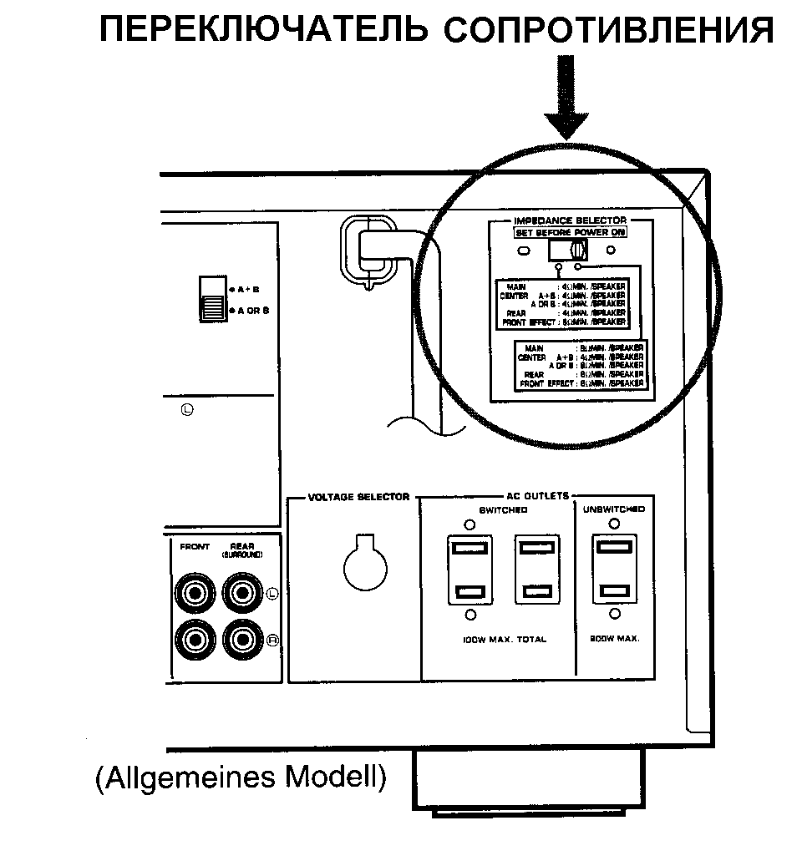
Не пользуйтесь переключателем IMPEDANCE SELECTOR пока аппарат остается включенным. В противном случае это может привести к повреждению аппарата.
ЕСЛИ ДАННЫЙ АППАРАТ НЕ ВКЛЮЧАЕТСЯ, А ПЕРЕКЛЮЧАТЕЛЬ STANBY/ON НАХОДИТСЯ В НАЖАТОМ ПОЛОЖЕНИИ;
Возможно, что переключатель IMPEDANCE SELECTOR находится в промежуточном положении. В этом случае установите переключатель в соответствующее фиксированное положение.
РЕКОМЕНДАЦИИ ПО ИСПОЛЬЗОВАНИЮ
ПУЛЬТА ДИСТАНЦИОННОГО УПРАВЛЕНИЯ
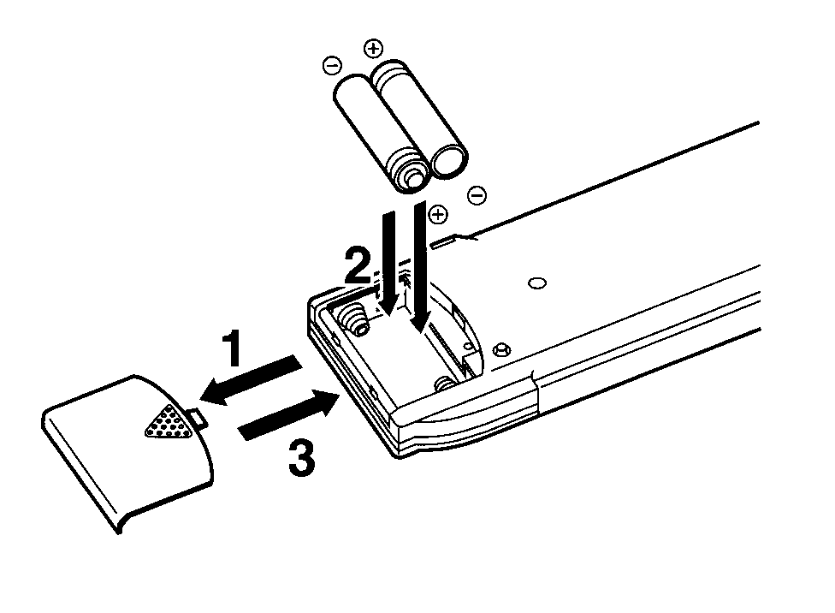
Установка и замена батареек
Уменьшение расстояния действия пульта дистанционного управления (ПДУ)
свидетельствует о том, что сели батарейки.
Замене подлежат сразу обе батарейки.

Примечания:
- Используйте только батарейки типа АА, R6, UM-3.
- Соблюдайте полярность, маркировка которой нанесена в отсеке для батареек.
- В случае длительного неиспользования ПДУ из него следует вынуть батарейки.
- Севшие батарейки подлежат моментальной замене, избегайте соприкосновений с ними кожи и одежды. Перед установкой новых батареек тщательно протрите отсек для батареек.
- После замены батареек нажмите кнопку RESET на отсеке для батареек.
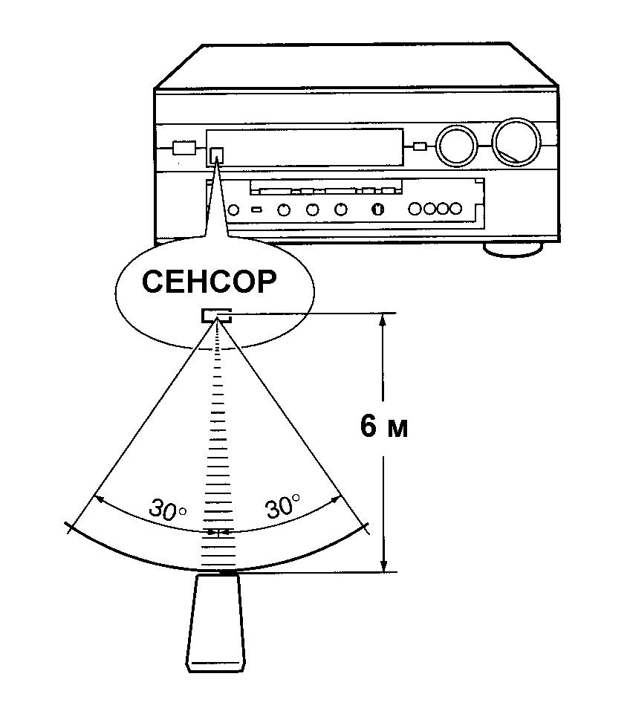
Использование ПДУ
Примечания:
- Между ПДУ и аппаратом не должны находиться крупногабаритные предметы.
- При использовании ПДУ в непосредственной близости от источников яркого света (ламп дневного света) возможно возникновение помех. В этом случае установите аппарат так, чтобы яркий свет не падал на приемный сенсор ИК-сигналов.
СПЕЦИАЛЬНЫЕ ЗВУКОВЫЕ ЭФФЕКТЫ
Данный аппарат оснащен цифровым мультипрограммным процессором акустических полей (режимов). Электронное оборудование процессора позволяет расширить и изменить акустическое поле аудио- или видеоисточника, с целью создания в прослушиваемом помещении эффекта нахождения в киноконцертном зале.
Всего процессор позволяет создать до 12 различных режимов акустического звучания. Для обеспечения высококачественного воспроизведения Вы можете выбрать в зависимости от прослушиваемого источника подходящий акустический режим и произвести соответствующую регулировку звучания.
Кроме того, данный усилитель оснащен декодером акустической системы объемного звучания Dolby Pro Logic Surround, декодером многоканального воспроизведения закодированных сигналов с видеоисточников Dolby Digital (AC-3), а также DTS-декодером для многоканального воспроизведения закодированных сигналов с аудио- и видеоисточников. Воспроизведение через декодеры Dolby-Pro-Logic-Surround, Dolby Digital (AC-3) или DTS-декодер может управляться путем выбора соответствующей DSP-программы, включая ее комбинированное использование перечисленных декодеров.
Данный усилитель, кроме того, оснащен системой автоматической регулировки баланса входного сигнала для обеспечения оптимального воспроизведения без осуществления ручной настройки.
Цифровое моделирование акустических полей
В чем заключается преимущество живой музыки? Акустическое звучание и элемент присутствия. Хотя современные стереосистемы и позволяют приблизить качество воспроизведения к атмосфере прослушивания живой музыки в концертном зале, все-таки ощущается отсутствие реальной акустики зала, что сказывается на восприятии атмосферы концерта. В результате проведенных многочисленных исследований характера звуковых отражений инженерам фирмы YAMAHA удалось научиться воспроизводить специфику акустики большого зала в любом прослушиваемом помещении. Для этого с помощью высокоточных измерительных приборов были произведены замеры акустических параметров различных концертных залов, джаз-клубов, театров и т.д. с последующей их цифровой обработкой. В результате обработки этих параметров цифровой процессор акустических режимов (DSP) позволяет воссоздать акустику большого зала и нажатием кнопки превратить Вашу комнату в один из известнейших концертных залов.

Система объемного звучания Dolby Pro Logic
Данный усилитель оснащен декодером Dolby Pro Logic Surround, который функционирует аналогично профессиональному декодеру Dolby Stereo, который используется в многочисленных кинотеатрах. Благодаря встроенному декодеру Dolby Pro Logic Surround Вы можете перенести реальность стереосеанса в Ваш собственный дом.
В системе Dolby Pro Logic используется четыре канала и пять колонок. Система Dolby Pro Logic Surround делит входной сигнал на четыре: левый и правый главный канал, центральный канал (для диалогов) и задний канал объемного сигнала (для звуковых спецэффектов, шумов заднего и окружающего фона). Центральный канал позволяет слушателям независимо от их местоположения отчетливо различать диалоги на фоне качественного объемного стереозвучания.
Звук формата Dolby Surround записан на многих видеокассетах и дисках LD, а также транслируется в некоторых программах обычного и кабельного телевидения. При воспроизведении одного из таких источников через данный усилитель происходит расшифровка входного сигнала с помощью декодера Dolby Pro Logic Surround с последующим отражением эффекта объемного звучания.
Система Dolby Digital (AC-3)
Dolby Digital (AC-3) представляет новое поколение системы объемного звучания Dolby Surround, разработанную для нового формата воспроизведения звука с 35-мм пленок с использованием кодировки звука.
Dolby Digital (AC-3) - это цифровая акустическая система для полностью независимого многоканального воспроизведения звука.
Являясь многоканальной системой, которая иногда обозначается как конфигурация "3/2", Dolby Digital (AC-3) может обеспечить пять отдельных каналов: три фронтальных канала (левый, центральный, правый) и два канала объемного звучания. Имеется также шестой, независимый от других каналов бас-канал, предназначенный для усиления эффекта звучания низких частот (LFE). Данный канал обозначается как канал сабвуфера или LFE-канал. Значимость данного канала рассматривается как 0.1, в то время как всех каналов - 5.1.
По сравнению с системой Dolby Pro Logic, которая имеет также обозначение "3/1" (передний левый, центральный, передний правый и канал объемного звучания) система Dolby Digital (AC-3) располагает двумя каналами объемного звучания для стерео- или раздельного объемного звука с тем же полным качеством воспроизведения как и у трех фронтальных каналов.
Благодаря встроенному декодеру DolbyDigital (AC-3) Вы можете перенести реальность цифровых стереосеансов в Ваш собственный дом.
Звук широкого динамического диапазона, воспроизводимый пятью каналами, гарантирует полностью обновленное восприятие звуковых сигналов.
Точная звуковая ориентация путем дискретной цифровой записи звука позволяет полностью оценить качество оригинального фильма.
Система Dolby Digital формирует 5.1 канала, как это было указано выше по тексту. Сигналы могут быть разделены на меньшее число каналов, например, на 2 канала: стерео и моно. Такие источники звука с кодированным сигналом Dolby Digital (AC-3), имеющие два канала: стерео и моно, Вы можете найти в торговой сети.
При воспроизведении источника звука с кодированным сигналом Dolby Digital (AC-3) и 2 каналами в результате использования DSP-программ 10, 11 или 12 сигналы сначала декодируются с помощью декодера Dolby Digital (AC-3) по двум каналам, а затем с помощью декодера Dolby Pro Logic. В это случае индикация усилителя отражает процесс декодирования только с использованием декодера Dolby Pro Logic.
Для прослушивания лазерных дисков и дисков DVD лучше всего может быть использован декодер Dolby Digital (AC-3).


Изготовлено по лицензии Dolby Laboratories Licensing Corporation. DOLBY, AC-3, PRO LOGIC и двойной символ D являются товарными знаками Dolby Laboratories Licensing Corporation.
Авторское право 1992 Dolby Laboratories, Inc. Все права охраняются.
Система DTS Digital Surround
Система DTS была разработана для замены аналоговых звуковых дорожек фильмов на цифровые звуковые дорожки с шестью дискретными каналами. Многие кинотеатры мира оснащены данной системы. Шесть дискретных каналов данной системы позволяют заново познать возможности звукового воспроизведения.
Многочисленные исследования и разработки позволили использовать аналогичную технологию кодирования/декодирования для создания эффекта объемного звучания в домашних условиях.
Система DTS Digital Surround предназначена для кодирования/декодирования шести каналов с сохранением оригинального качества (20 бит). Технически речь идет о 5.1 канала, т.е. о 5 каналах полного диапазона (левый, центральный, правый и два канала объемного звучания) и 1 канале сабвуфера (LFE), который обозначается также как "0.1". Данная система совместима с конфигурацией динамиков 5.1, используемых в настоящее время в домашних условиях.
Алгоритм DTS Digital Surround был разработан для кодирования шести каналов (20 бит на каждый лазерный диск, CD, а в скором будущем и диск DVD) при относительно незначительной компрессии цифровых данных.
С помощью встроенного в усилитель DTS-декодера Вы можете пережить в домашних условиях незабываемые впечатления от звука, создаваемого системой DTS.
Лазерные диски, CD (и в ближайшем будущем диски DVD) являются звуковыми носителями, предназначенными для многоканальной записи звука с помощью системы DTS. Кроме того, имеется много фильмов и захватывающих музыкальных саундтреков, записанных на лазерные диски с использованием DTS-кодировки.


Изготовлено по лицензии DTS Technology LLC. Защищено патентом США 5 451 942 и заявкой на патент DOLBY, полученной из PCT/US95/00959. Дополнительное патентирование в США и за границей. "DTS", "digital surround" и "coherent acoustics" являются защищенными товарными знаками DTS Technology LLC. Все права охраняются.
Цифровой процессор акустических режимов CINEMA:
Dolby Surround + DSP/DTS + DSP
Системы Dolby Surround и DTS лучше всего предназначены для воспроизведения звука в кинотеатрах, так как при озвучивании фильма берется в расчет его просмотр в большом зале кинотеатра, оснащенного большим числом громкоговорителей.
Конечно, намного труднее создать аналогичные условия в небольшом по размеру помещении, так как его внутренний объем, отделка стен и количество громкоговорителей, которые могут быть там размещены сильно различаются от идеальных условий кинотеатра.
Технология DSP фирмы Yamaha позволяет обеспечить такое же качество воспроизведения звука как и в большом зале кинотеатра. При этом недостаток в объеме аудитории и ее акустике компенсируется комбинацией оригинального звука с акустическими режимами Dolby Surround и DTS.


Символика "CINEMA DSP" фирмы YAMAHA означает, что соответствующие программы изготовлены с использованием технологии YAMAHA DSP, Dolby Surround и DTS.

Dolby Pro Logic + 2 цифровых акустических поля
Цифровые акустические поля создаются на стороне присутствия и тыльной стороне декодированного с помощью системы Dolby Pro Logic Surround акустического поля. Они производят дополнительное акустическое впечатление и подчеркивают эффект объемного звучания в прослушиваемом помещении, что позволяет получить чувство присутствия на просмотре стерео фильма формата Dolby в кинотеатре.
Данная комбинация обеспечивается использованием DSP-программ 7, 8, 9, 10, 11 или "PRO LOGIC/Enhanced" 12 для прослушивания аналоговых источников звука, аудио источников формата PCM или кодированных сигналов системы Dolby Digital (AC-3) по 2 каналам.
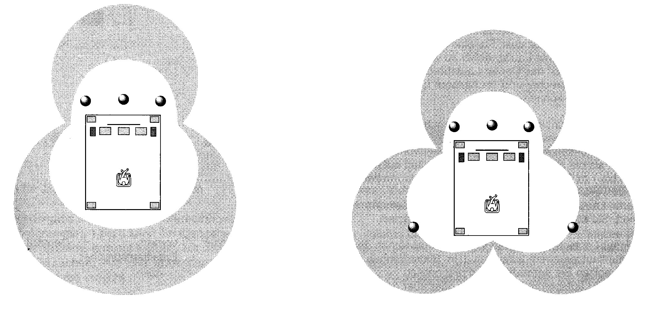

Dolby Digital (AC-3) или DTS + 3 цифровых акустических поля
Цифровые акустические поля создаются на стороне присутствия и с двух тыльных сторон декодированного с помощью системы Dolby Digital (AC-3) акустического поля. Это позволяет создать в помещении дополнительный эффект объемного звучания без потерь, возникающих при разделении каналов. Высокая динамика воспроизведения звука с помощью системы Dolby Digital (AC-3) или DTS позволяет создать комбинацию акустических полей, соответствующую стандартам современных стереокинозалов. В настоящее время это является идеальным вариантом звукового сопровождения фильмов в домашних условиях.
Данная комбинация обеспечивается использованием DSP-программ 7, 8, 9, 10, 11 или "DOLBY DIGITAL (DTS DIGITAL SUR.)/Enhanced" 12 для прослушивания кодированных сигналов системы Dolby Digital (AC-3) или DTS, кроме двухканальных.

УСТАНОВКА АКУСТИЧЕСКИХ СИСТЕМ
Расстановка громкоговорителей
Устройство данного усилителя позволяет обеспечить наилучшее качество звука в случае подключения к нему семи громкоговорителей (колонок). Такого рода система включает в себя наряду с двумя стереоколонками для воспроизведения основного звукового сигнала, две колонки для отражения звуковых эффектов акустического поля, а также одна центральная колонка для воспроизведения диалогов. Рекомендуется использовать все семь громкоговорителей. Четырехканальная акустическая система только с одной дополнительной парой колонок для воспроизведения звуковых эффектов разумеется также обеспечит значительное повышение качества звука за счет звуковых эффектов. Вы можете всегда воспользоваться возможностью дальнейшего модернизирования системы. Подключение четырех или пяти акустических систем также позволит осуществить полную цифровую обработку акустических полей, однако при этом главные колонки будут одновременно использоваться для воспроизведения основных каналов (стереосигналов) и фронтальных каналов для звуковых эффектов.
Использование центральной колонки для канала диалогов
При воспроизведении источника звука, закодированного с помощью системы Dolby Pro Logic, или источника звука с сигналами центрального канала, а также источника звука, закодированного с помощью системы Dolby Digital (AC-3) или DTS, воспроизведение диалогов и речи осуществляется через центральный канал. Для оптимизации работы аудио/видео системы домашнего кинотеатра рекомендуется использовать центральную колонку.
Если по каким-либо причинам Вы не можете использовать центральную колонку, Вы все равно получите удовольствие от просмотра фильмов. Полный потенциал усилителя может быть востребован однако при подключении к нему семи акустических систем.
Значительное расширение акустического поля за счет использования сабвуфера
Вы можете расширить Вашу систему за счет активного сабвуфера. Сабвуфер служит не только для усиления звучания низких частот одного конкретного или всех каналов, но и для высококачественного воспроизведения сигналов канала сабвуфера при воспроизведении источников звука, закодированного с помощью системы Dolby Digital (AC-3) или DTS. В этом случае рекомендуется использовать активный сервосабвуфер фирмы Yamaha, так как он оснащен встроенным выходным каскадом.

Громкоговорители и их расстановка
Акустическая система из семи громкоговорителей должна включать в себя: пару главных колонок (обычные стереоколонки), пару передних колонок для звуковых эффектов, пару задних колонок и центральную колонку. По желанию Вы можете подключить также сабвуфер.
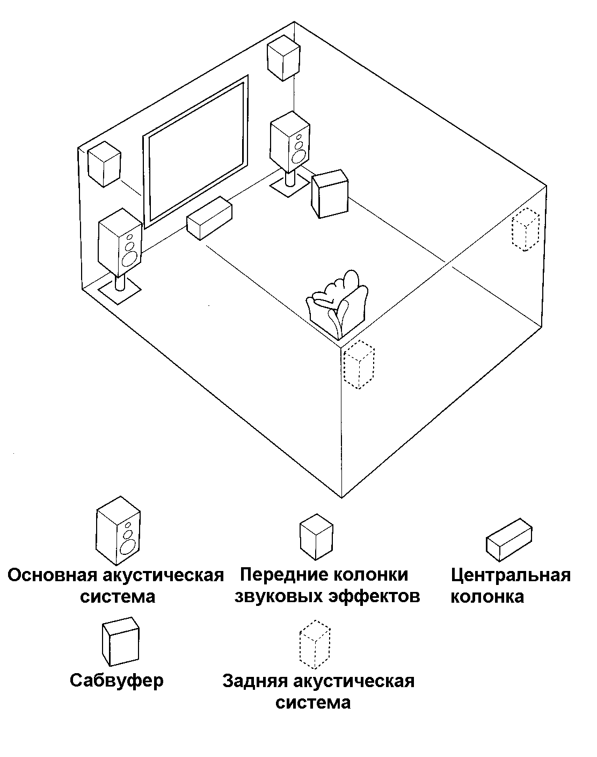
Главные колонки должны иметь высокую предельную допустимую нагрузку, достаточную для воспроизведения максимального выходного сигнала Вашей стереоустановки. К другим колонкам такие высокие требования не предъявляются. Для точной звуковой локализации лучше всего использовать высококачественные колонки, которые могут воспроизводить весь звуковой диапазон центральной колонки, передних колонок звуковых эффектов, а также каналов задних колонок.
Главные колонки размещаются как колонки обычной стереоустановки.
Расстояние между передними колонками звуковых эффектов должно быть больше чем между главными колонками. Их следует размещать в 0,5 - 1 м выше и сзади пары основных колонок.
Задние колонки разместите за позицией прослушивания, приблизительно на высоте 1,8 м.
Центральную колонку установите точно по середине между главными колонками. (Во избежание помех при просмотре изображения на экране рекомендуется использовать или колонку с магнитным экранированием, или установить колонку на достаточном расстоянии ниже или выше экрана).
При использовании сабвуфера, например, активного сервосабвуфера фирмы Yamaha, его место расположения значения не имеет, так как распространение низких частот не зависит от направления ориентации колонки.

Рекомендуемая расстановка громкоговорителей
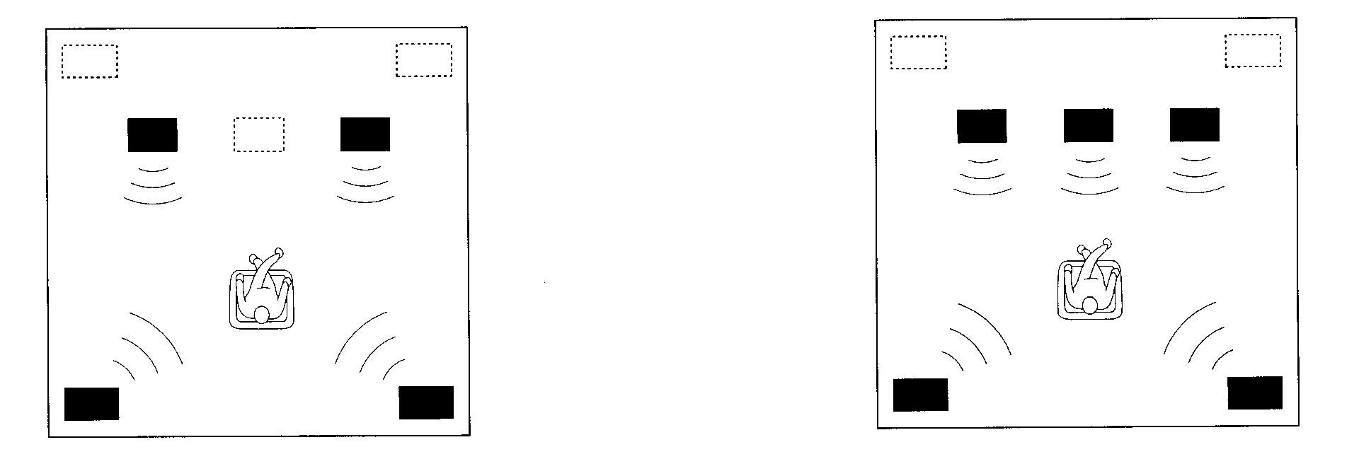
Система из 4 колонок  Самая простая акустическая система  С помощью двух дополнительных, расположенных сзади колонок Вы можете наслаждаться эффектом рассеивания звука. | Система из 5 колонок  Используется для прослушивания аудио/видео источников звука  Благодаря использованию центральной колонки возможна точная локализация воспроизведения диалогов, речи и т.д.
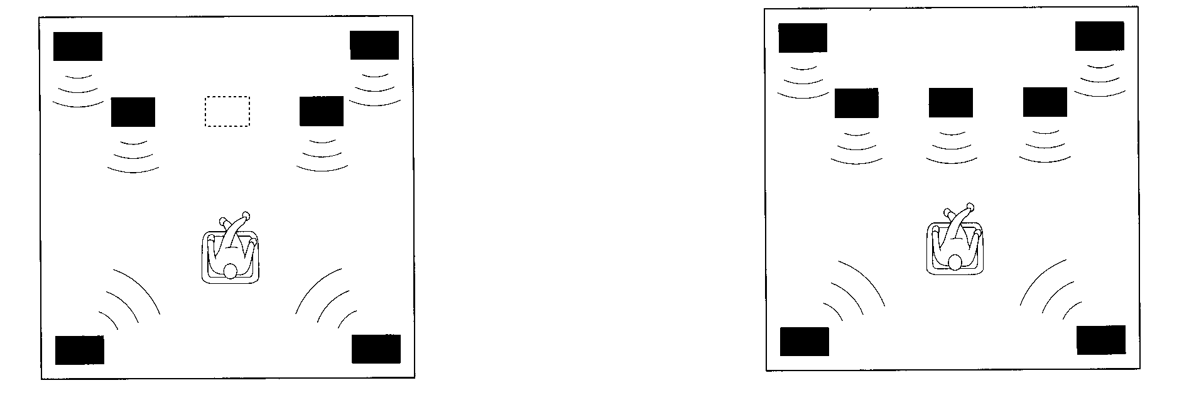
Система из 6 колонок  Используется для прослушивания двухканальных источников стереозвука  При воспроизведении обычного источника стереозвука использование DSP-программ 1-6 может дать эффект акустической системы, состоящей из 7 колонок. Дополнительные передние колонки обеспечивают улучшение качества воспроизводимого звука. | Система из 7 колонок  Представляет собой оптимальный вариант оформления акустической системы  Задние колонки и передние колонки звуковых эффектов создают 360°- объемное звучание, а центральная колонка обеспечивает точную ориентацию по центру.  С помощью акустической системы из 7 колонок Вы можете в полном объеме познакомиться с акустическими режимами, создаваемыми благодаря технологии YAMAHA "CINEMA DSP".

ПОДКЛЮЧЕНИЯ
Вытащите штепсель сетевого шнура усилителя и другой аппаратуры из розетки прежде чем приступить к осуществлению подключений.
При подключении к усилителю другой аппаратуры следует соблюдать маркировку L, R, + и -. Кроме того следуйте указаниям инструкции по эксплуатации соответствующей аппаратуры.
ПОДКЛЮЧЕНИЕ АУДИО/ВИДЕО АППАРАТУРЫ
Для подключения аудио/видео аппаратуры используйте соединительные шнуры со штекерами RCA, кроме нижеупомянутого случая.
* В случае использования аудио/видео аппаратуры фирмы YAMAHA, имеющей на задней панели маркировку разъемов ①, ②, ③ и т.д., для подключения другой аппаратуры следует использовать входы и выходы усилителя с той же маркировкой.
Основные подключения (аудиоаппаратуры)
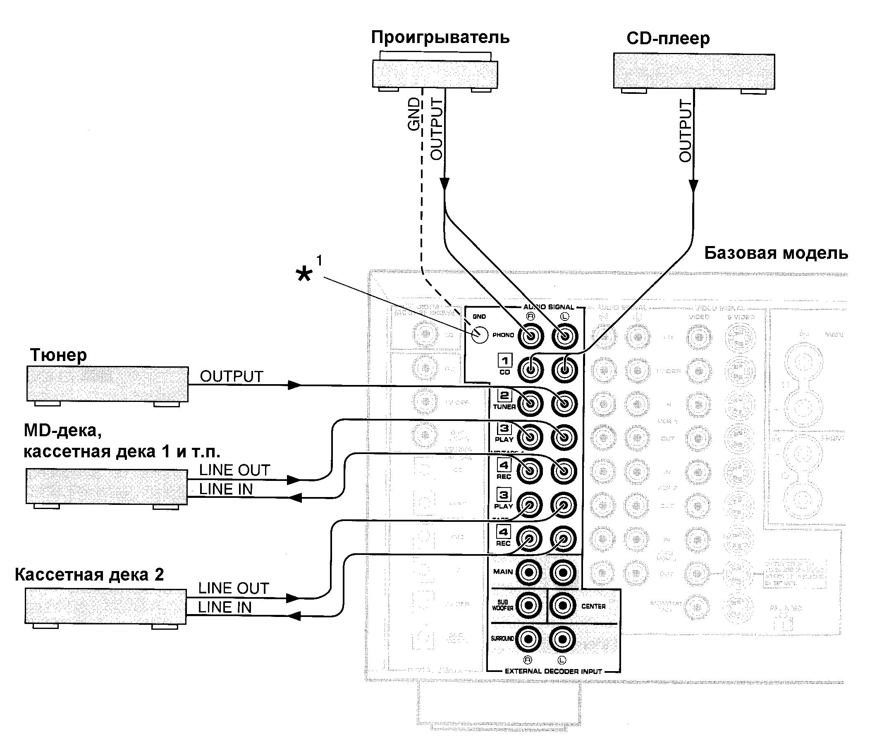
¹: Гнездо заземления (GND) (для проигрывателя пластинок)
Гнездо GND предусмотрено для заземления проигрывателя пластинок с целью избежания звуковых помех. Однако существуют случаи, когда лучших результатов удается достичь, не подключая кабель заземления.

Основные подключения (видеоаппаратуры)
²: Переключатель ТВ-систем (PAL/NTSC)
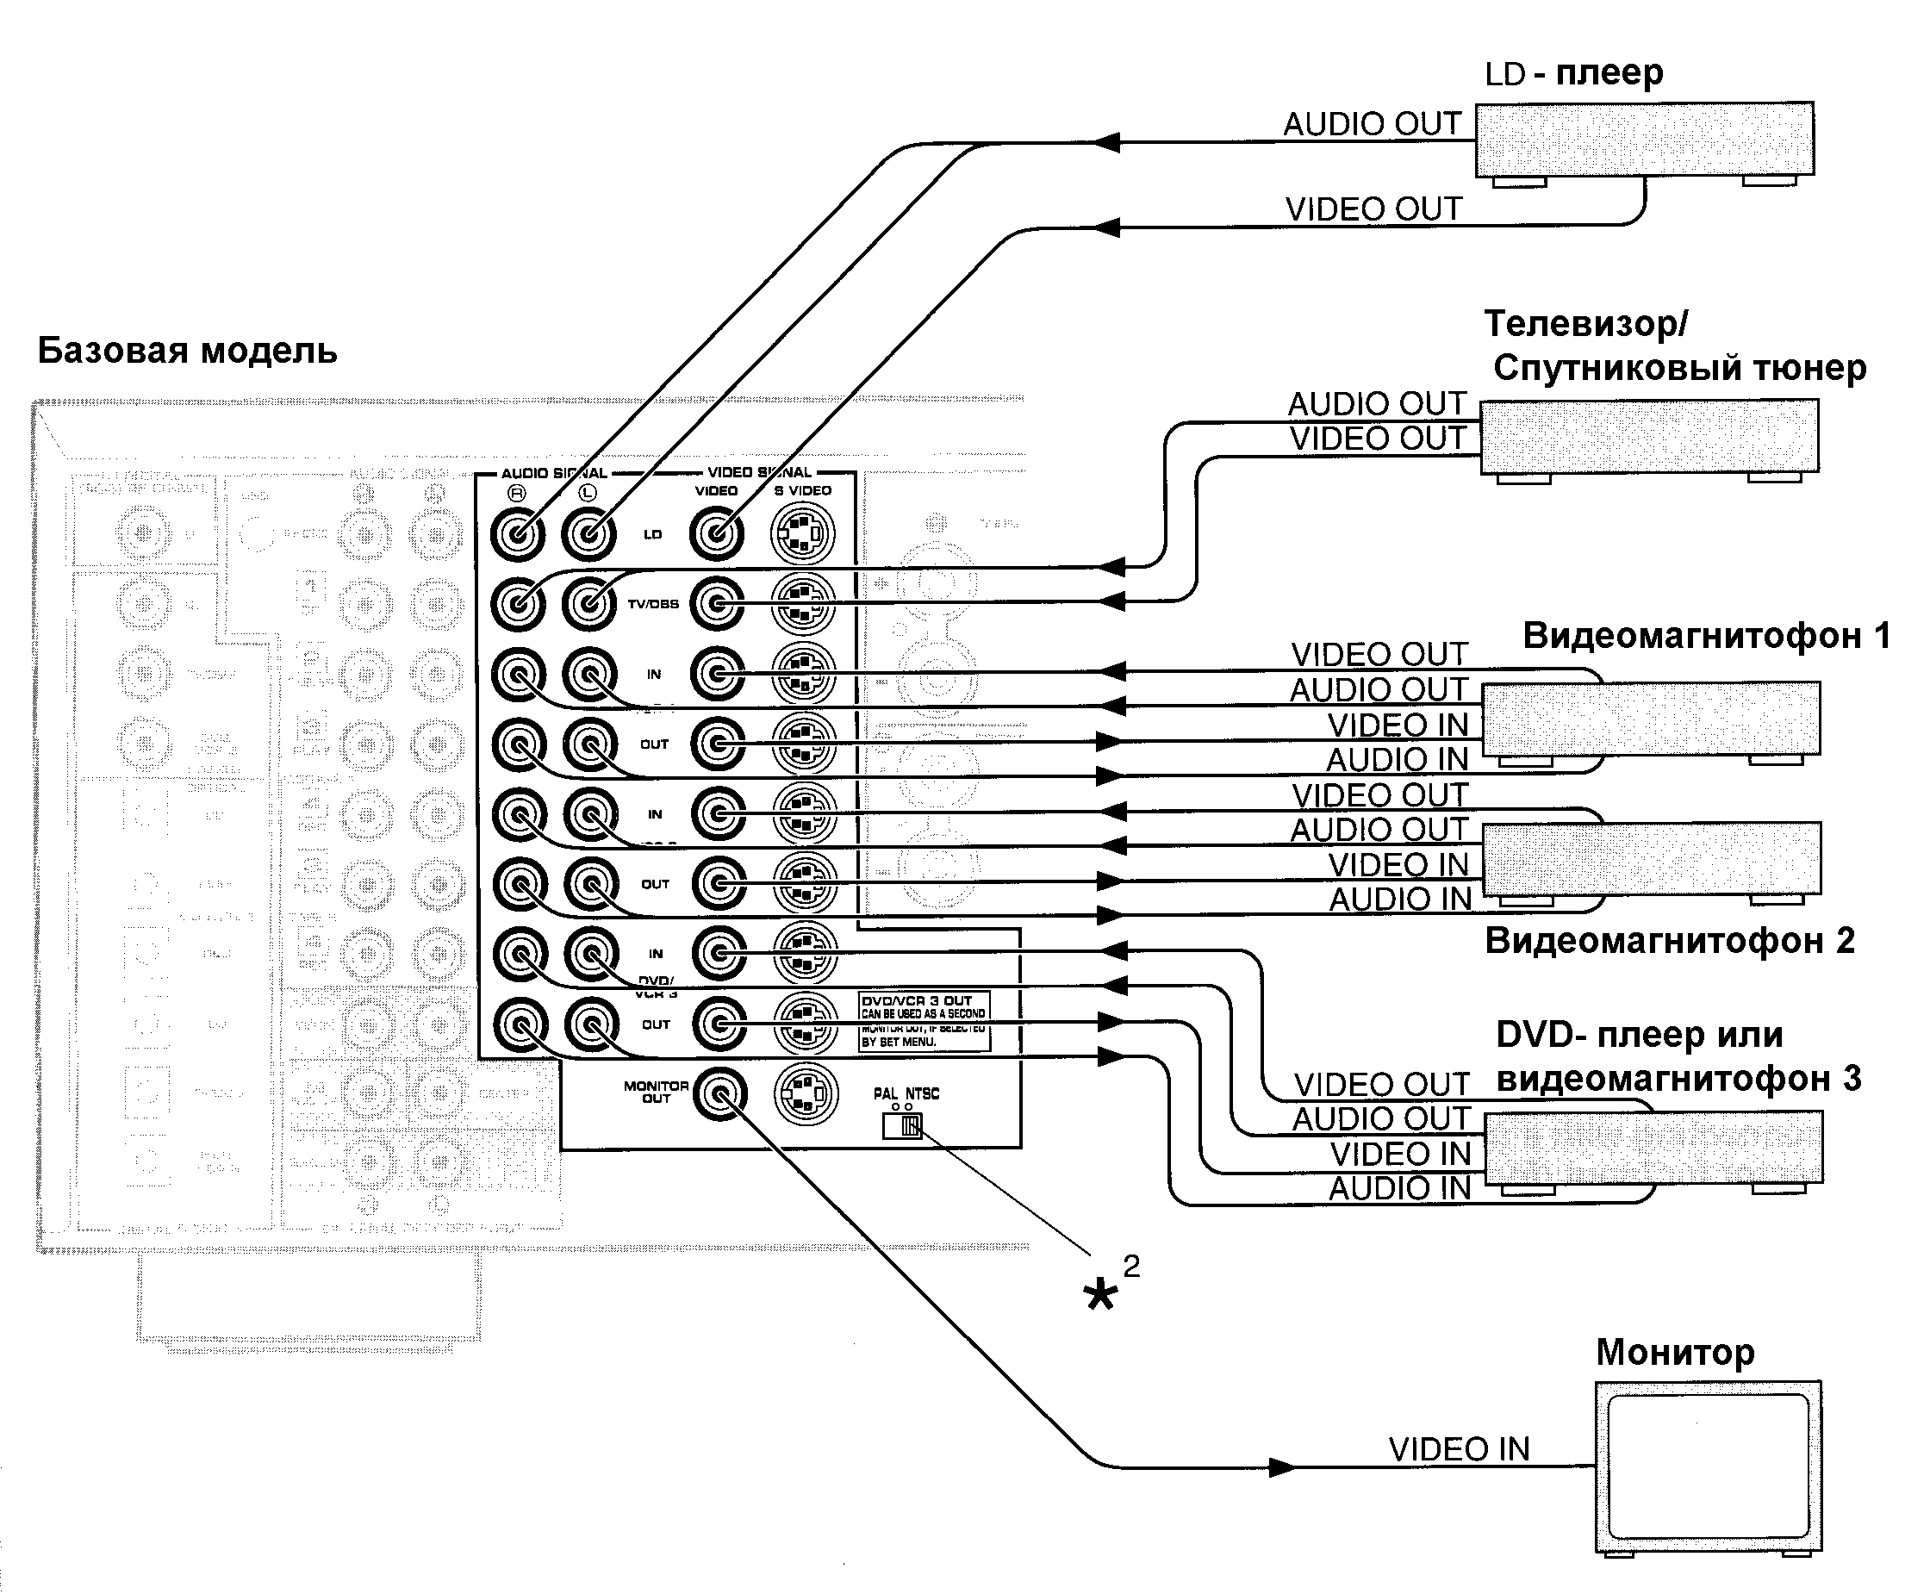
Данный усилитель используется для работы с ТВ-системами NTSC и PAL. Установите данный переключатель в зависимости от системы Вашего ТВ.
Примечание:
Следите за соответствием формата видеосигнала и системы ТВ-сигналов, в противном случае нормальное воспроизведение изображения будет невозможно.

Примечание:
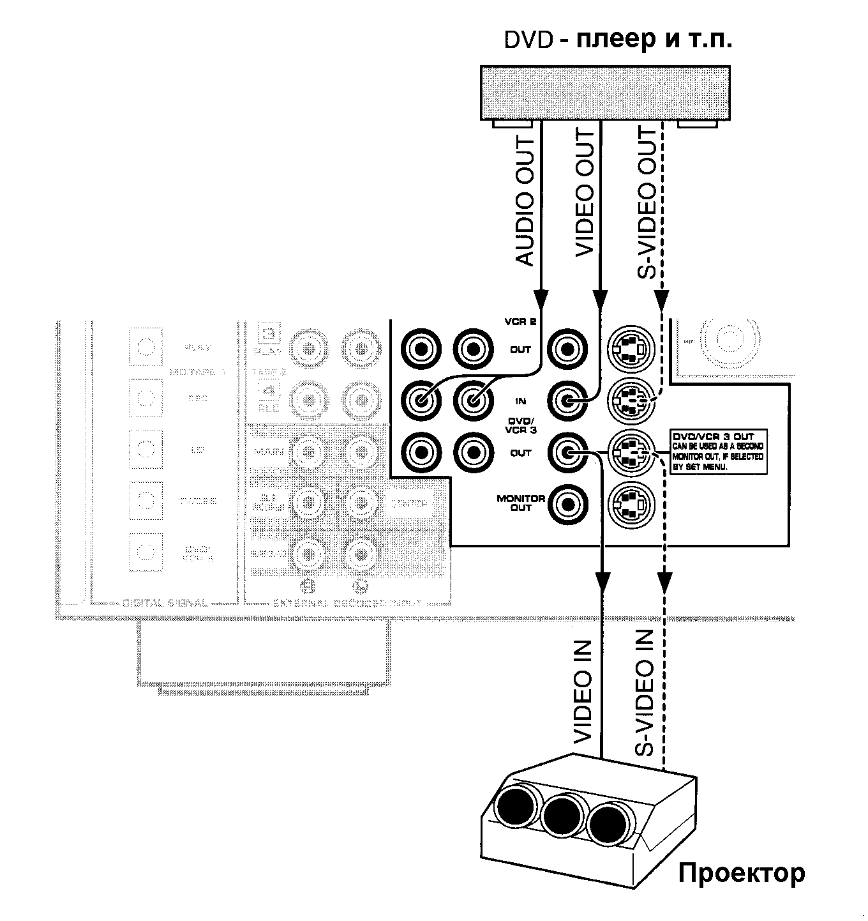
В случае необходимости подключения дополнительного монитора (или проектора), Вы можете использовать гнезда DVD/VCR 3 VIDEO OUT (или гнездо S VIDEO) для использования в качестве второго гнезда выхода сигнала на монитор.

Подключение монитора с гнездом «Евроскарт»
Для подключения подобного монитора Вам необходимо дополнительно приобрести соответствующий кабель подключения. Пример подключения смотрите на иллюстрации.

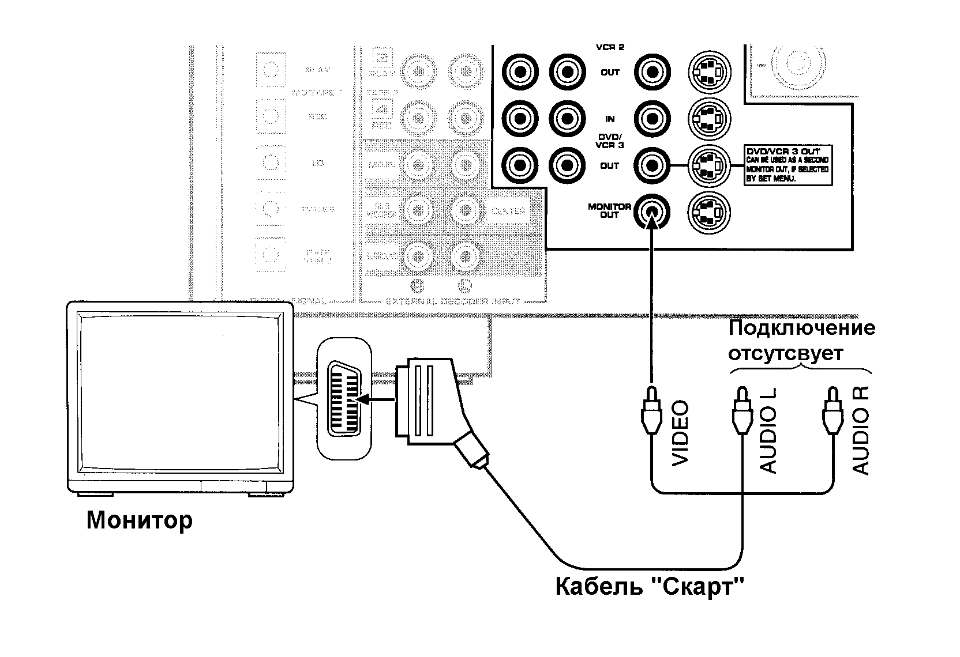

Подключение к гнездам не передней панели «VIDEO AUX»
Данные гнезда служат для подключения видеоаппаратуры, служащей в качестве источника сигнала к процессору.
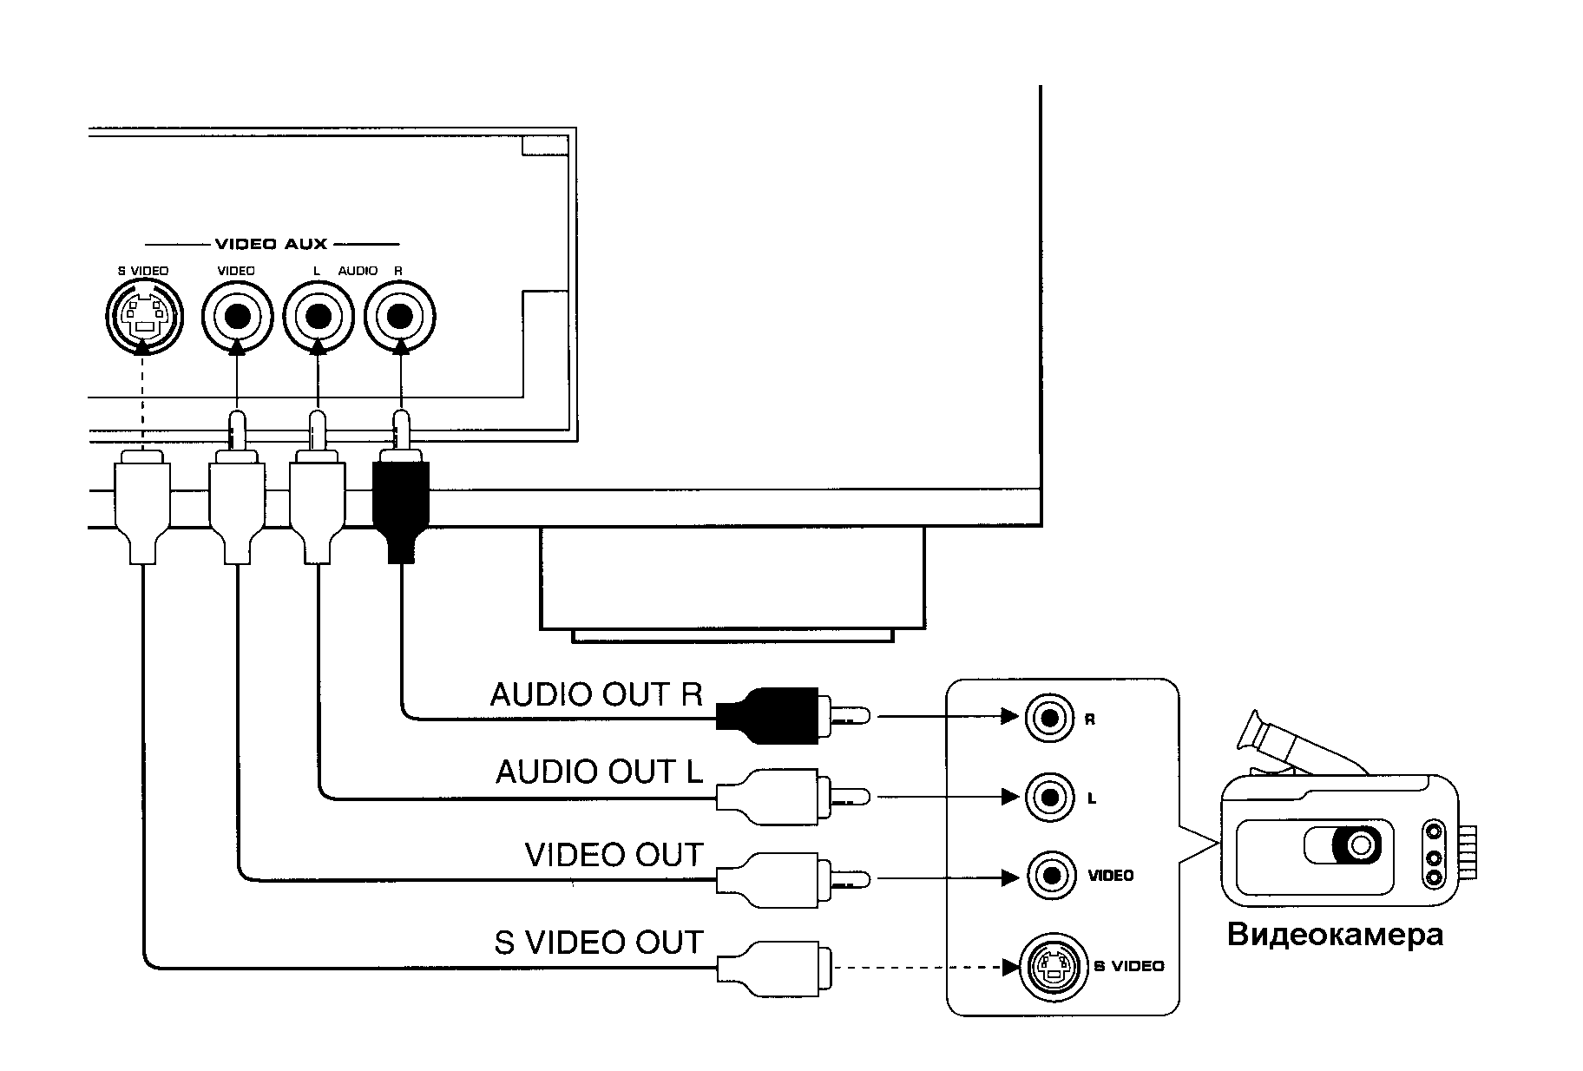
- Подключения к цифровым гнездам (OPTICAL и COAXIAL)
Если Ваш проигрыватель CD, LD или DVD-дисков, записывающая MD-дека, телевизор/тюнер спутникового телевидения оснащены цифровыми коаксиально-оптическими выходами, Вы можете подключить соответствующую аппаратуру к усилителю через гнезда входов COAXIAL и/или OPTICAL.
Для подключения к оптическому входу следует предварительно удалить из него предохранительную заглушку, а затем вставить штекер дополнительно приобретенного оптического кабеля, соответствующего стандарту EIAJ. Использовать другие соединительные кабели не рекомендуется.
Если аудио- или видеоаппаратура подключена к выходам OPTICAL или COAXIAL, следует осуществить также подключение к аналоговым гнездам, так как аналоговые сигналы могут быть записаны только с помощью кассетной деки или видеомагнитофона, подключенных к аналоговым выходам. При этом предусмотрена возможность переключения для выбора "аналоговых" или "цифровых" входных сигналов. (Более подробную информацию о этом см. далее по тексту.)
* При подключении записывающей MD- или DAT-деки к гнездам OPTICAL MD/TAPE 1 PLAY и REC возможна запись с источника звука, подключенного к гнездам входа OPTICAL.

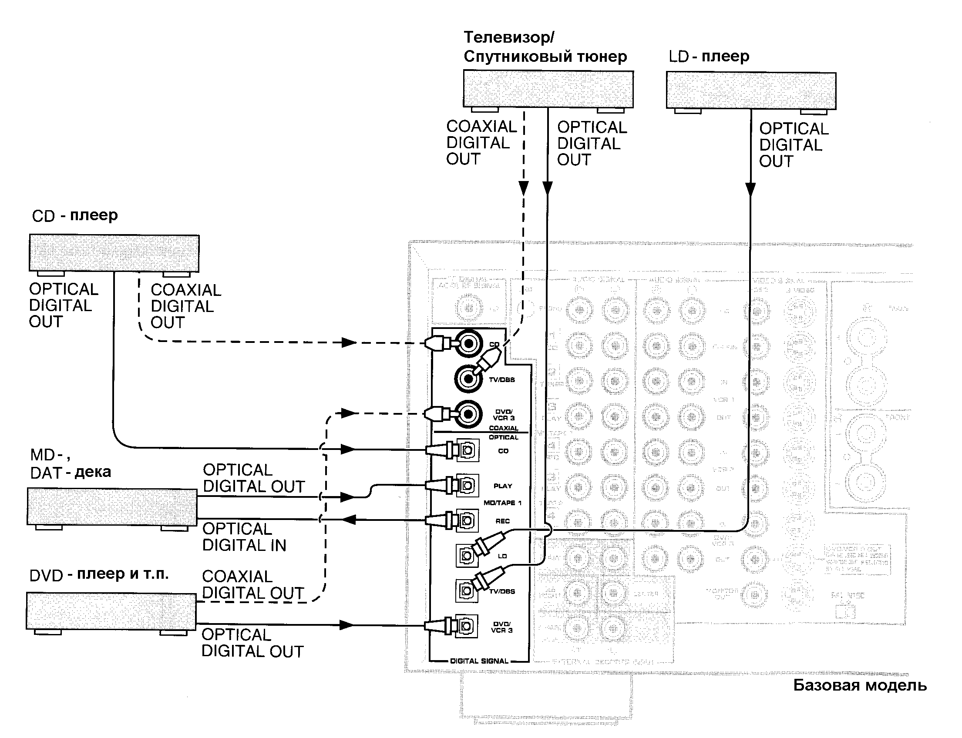
Примечания:
- При подключении аудио- или видеоаппаратуры к цифровым или к оптическим гнездам данного усилителя, необходимо убедиться в том, что подключение выполнено между гнездами с одинаковой маркировкой.
- В случае неиспользования оптический гнезд следует закрыть их заглушками в целях избежания загрязнения.
- Все цифровые аудиовходы рассчитаны на частоту замеров 32 кГц, 44,1 кГц и 48 кГц.
- Для надежного DTS-декодирования поток цифровых данных, идущий от выхода DIGITAL OUT воспроизводящей DTS-аппаратуры к цифровому входу данного усилителя не должен быть прерван или нарушен.

- Подключение к выходу DOLBY DIGITAL (AC-3) RF LD-проигрывателя
Если Ваш LD-проигрыватель оснащен гнездом выхода DOLBY DIGITAL (AC-3) RF, соедините его для передачи закодированных с помощью системы Dolby Digital (AC-3) аудиосигналов с входом DIGITAL (AC-3) RF SIGNAL.
* Для воспроизведения звука с LD c использованием системы декодирования Dolby Digital необходимо установить переключатель режимов входа на LD-проигрывателе в положение "AUTO" или "AC-3 RF". (Более подробную информацию см. далее по тексту).
LD-проигрыватель, подключенный к гнезду OPTICAL данного усилителя, следует независимо от подключения сигналов Dolby Digital (AC-3) RF соединить с гнездами аналогового аудиовхода, так как иначе воспроизведение с LD будет невозможно с использованием системы Dolby Pro Logic Surround или DTS-декодера, а также в нормальном режиме стерео- или монозвучания.
Примечание
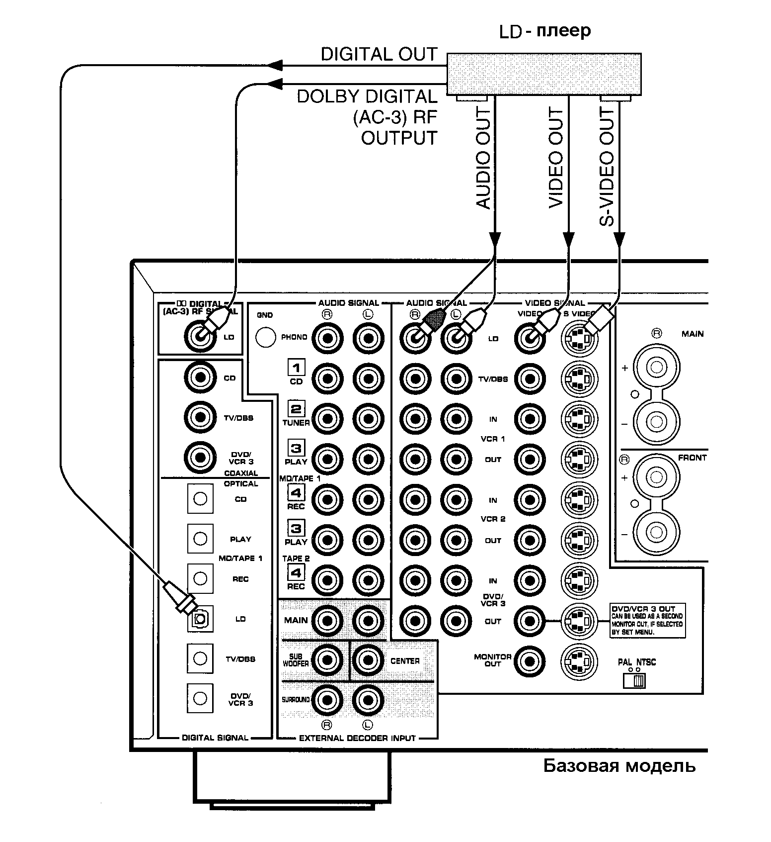
Сигналы с аудиовхода DOLBY DIGITAL (AC-3) не могут быть записаны с использованием кассетной деки, записывающей MD-деки или видеомагнитофона. Для записи с LD необходимо подключить LD-проигрыватель к гнезду OPTICAL и/или к гнездам аналогового аудиовхода данного усилителя.
- Подключения к гнездам S-VIDEO
Если Ваш видеомагнитофон, LD-проигрыватель, монитор и т.д. оснащены гнездами S VIDEO, подключите соответствующую аппаратуру к гнездам S VIDEO данного усилителя, а также соедините между собой вход S VIDEO монитора и выход S VIDEO MONITOR OUT усилителя. В остальных случаях подключите видеомагнитофон, проигрыватель и т.д. к гнездам VIDEO данного усилителя и соедините между собой гнездо выхода VIDEO MONITOR усилителя и видеовыход Вашего монитора.
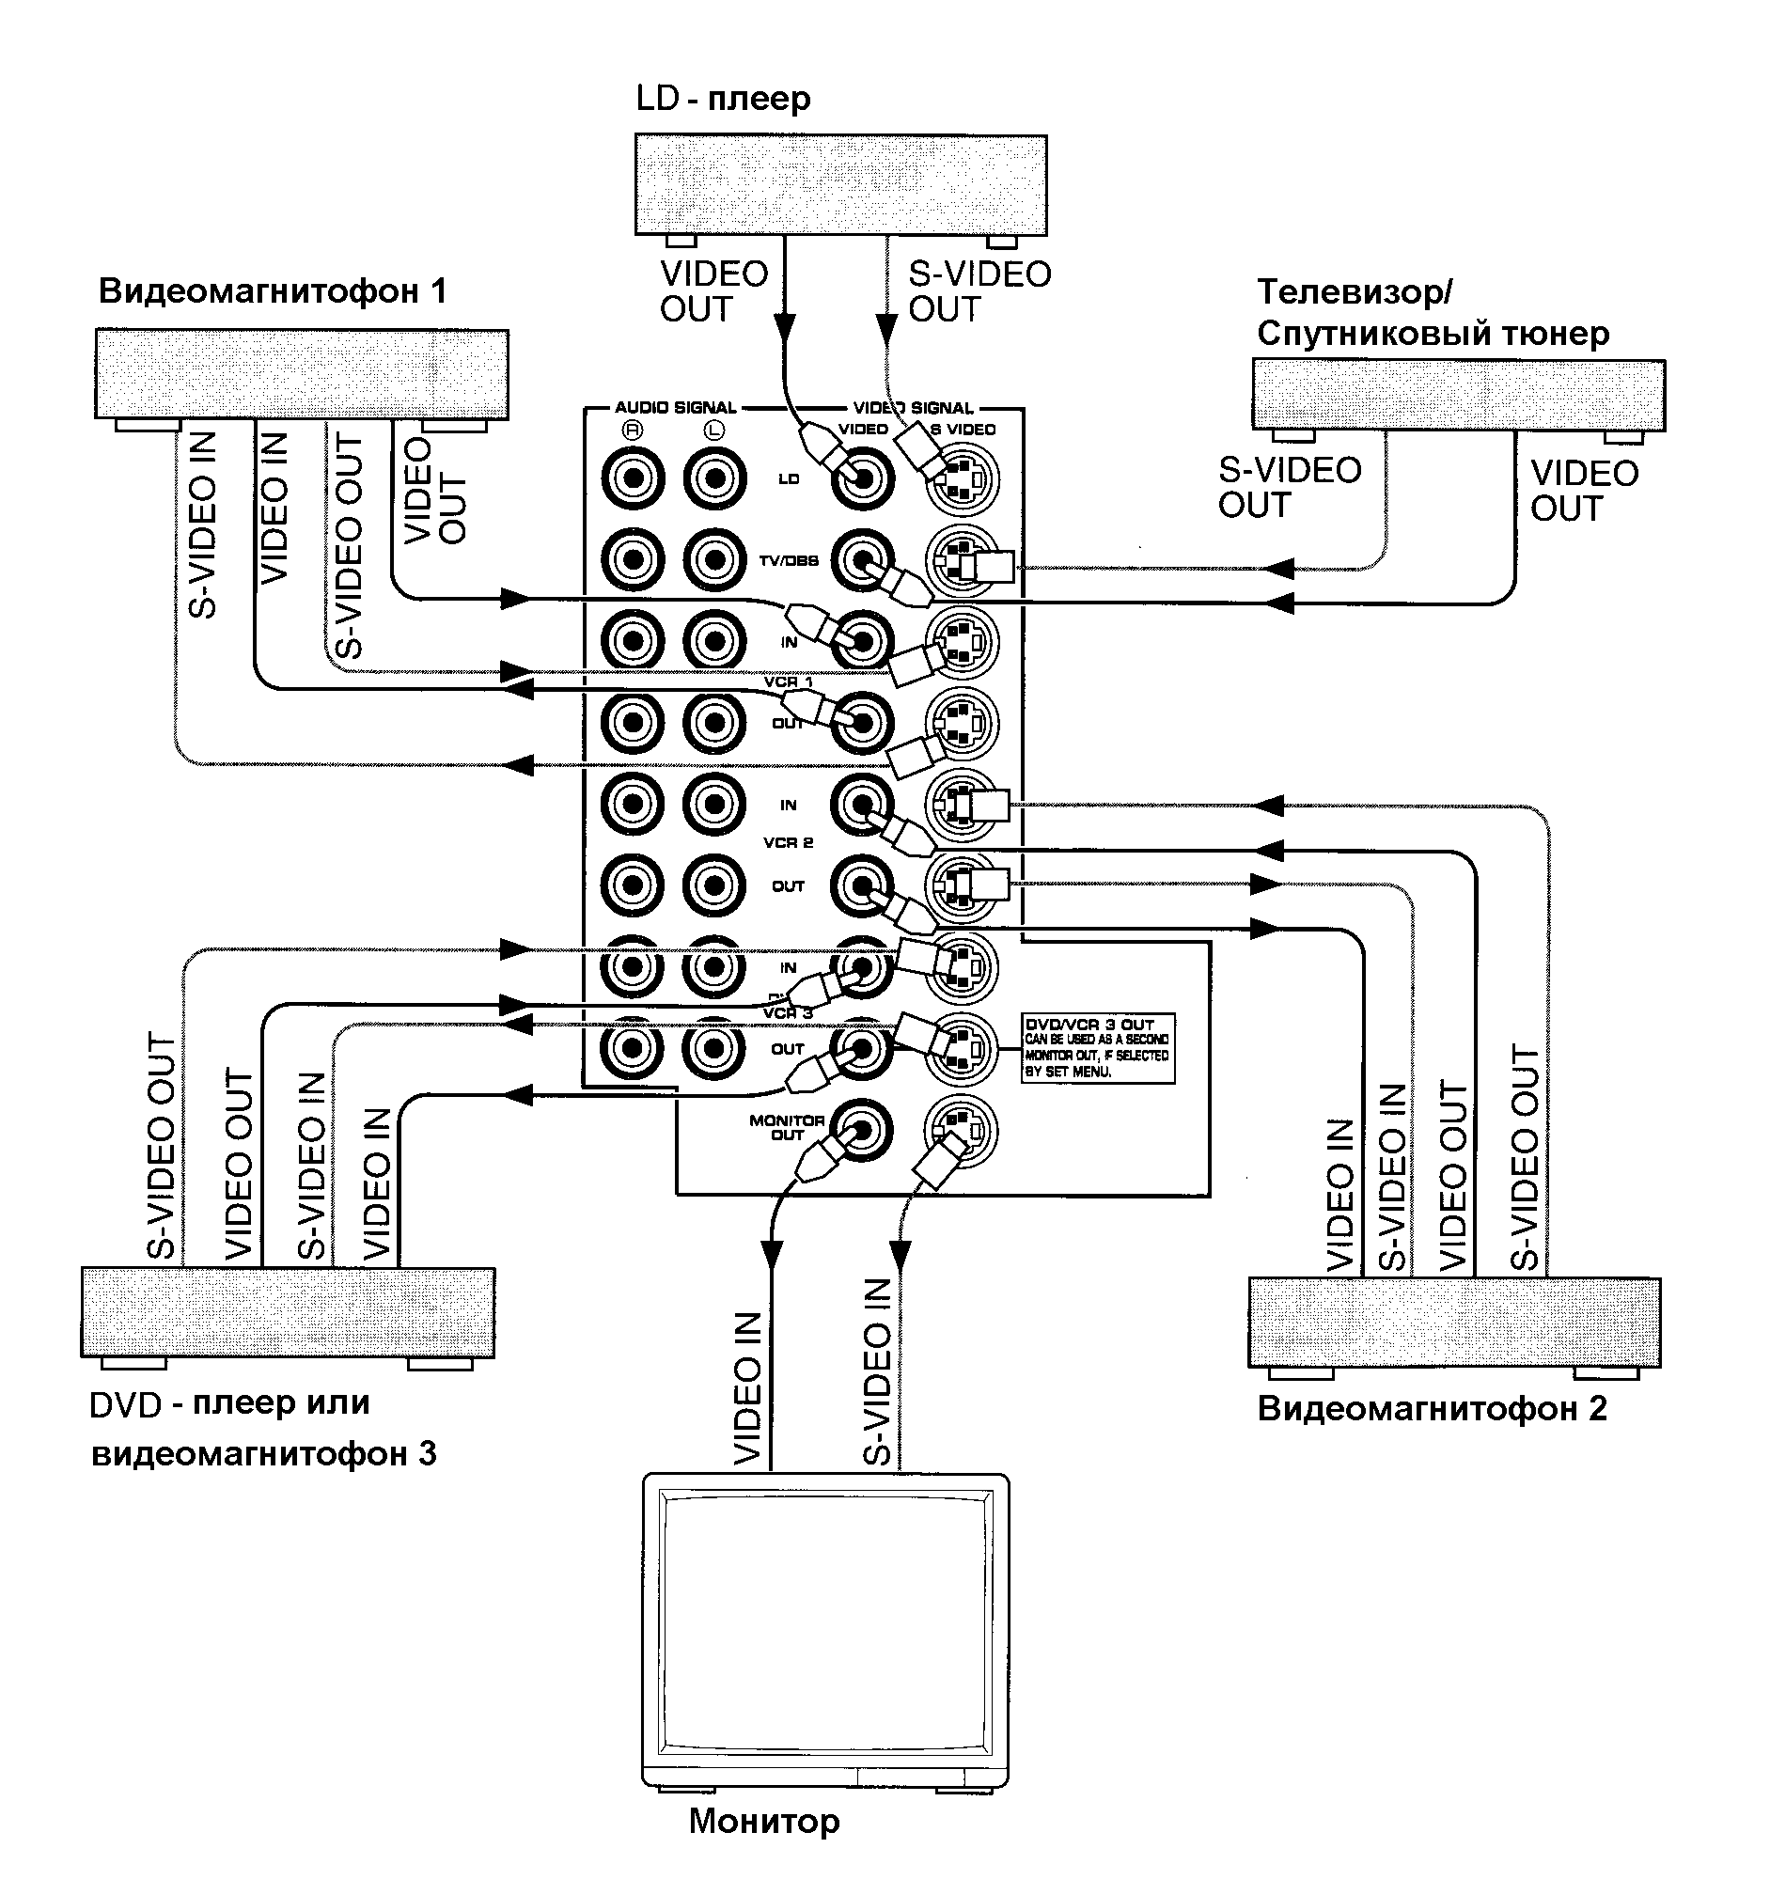
Примечание
При появлении сигналов как на входах S VIDEO, так и на входах VIDEO происходит их дальнейшая передача к соответствующим выходам.
Примечания по использованию функции наплыва изображения
- При воспроизведении видеоизображения, источник которого подключен как к гнездам S VIDEO, так и к гнездам VIDEO данного усилителя, сигналы функции наплыва изображения поступают только к выходам S VIDEO MONITOR OUT.
- Если на входе S VIDEO или VIDEO данного усилителя отсутствует видеосигнал, сигналы функции наплыва изображения с цветным задним фоном поступают к обоим выходам S VIDEO MONITOR OUT и VIDEO MONITOR OUT.
* Если переключатель ТВ-систем на задней панели (у исходной модели и модели для Китая) установлен в положение "PAL", то к выходам S VIDEO MONITOR OUT и VIDEO MONITOR OUT сигналы не поступают.
- Подключение внешнего звукового процессора, декодера, усилителя и т.д.
Данный усилитель оснащен гнездами для подключения дополнительного 6-канального звукового сигнала (правый и левый главные каналы, центральный канал, правый и левый задние каналы звуковых эффектов), например, имеющегося у Вас усилителя, звукового процессора, декодера и т.д.
Для воспроизведения звуковых сигналов с использованием этих гнезд нажмите кнопку TAPE 2 MON/EXT. DECODER на передней панели усилителя до высвечивания индикации "EXT. DECODER IN". В результате этого сигналы будут поступать к соответствующим разъемам SPEAKERS и выходам OUTPUT без использования переключающих схем данного усилителя. В связи с этим регулировка уровня громкости, тембра и т.д. должна осуществляться на внешней аппаратуре.
Примечание
При регулировке сигналов, входящих через данные гнезда, цифровой процессор акустических режимов использоваться не может.
ПОДКЛЮЧЕНИЯ КОЛОНОК
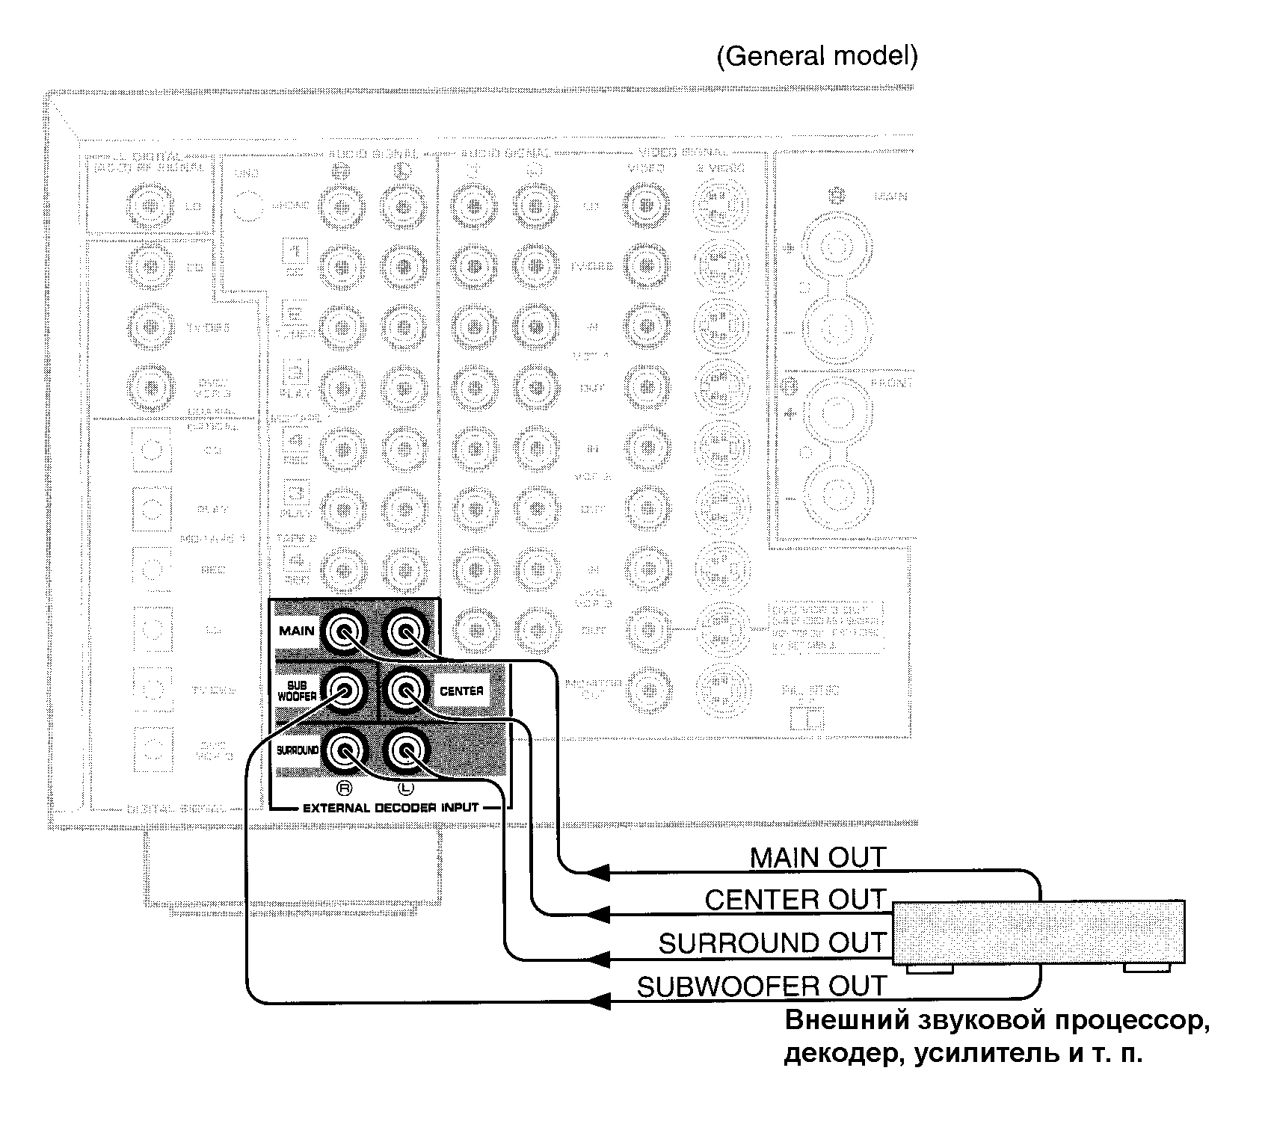
Используйте колонки, на обратной стороне которых указана соответствующая величина сопротивления.
Подключение
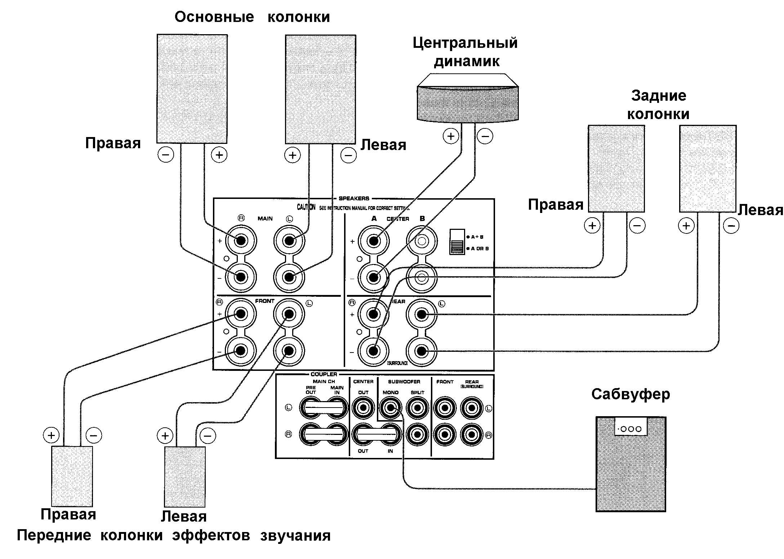
Подключите колонки с помощью соединительных проводов достаточного сечения к разъемам SPEAKERS, при этом длина проводов должна быть по возможности минимальной. О допущении ошибки при подключении свидетельствует отсутствие звука. Соблюдайте указанную на разъемах маркировку полярности (+/-). При нарушении полярности происходит искажение звука и ослабление низких частот.
Осторожно
Не допускайте короткого замыкания проводов для подключения колонок, а также соприкосновения их с металлическими частями усилителя, так как в результате этого возможно повреждение самого аппарата или колонок.

Красный провод - для подключения к разъему "+"
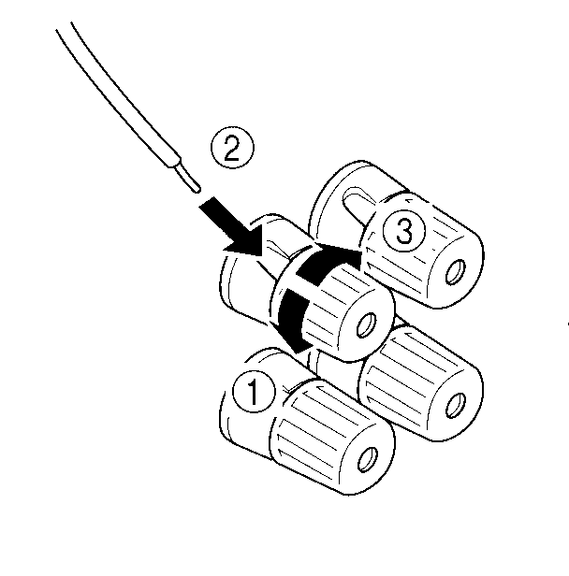
Черный провод - для подключения к разъему "-"
① Ослабьте фиксатор.
② Вставьте в него зачищенный кончик соединительного провода (удаляется около 5 мм изоляции)
③ Зафиксируйте провод, завернув фиксатор.
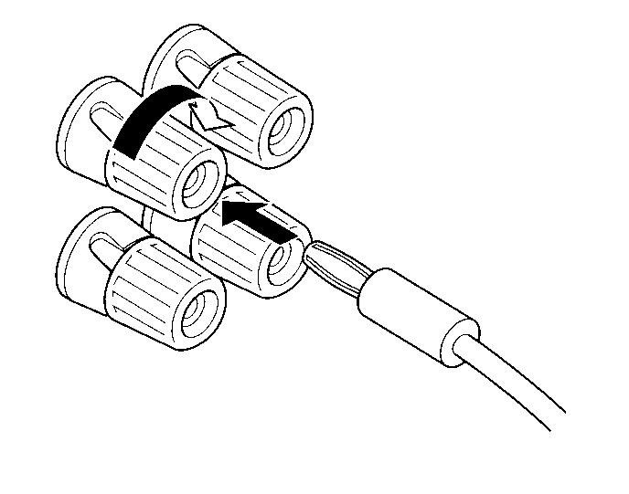
<У моделей, предназначенных для США, Канады, Китая, Австралии, а также у исходной модели>
Для подключения могут быть использованы провода со штекерами типа "банан", который просто вставляется в соответствующий фиксатор.
Примечание по подключению центральной колонки
К данному усилителю может быть подключена одна или две центральные колонки. При отсутствии возможности размещения центральной колонки на или под телевизором рекомендуется использовать две центральные колонки, которые устанавливаются по обе стороны от аппарата, для того чтобы воспроизведение центрального канала осуществлялось точно по центру. В случае использования только одной центральной колонки, она может быть подключена как к разъему А, так и к разъему В, при этом переключатель CENTER SPEAKERS должен быть установлен в нижнее положение "А OR В". В случае использования двух центральных колонок подключите колонки к разъемам А и В, установив переключатель в верхнее положение "А + В".
Если центральная колонка не используется, следует переключить функцию "1A. CENTER SP" в меню SET MENU на опцию "NONE".
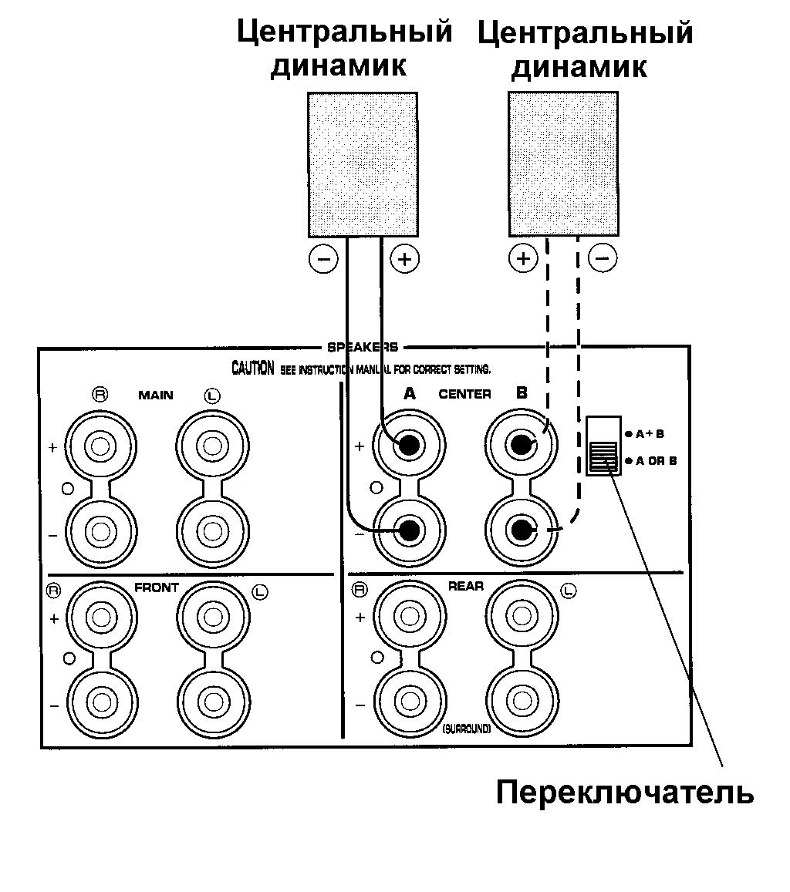

Примечание по подключению сабвуфера
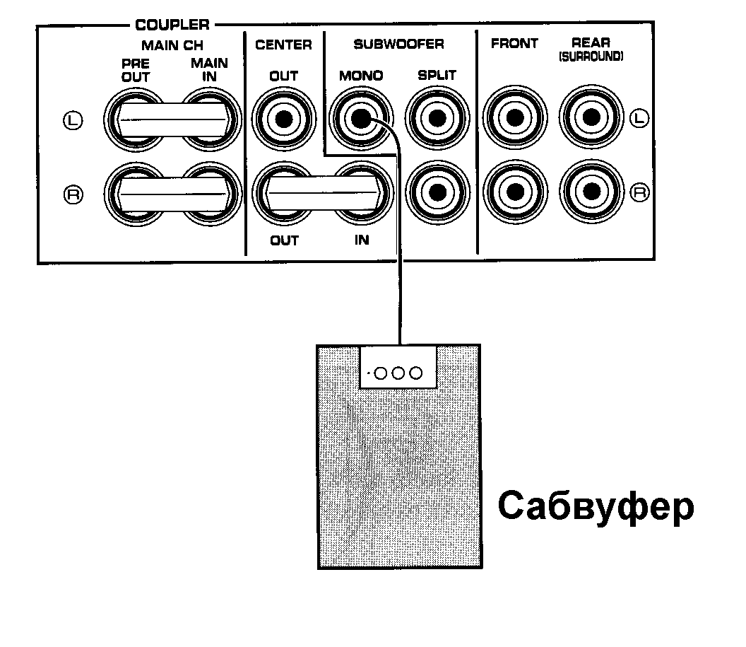
По желанию Вы можете подключить сабвуфер для улучшения качества звучания низких частот или для пропускания через низких частот через канал сабвуфера при воспроизведении дискретных сигналов.Для использования сабвуфера соедините между собой гнездо SUBWOOFER MONO данного усилителя и вход усилителя сабвуфера, а также его разъемы для подключения колонок и сабвуфер.

Для создания более реального эффекта присутствия рекомендуется использовать два сабвуфера. Соедините в этом случае между собой гнездо одно из гнезд SUBWOOFER SPLIT и гнездо INPUT усилителя для первого сабвуфера, а второе гнездо SUBWOOFER SPLIT - с гнездом усилителя INPUT для другого сабвуфера, а затем подключите сабвуферы к соответствующим усилителям.
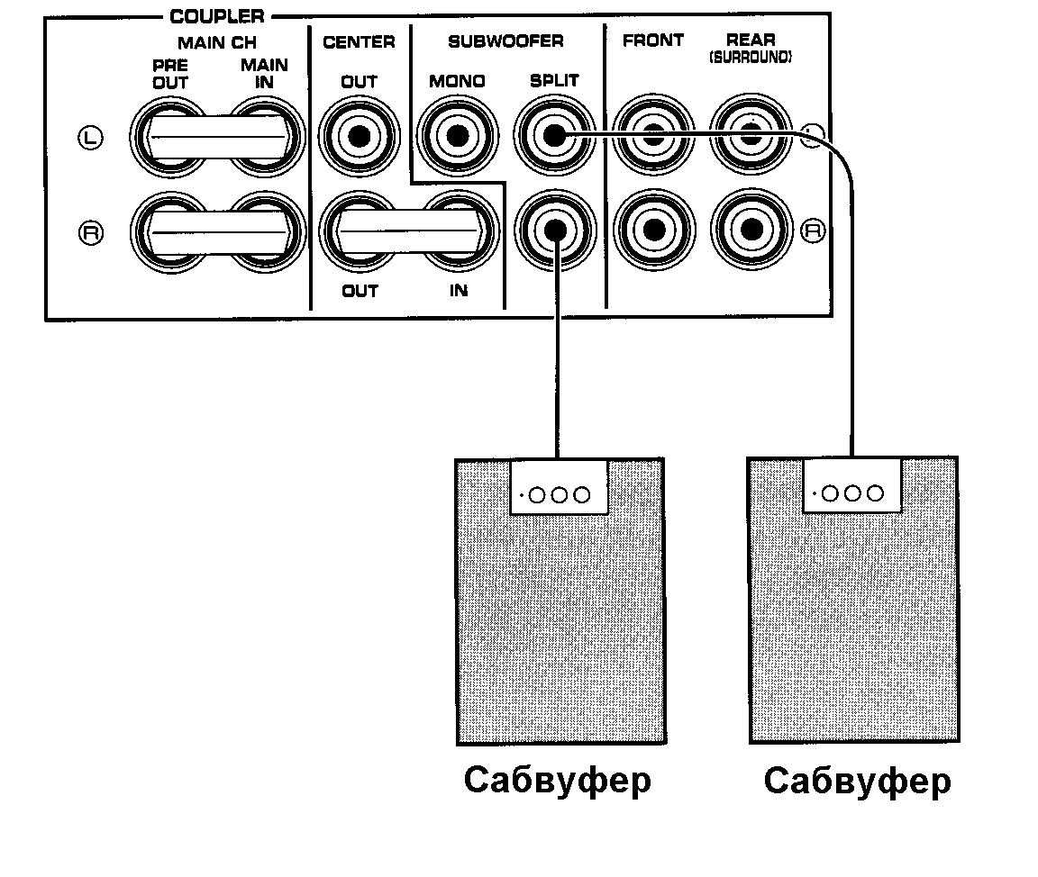
Некоторые сабвуферы, например, активный сервосабвуфер фирмы YAMAHA, имеют собственный выходной каскад, в результате чего не требуется промежуточное переключение усилителя.
- Переключатель выбора величины сопротивления (IMPEDANCE SELECTOR)
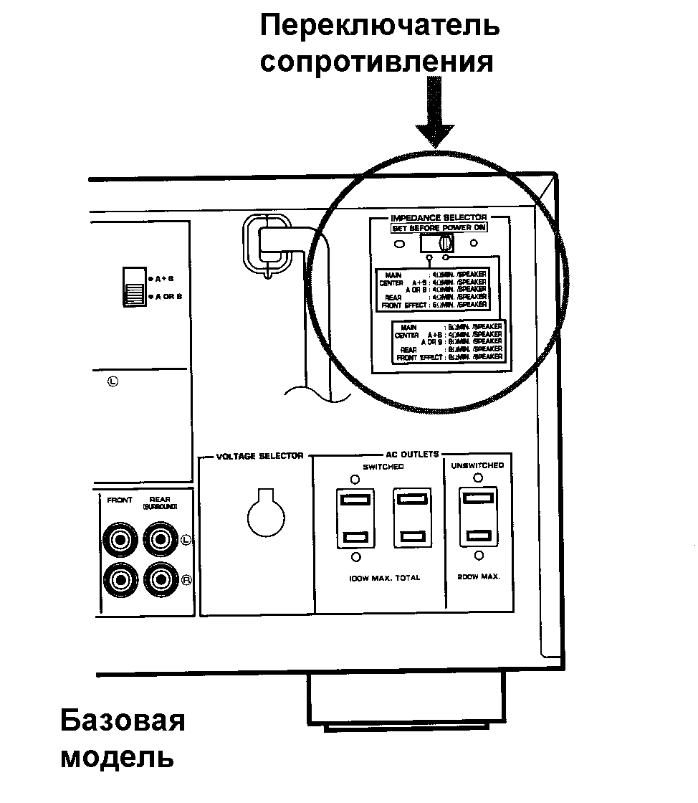
Используйте данный переключатель только после отключения усилителя. Выберите положение переключателя, соответствующее сопротивлению используемых колонок.
ВНИМАНИЕ
Не пользуйтесь переключателем IMPEDANCE SELECTOR, если усилитель включен. В противном случае это может привести к повреждению усилителя.
ЕСЛИ УСИЛИТЕЛЬ НЕ ВКЛЮЧАЕТСЯ, А ПЕРЕКЛЮЧАТЕЛЬ STANDBY/ON НАХОДИТСЯ В НАЖАТОМ ПОЛОЖЕНИИ:
Возможно, что переключатель IMPEDANCE SELECTOR находится в промежуточном положении. В этом случае установите переключатель в соответствующее фиксированное положение.

(Левое положение переключателя)
Задние колонки:
Сопротивление одной колонки должно быть 4 или более Ω.
Центральные колонки:
В случае использования двух центральных колонок сопротивление каждой должно составлять 4 или более Ω.
При использовании одной центральной колонки ее сопротивление должно быть 4 или более Ω.
Главные динамики:
Сопротивление одной колонки должно быть 4 или более Ω.
Передние колонки звуковых эффектов:
Сопротивление одной колонки должно быть 6 или более Ω.
(Правое положение переключателя)
Задние колонки:
Сопротивление одной колонки должно быть 8 или более Ω.
Центральные колонки:
В случае использования двух центральных колонок сопротивление каждой должно составлять 4 или более Ω.
При использовании одной центральной колонки ее сопротивление должно быть 8 или более Ω.
Главные динамики:
Сопротивление одной колонки должно быть 8 или более Ω.
Передние колонки звуковых эффектов:
Сопротивление одной колонки должно быть 8 или более Ω.

- Использование внешнего(их) усилителя(ей) для главных колонок, передних колонок звуковых эффектов и/или задних колонок
Вышеописанные варианты подключения колонок характерны для большинства случаев. Если Вы хотите использовать для главных колонок, передних колонок звуковых эффектов и/или задних колонок имеющиеся у Вас усилители и т.д., используйте для подключения внешней аппаратуры следующие гнезда.
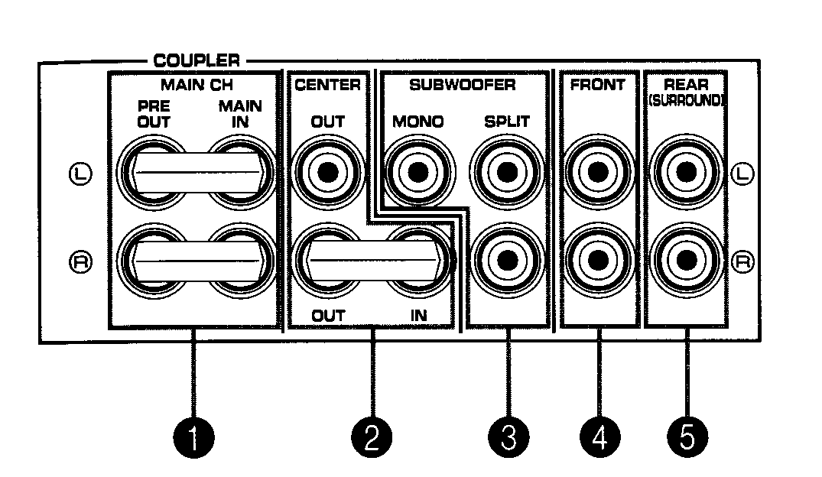

❶ Гнезда MAIN CH PRE OUT/MAIN IN
Гнезда PRE OUT предназначены для выхода главного канала, а гнезда MAIN IN - для вход главного канала встроенного усилителя. При использовании встроенного усилителя гнезда PRE OUT и MAIN IN должны быть соединены между собой перемычкой.
При использовании для главных колонок отдельного стереоусилителя удалите перемычку и соедините между собой входы внешнего усилителя (гнездо MAIN IN или AUX оконечного усилителя, усилителя или ресивера) и данные гнезда PRE OUT. К гнездам MAIN IN не требуется ничего подключать.
* Сигналы на выходе PRE OUT управляются с помощью регуляторов BASS, TREBLE, BALANCE и BASS EXTENSION.
❷ Гнезда CENTER OUT/IN
Гнезда CENTER OUT предназначены для выхода центрального канала, а гнезда CENTER IN - для входа встроенного усилителя центрального канала. При использовании встроенного усилителя нижние гнезда CENTER OUT и CENTER IN должны быть соединены между собой перемычкой.
В случае осуществления управления обоими центральными колонками с помощью внешнего усилителя, удалите перемычку и после этого соедините между собой гнездо(ы) внешнего усилителя и одно или два гнезда CENTER OUT. К гнездам CENTER IN не требуется ничего подключать.
❸ Гнезда SUBWOOFER
Гнездо SUBWOOFER MONO
При использовании одного сабвуфера следует подключить вход усилителя к гнезду SUBWOOFERMONO. Частоты до 90 Гц главных, центральных и задних каналов проходят через это гнездо. Низкочастотные сигналы звуковых эффектов (LFE), декодированные с помощью системы Dolby Digital (AC-3) или DTS, проходят через это гнездо в случае его задействования.
Гнезда SUBWOOFER SPLIT
При использовании двух сабвуферов входы усилителя должны быть подключены к данным гнездам. Низкочастотные сигналы, подводимые к гнезду MONO SUBWOOFER, также проходят через эти гнезда. Сигналы левого главного канала и левого заднего канала, а также сигналы правого главного канала и правого заднего канала предаются раздельно соответственно через гнездо SPLIT L и гнездо SPLIT R.
❹ Гнезда FRONT
Данные гнезда предназначены для переднего канала звуковых эффектов. При использовании встроенного усилителя к этим гнездам не стоит ничего подключать.
В случае использования для передних колонок звуковых эффектов отдельного стереоусилителя гнезда входа внешнего усилителя (гнезда MAIN IN или AUX усилителя или ресивера) следует подключить к данным гнездам.
❺ Гнезда REAR
Данные гнезда предназначены для выхода заднего канала. При использовании встроенного усилителя к этим гнездам не стоит ничего подключать.
В случае использования для задних колонок отдельного стереоусилителя гнезда входа внешнего усилителя (гнезда MAIN IN или AUX усилителя или ресивера) следует подключить к данным гнездам.
Примечания:
- Уровень сигналов подходящих к этим гнездам может изменяться с помощью регуляторов VOLUME на передней панели усилителя или с помощью регулятора MASTER VOLUME.
- В случае подключения к выходу FRONT или REAR внешнего усилителя соответствующий встроенный усилитель и на разъемах SPEAKERS отсутствует выходной сигнал.

ПОДКЛЮЧЕНИЕ АППАРАТА К ЭЛЕКТРОСЕТИ
* После выполнения всех видов подключений вставьте штепсель сетевого шнура в розетку.
- В случае длительного неиспользования усилителя выньте штекер сетевого шнура из розетки.
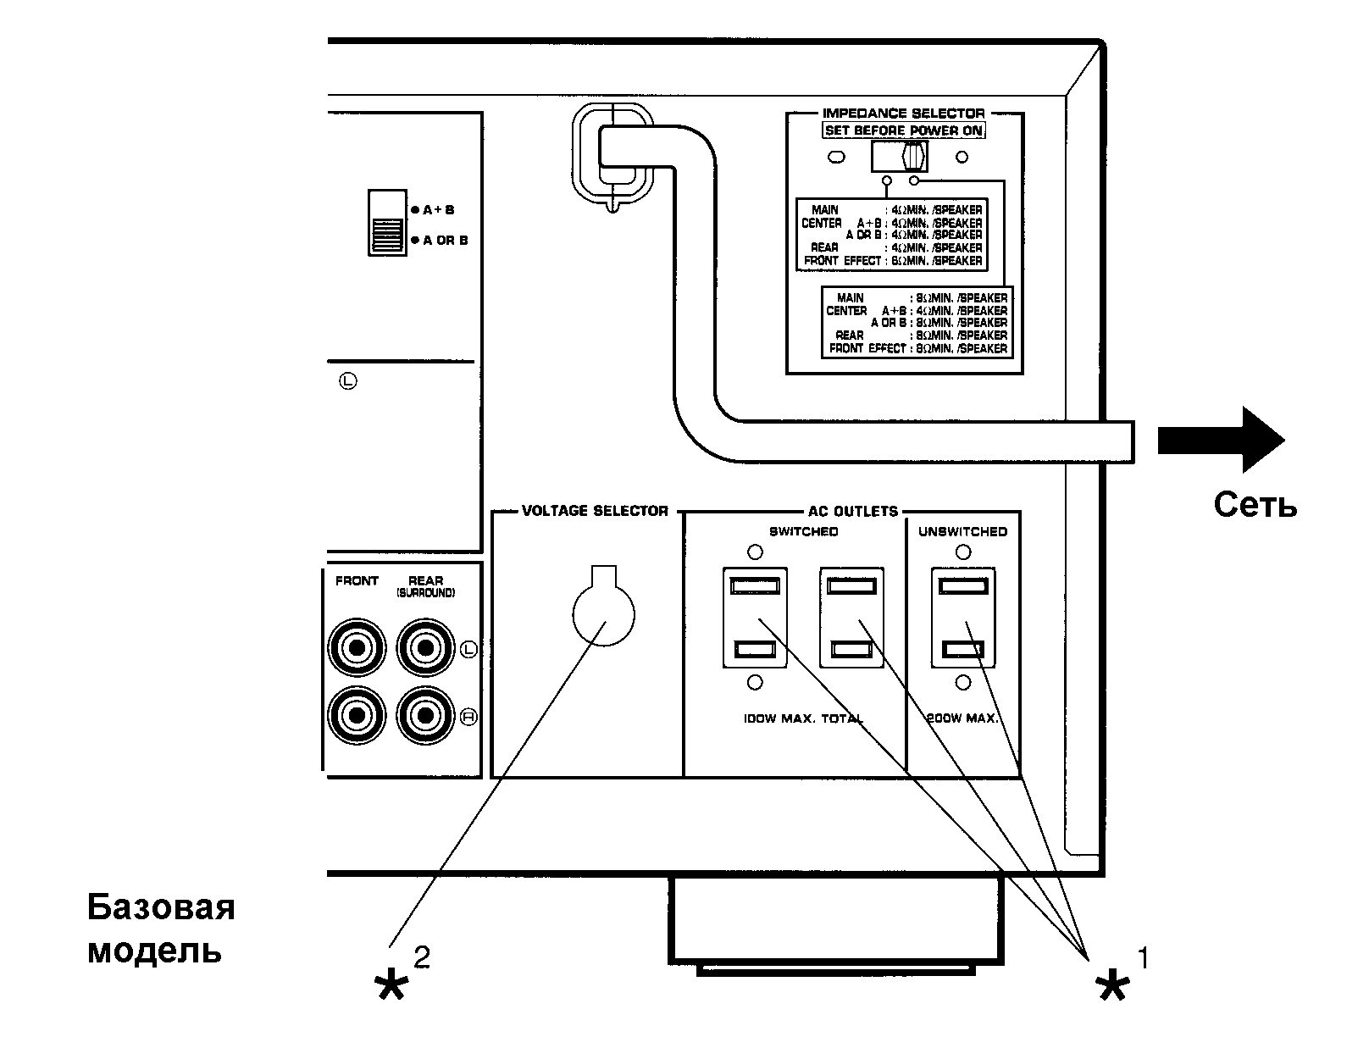

¹ Гнездо подключения сетевого шнура [AC OUTLEТ]
(Модели, разработанные для США, Канады, Китая и исходная модель)
........................................ 2 переключаемых гнезда подключения сетевого шнура
1 непереключаемое гнездо подключения сетевого шнура
(Модели, разработанные для Европы, Великобритании и Автралии)
........................................ 1 непереключаемое гнездо подключения сетевого шнура
К этим гнездам могут быть подключены различные компоненты.
Электропитание гнезд SWITCHED включается и выключается с помощью регулятора STANDBY/ON на усилителе или с помощью кнопок SYSTEM POWER ON и STANDBY на пульте дистанционного управления.
Через гнездо(а) SWITCHED AC OUTLESS может быть подключена аппаратура со следующей максимальной потребляемой мощностью.
- Модель для США: 120 Вт
- Другие модели: 100 Вт
Электропитание гнезд UNSWITCHED включается и выключается с помощью переключателя STANDBY/ON на усилителе или с помощью кнопок SYSTEM POWER ON и STANDBY на пульте дистанционного управления. Электропитание через данные гнезда осуществляется непрерывно, даже если усилитель переключается в режим ожидания.
Через гнездо UNSWITCHED AC OUTLESS может быть подключена аппаратура со следующей максимальной потребляемой мощностью.
- Модели для США и Канады: 180 Вт
- Модель для Китая и исходная модель: 200 Вт
² Переключатель напряжения сети
(только у модели для Китая и исходной модели)
Переключатель напряжения, расположенный на задней панели усилителя, должен быть установлен в положение, соответствующее напряжению используемой электросети, ДО подключения штепселя сетевого шнура к розетке.
Переключатель напряжения имеет следующие положения: 110/120/220/240 Вт, 50/60 Гц.

ОРГАНЫ УПРАВЛЕНИЯ И ИХ ФУНКЦИОНАЛЬНОЕ
ПРЕДНАЗНАЧЕНИЕ
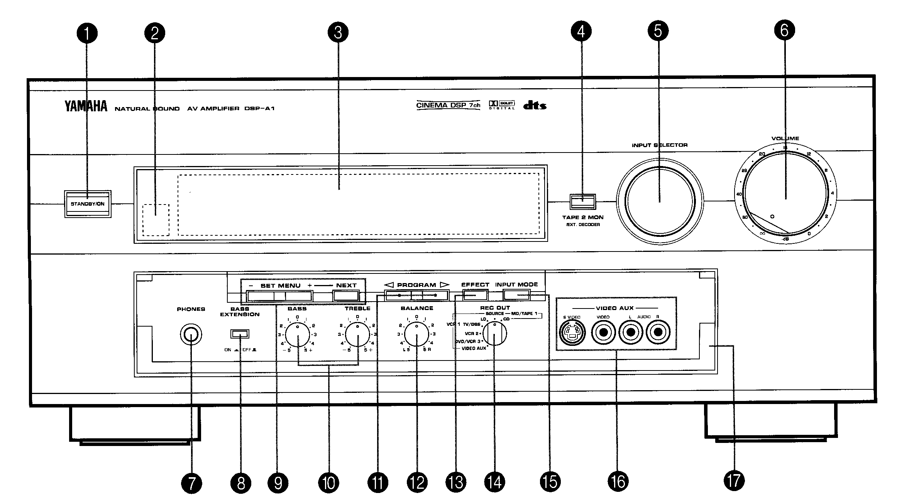
ПЕРЕДНЯЯ ПАНЕЛЬ
1 Сетевой переключатель STANDBY/ON
Нажмите на переключатель, для того чтобы включить усилитель. Повторным нажатием данной кнопки усилитель переключается в режим ожидания.
* При включении усилителя с помощью данного переключателя раздается щелчок и в течение какого-то промежутка времени шум похожий на включение вентилятора.
Режим ожидания
В этом режиме в усилителе поддерживается небольшое напряжение, достаточное для приема ИК-сигналов пульта дистанционного управления.
2 Приемный сенсор ИК-сигналов
Данный сенсор осуществляет прием сигналов управления, поступающих с пульта дистанционного управления.
3 Окошко дисплея
Дисплей служит для отражения различного рода информации.
4 Кнопка TAPE 2 MON/EXT. DECODER
В результате одного или нескольких нажатий данной кнопки на дисплее высвечивается индикация "TAPE 2 MONITOR ON", а источник звука, подключенный к гнездам TAPE 2 PLAY/REC AUDIO на задней панели усилителя, получает приоритет путем выбора необходимого положения переключателя INPUT SELECTOR. При повторном нажатии кнопки на дисплее высвечивается индикация "EXT. DECODER IN", а в качестве источника звука будут служить сигналы, поступающие через задние гнезда EXTERNAL DECODER INPUT, приоритет которых был определен с помощью переключателя режимов входа INPUT SELECTOR.
После отключения индикации в результате одного или нескольких нажатий данной кнопки происходит отключение вышеупомянутых входов.
5 Переключатель режимов входа INPUT SELECTOR
Выберите необходимый Вам источник аудио- или видеосигналов с помощью данного переключателя.
Индикация выбранного источника звука отражается на дисплее.
6 Регулятор громкости звука VOLUME
Регулирует уровень сигналов на всех выходах: передних колонок звуковых эффектов, главных колонок, задних колонок, центральных колонок и сабвуфера (Уровень записи на выходе не изменяется.)
* При уменьшении уровня громкости с помощью кнопки MUTE на пульте дистанционного управления на дисплее мигает индикация VOLUME.
7 Гнездо подключения наушников PHONES
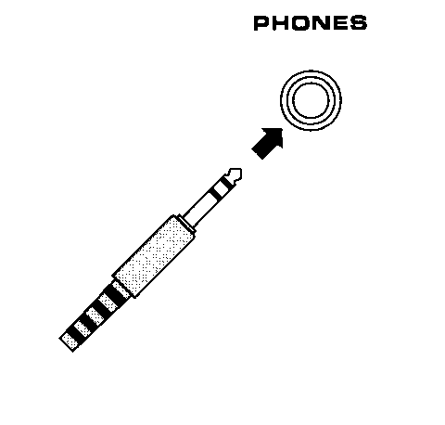
Позволяет подключить к усилителю наушники. В этом случае основной звук проходит только через наушники. При декодировании с помощью систем Dolby Digital (AC-3) или DTS происходит распределение сигналов всех каналов на передних каналах, с последующим воспроизведением через главные колонки.
8 Кнопка BASS EXTENSION
После нажатия кнопки (ON) происходит усиление низких частот левой и правой главных колонок, в то время как общий баланс звучания сохраняется. Если Вы не используете сабвуфер, усиление низких частот происходит наиболее эффективно.
9 Кнопки SET MENU +/-
С помощью этих кнопок выполняется настройка функций, выбор которых осуществляется с помощью кнопки NEXT.
Кнопка NEXT
Нажатиями данной кнопки осуществляется выбор функций в режиме SET MENU.
10 Регуляторы низких и высоких частот BASS, TREBLE
Регулировка низких и высоких частот выполняется только для главного и центрального каналов.
11 Кнопка PROGRAM
С помощью данной кнопки осуществляется переключение запрограммированных акустических режимов вперед или назад.
12 Регулятор баланса BALANCE
Данный регулятор оказывает воздействие только на звук, воспроизводимый через пару главных колонок.
С помощью данного регулятора устанавливается баланс, выравнивающий громкость звучания обеих главных колонок с целью компенсирования регулировки громкости и объема помещения прослушивания.

13 Кнопка EFFECT
Используется для включения и выключения выхода центральной колонки, задних колонок и передних колонок звуковых эффектов. В отключенном состоянии осуществляется обычное 2-канальное воспроизведение.
* В случае отключения выхода центральной и задних колонок при декодировании с помощью систем Dolby Digital (AC-3) или DTS происходит распределение сигналов всех каналов на передних каналах, с последующим воспроизведением через главные колонки.
14 Переключатель REC OUT
С помощью данного переключателя можно выбрать источник звука для записи с помощью MD-деки (или кассетной деки 1) независимо от положения переключателя режимов входа INPUT SELECTOR. В случае выбора положения SOURCE выбор источника записи осуществляется однако с помощью регулятора INPUT SELECTOR.
15 Кнопка INPUT MODE
С помощью этой кнопки осуществляется выбор одного из режимов входа: "AUTO", "DTS" или "ANALOG". (Более подробную информацию см. далее по тексту.)
* Для LD-проигрывателя осуществляется выбор одного из следующих режимов: "AUTO", "AC-3 RF", "DTS", "DIGITAL" и "ANALOG".
16 Гнезда VIDEO AUX
К данным гнездам может быть подключена дополнительная видео- или аудиоаппаратура, например, видеокамера. Если соответствующая аппаратура оснащена выходом S-Video, подключение лучше осуществлять с использованием гнезда S VIDEO усилителя для обеспечения более качественного изображения. Подключенная через данные гнезда аппаратура может быть выбрана с помощью соответствующих кнопок INPUT SELECTOR и REC OUT.
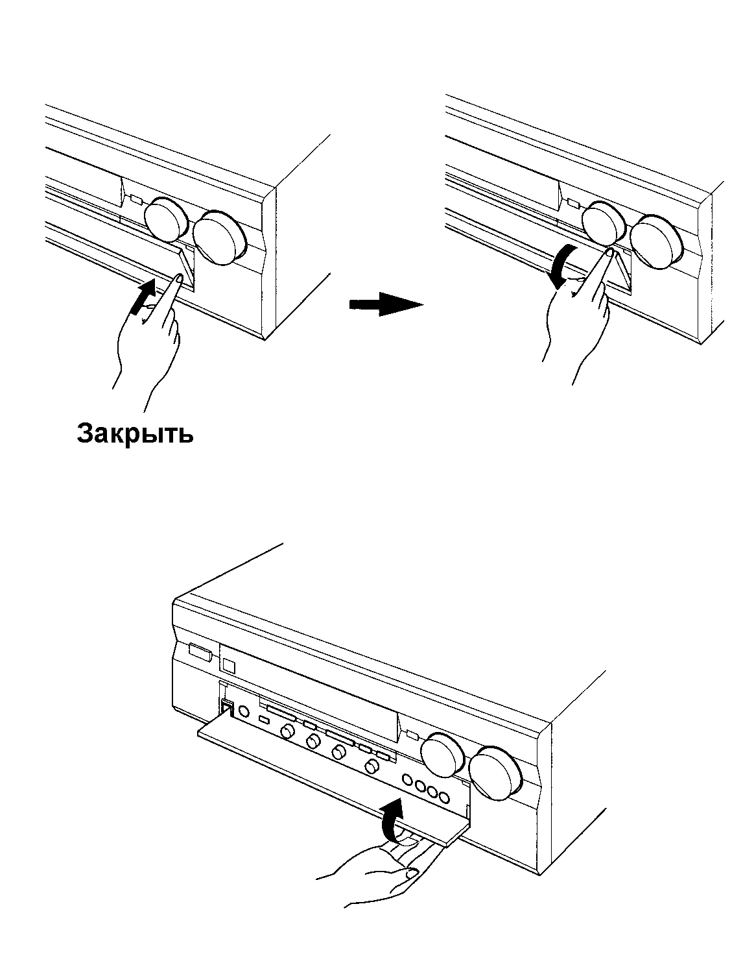
17 Крышка отсека управления
Откройте крышку для получения доступа к органам управления.

ИНДИКАЦИЯ ДИСПЛЕЯ
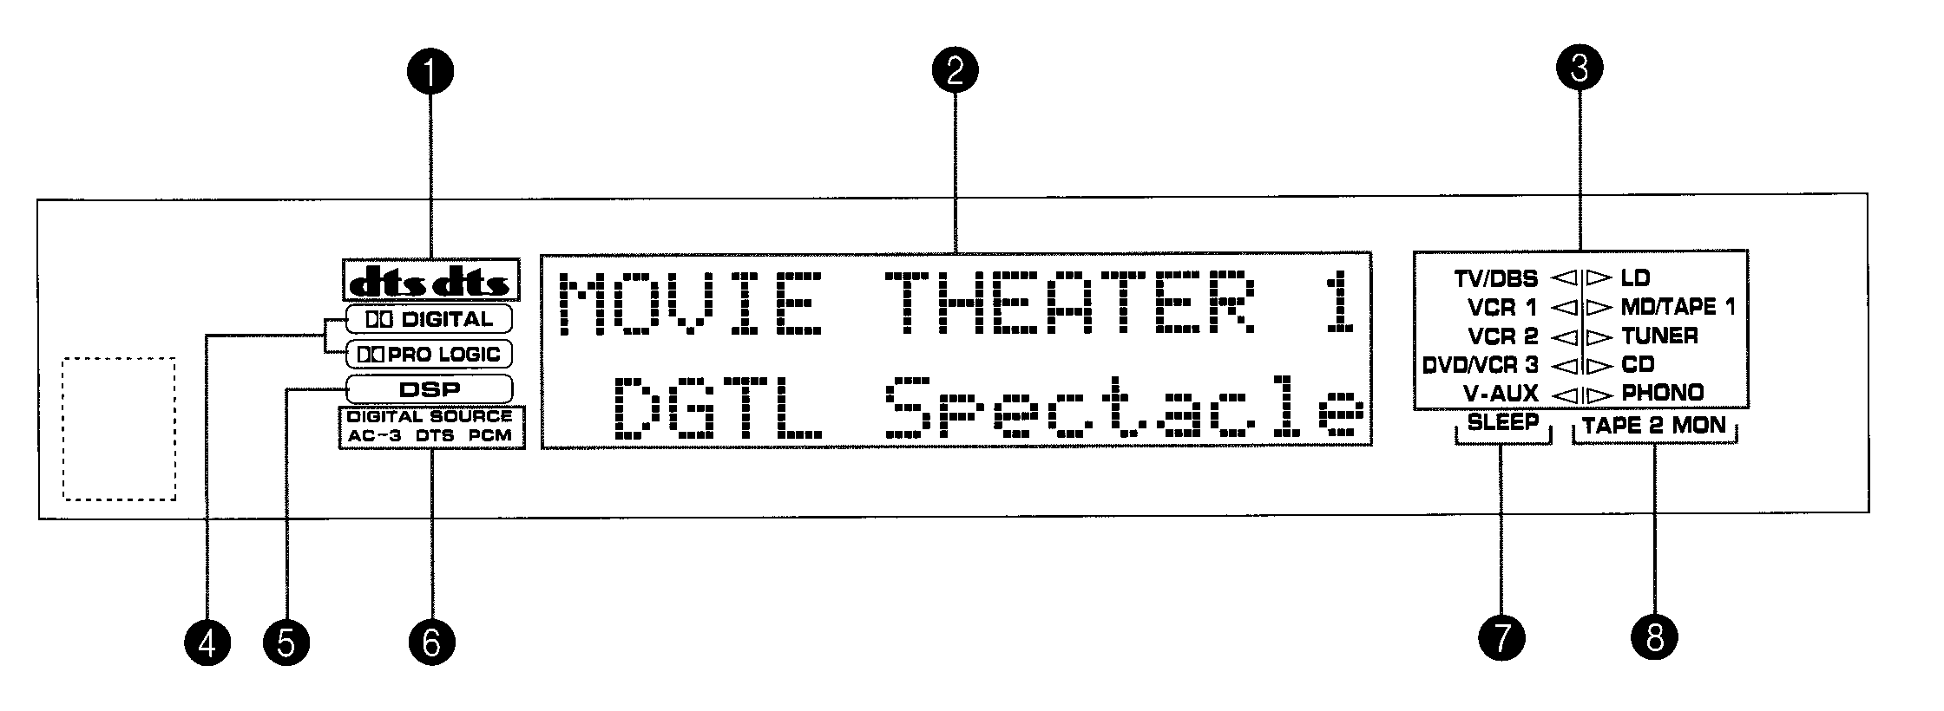
❶ Индикаторы dts
При включении интегрированного DTS-декодера один из индикаторов. Красный индикатор "dts" загорается при воспроизведении закодированного с помощью системы DTS дисков CD или LD. Оранжевый индикатор "dts" загорается при воспроизведении закодированного с помощью системы DTS диска DVD.
* После воспроизведения CD-видео, DVD и т.д. на комбинированном проигрывателе DVD/LD может загораться оранжевый индикатор при прослушивании закодированного LD.
❷ Информационная индикация
Данная индикация отражает наименование выбранной DSP-программы или информацию о различных данных настройки усилителя.
❸ Индикаторы входов
Выбранный вход отражается загоранием треугольного курсора.
❹ Индикаторы DIGITAL и PRO LOGIC
Индикатор " DIGITAL" загорается при включении декодера Dolby Digital (AC-3), а также если соответствующие сигналы выбранного источника звука не разделены по 2 каналам. При включении декодера Dolby Pro Logic Surround загорается индикатор PRO LOGIC.
❺ Индикатор DSP
При включении цифрового процессор акустических режимов загорается индикатор "DSP".
❻ Индикатор цифровых сигналов на входах
Данный индикатор отражает вид используемых на текущий момент цифровых сигналов: "PCM", "AC-3" или "DTS".
❼ Индикатор функции автоматического отключения SLEEP
Данный индикатор загорается при включении таймера автоматического отключения.
❽ Индикатор монитора TAPE 2 MON
Данный индикатор загорается после выбора с помощью кнопки TAPE 2 MON/EXT. DECODER аппаратуры, подключенной через гнезда задней панели TAPE 2 PLAY/REC AUDIO SIGNAL, например, кассетной деки или MD-записывающего устройства.

ПОДГОТОВКА УСИЛИТЕЛЯ К РАБОТЕ
ВЫБОР ВЫХОДА ДЛЯ КОЛОНОК
(РЕЖИМ "SET MENU")
Для того, чтобы разделение выходных сигналов соответствовало бы используемым Вами колонкам, следует выполнить следующую процедуру настройки усилителя.
После подключения колонок выберите оптимальный вариант их использования.
* Более подробную информацию об использовании режима SET MENU см. далее по тексту.
1. SPEAKER SET
1A. CENTER SP
1B. REAR SP
1C. MAIN SP
1D. LFE/BASS OUT
1E. FRONT MIX
1F. MAIN LEVEL
- ОПИСАНИЕ ПРОЦЕДУРЫ НАСТРОЙКИ
1A. CENTER
Опции: LARGE (LRG)/SMALL SML)/NONE
Рекомендуемая опция: LRG
LRG: | Выберите данную опцию, если Ваша центральная колонка по размеру примерно такая же, как и главные колонки.
SML: | Выберите данную опцию, если Ваша центральная колонка по размеру меньше главных колонок. В случае выбора данной опции низкочастотные сигналы (до 90 Гц) центрального канала будут воспроизводиться через гнезда SUBWOOFER (или через главные колонки, если для функции "1D. LFE/BASS OUT" выбрана опция "MAIN".)
NONE: | Установите данную опцию, если Вы не используете центральную колонку.

1B. REAR SP
Опции: LARGE/SMALL
Рекомендуемая опция: LARGE
LARGE: | Выберите данную опцию, если задние колонки характеризуются высоким качеством воспроизведения низких частот или при параллельном подключении к задним колонкам сабвуфера. В случае выбора данной опции сигналы всего частотного диапазона будут воспроизводиться через задние колонки.
SMALL: | Выберите данную опцию, если задние колонки не отличаются высоким качеством воспроизведения низких частот.  В случае выбора данной опции низкочастотные сигналы (до 90 Гц) задних каналов будут воспроизводиться через гнезда SUBWOOFER (или через главные колонки, если для функции "1D. LFE/BASS OUT" выбрана опция "MAIN".)

1С. MAIN SP
Опции: LARGE/SMALL
Рекомендуемая опция: LARGE
LARGE: | Выберите данную опцию, если главные колонки характеризуются высоким качеством воспроизведения низких частот.  В случае выбора данной опции весь диапазон сигналов главного канала будет воспроизводиться через главные колонки.
SMALL: | Выберите данную опцию, если главные колонки не отличаются высоким качеством воспроизведения низких частот. Если Вы однако не используете сабвуфер, эту опцию использовать не рекомндуется.  В случае выбора данной опции низкочастотные сигналы (до 90 Гц) главных каналов будут воспроизводиться через гнезда SUBWOOFER (если для функции "1D. LFE/BASS OUT" выбрана опция "SW" или "BOTH".)

1E. FRONT MIX
Опции: OFF-7ch/ON-5ch
Рекомендуемая опция: OFF-7ch
OFF-7ch: | Выберите данную опцию, если в Вашу акустическую систему входит пара передних колонок звуковых эффектов.
ON-5ch: | Выберите данную опцию, если в Вашу акустическую систему не входит пара передних колонок звуковых эффектов.  Сигналы передних каналов звуковых эффектов будут воспроизводится через главные колонки.

1D. LFE/BASS OUT
Опции: SW/MAIN/BOTH
Рекомендуемая опция: SW
MAIN: | Выберите данную опцию, если Вы не используете сабвуфер.  В случае выбора данной опции сигналы главного канала, сигналы канала низкочастотных эффектов (канал LFE) и другие низкочастотные сигналы, которые выбираются для распределения по другим каналам при использовании функций "1A. CENTER SP" - "1C. MAIN SP" будут воспроизводиться через главные колонки.
SW/BOTH: | Выберите опцию "SW" или "BOTH", если Вы используете сабвуфер.  В случае выбора этих опций сигналы канала низкочастотных эффектов (канал LFE) и другие низкочастотные сигналы, которые выбираются для распределения по другим каналам при использовании функций "1A. CENTER SP" - "1C. MAIN SP" будут воспроизводиться через сабвуфер.  Если для функции "1C. MAIN SP" будет выбрана опция "LARGE", то опция "SW" не будет обеспечивать передачу сигналов главных каналов через сабвуфер. При выборе опции "BOTH" низкочастотные сигналы главных каналов проходят как через гнезда главного канала, так и через гнезда сабвуфера.

1F. MAIN LEVEL
Опции: Normal/-10db
Рекомендуемая опция: Normal
Normal: | Выберите данную опцию при нормальной раскладке.
-10db: | Выберите данную опцию, если уровень громкости центральных колонок, задних колонок и передних колонок звуковых эффектов ниже, чем у главных колонок, но только для установки максимального уровня.  Уровень громкости главных колонок следует понизить на 10 db для осуществления правильной настройки баланса уровня сигналов на выходе.

- ИЗМЕНЕНИЕ ДАННЫХ НАСТРОЙКИ
Результаты проводимой настройки отражаются на дисплее усилителя или на экране монитора.
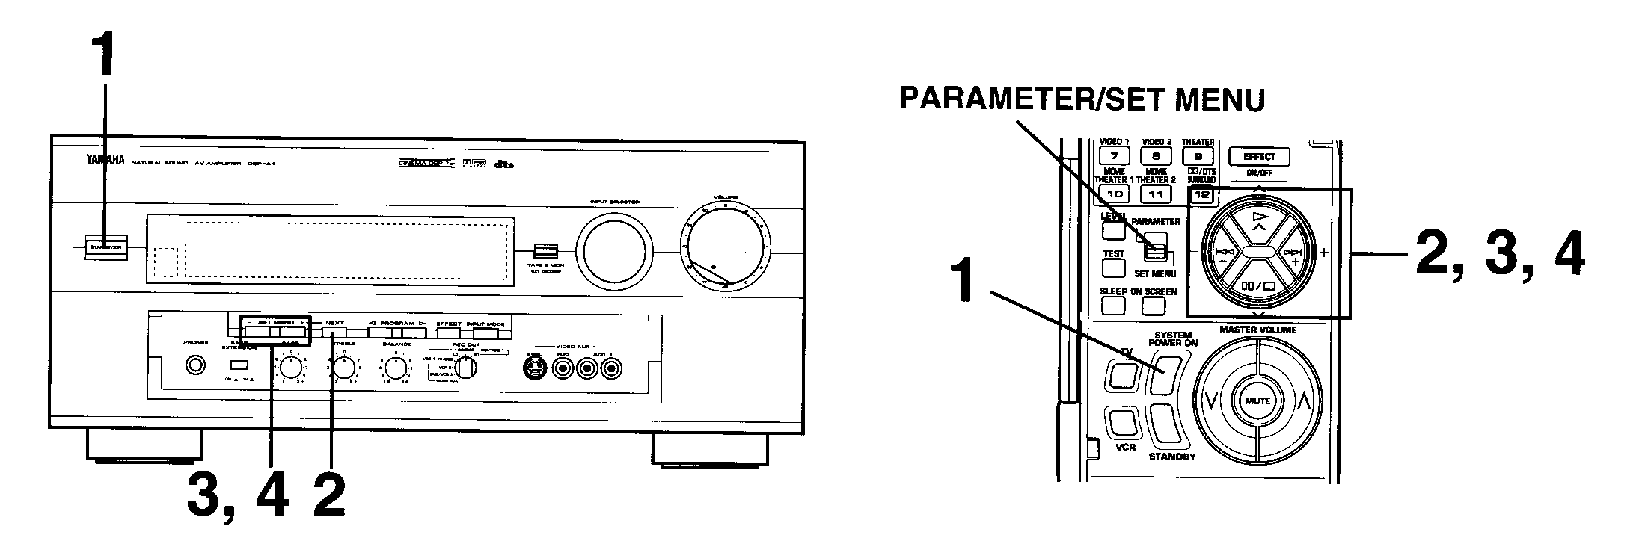
Для использования пульта дистанционного управления установите переключатель PARAMETR/SET MENU в положение "SET MENU".
Примечание: Используйте пульт дистанционного управления с открытой крышкой.

1 Включите усилитель, нажав кнопку STANDBY/ON на передней панели или SYSTEM POWER ON на ПДУ. (Для отражения индикации настройки на экране монитора, последний должен быть также включен.)
2 Выберите функцию "1. SPEAKER SET" одним или несколькими нажатиями кнопки NEXT до высвечивания на дисплее соответствующей информационной индикации.
3 Нажмите один раз кнопку SET MENU.
4 С помощью кнопок SET MENU "+" или "-" переведите курсор на нужную Вам опцию.
5 Аналогичным способом выберите необходимую опцию для функций "1B. REAR SP", "1C. MAIN SP", "1D. LFE/BASS OUT", "1E. FRONT MIX" или "1F. MAIN LEVEL".
НАСТРОЙКА БАЛАНСА КОЛОНОК
Используйте встроенный генератор звукового тестирования для настройки баланса уровня выходных сигналов между главными, центральными и задними колонками, или передними колонками звуковых эффектов.
В результате данной настройки уровень громкости отдельных колонок выравнивается в точке прослушивания, что очень важно для использования цифрового процессора акустических режимов, а также декодеров Dolby Digital (AC-3), Dolby Pro Logic Surround и DTS.
Выполните настройку уровня звучания отдельных колонок с помощью ПДУ, находясь в точке последующего прослушивания, так как настройка из другого места не обеспечит оптимальных конечных результатов.

Примечание: Используйте пульт дистанционного управления с открытой крышкой.
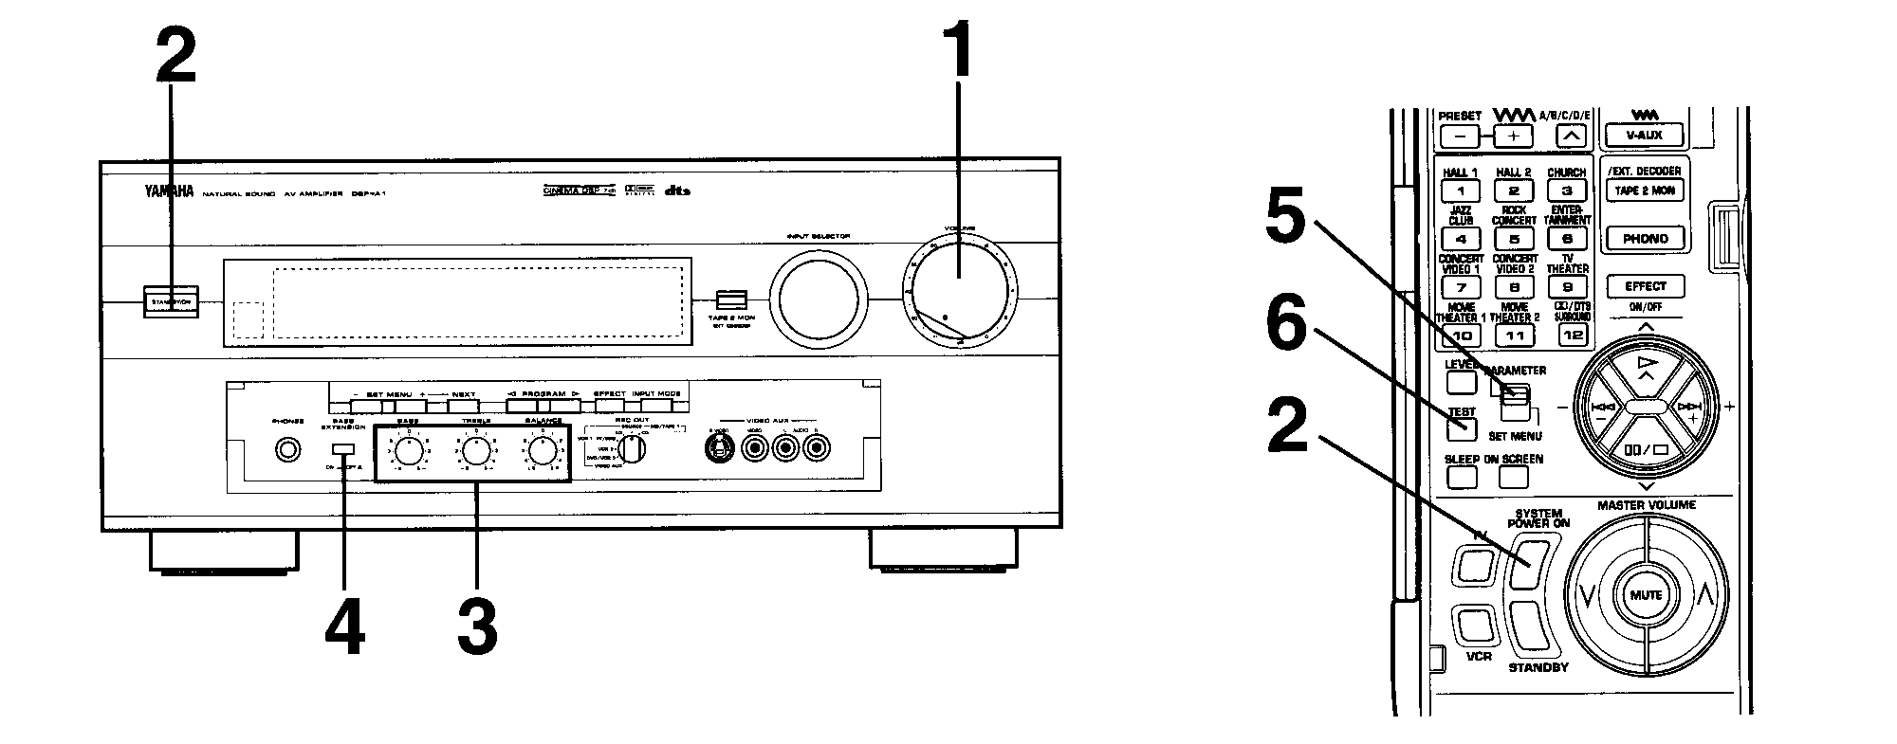
1 Установите регулятор VOLUME на усилителе в положение "8".
2 Включите усилитель, нажав кнопку STANDBY/ON на передней панели или SYSTEM POWER ON на ПДУ.
3 Установите регулятор BASS, TREBLE и BALANCE, расположенные на передней панели усилителя в положение "0".
4 Отожмите переключатель BASS EXTENSION (положение "OFF").
5 Установите переключатель PARAMETR/SET MENU на ПДУ в положение "PARAMETR".
6 Нажмите кнопку TEST на ПДУ до высвечивания на дисплее индикации "TEST DOLBY SUR.", что означает включение режима звукового тестирования.
7 С помощью регулятор MUTE на ПДУ увеличьте уровень громкости.
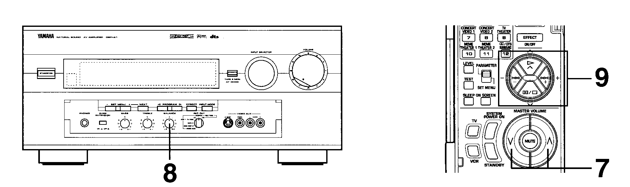
Каждые 2,5 секунды будет осуществляться контрольное прослушивание в последовательности: левая главная колонка (LEFT), центральная колонка (CENTER), правая главная колонка (RIGHT), задняя правая колонка (RIGHT SURROUND) и задняя левая колонка (LEFT SURROUND). При этом индикация переключаемых колонок отражается на дисплее усилителя.
* Режим звукового тестирования отражается также на мониторе в виде картинки помещения прослушивания для облегчения контроля за уровнем звучания отдельных колонок.
* Если в режиме SET MENU выбрана опция "NONE" функции "1A. CENTER SP", то сигнал звукового тестирования центральной колонки воспроизводится через обе главные колонки.
8 Установите регулятор BALANCE на передней панели усилителя в положение, обеспечивающее одинаковый уровень звучания главных колонок.
9 Выравните уровень звучания центральной и задних колонок также, как и у главных колонок.
Настройка:
С помощью кнопки "+" или "-" на ПДУ измените уровень громкости тестируемой колонки (за исключением главных).
* Нажатиями кнопки "+" уровень громкости повышается, а нажатиями кнопки "-" - понижается.
* Во время настройки звучит тестируемая колонка.
По желанию уровень громкости звучания колонок может быть изменен одним или несколькими нажатиями кнопки ∧ или ∨ на ПДУ при высвечивании на дисплее соответствующей индикации "CENTER" (центральная колонка), "RIGHT SURROUND" (правая колонка) или "LEFT SURROUND" (левая колонка).
- При удержании кнопки ∧ или ∨ в нажатом положении осуществляется контрольное прослушивание выбранной колонки.
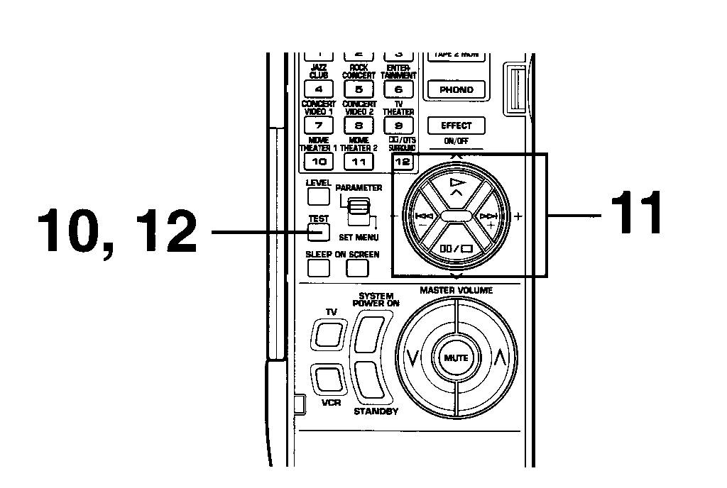
10 Для настройки передних колонок звуковых эффектов еще раз нажмите кнопку TEST на ПДУ до высвечивания на дисплее индикации "TEST DSP".
В результате начнется последовательное звуковое тестирование главных колонок (MAIN) и передних колонок звуковых эффектов (FRONT).
11 С помощью кнопок "+" или "-" приведите уровень звучания передних колонок звуковых эффектов в соответствие с главными колонками.
* Во время настройки осуществляется контрольное прослушивание передних колонок звуковых эффектов.
* При удержании кнопки ∧ или ∨ в нажатом положении продолжается контрольное прослушивание соответственно левой или правой передней колонки звуковых эффектов. Этим же способом Вы можете проверить правильность подключения к усилителю отдельной колонки.
12 После завершения настройки снова нажмите кнопку TEST на ПДУ для отключения режима звукового тестирования.

Примечания:
- После завершения данной процедуры настройки общий уровень громкости изменяется только с помощью регулятора VOLUME на самом усилителе или с помощью кнопок MASTER VOLUME на ПДУ.
- При использовании внешних усилителей баланс может настраиваться также с помощью регуляторов громкости этих усилителей.
- Если при выполнении указаний п. 9 в режиме SET MENU была выбрана опция "NONE" функции "1A. CENTER SP", регулировка уровня громкости невозможна, так как в данном режиме сигналы центрального канала передаются через главные колонки.
- Если уровень звучания центральной или задних колонок недостаточен, Вы можете уменьшить уровень главных колонок, выбрав в режиме SET MENU опцию "-10db" функции "1F. MAIN LEVEL".
НАСТРОЙКА С ИСПОЛЬЗОВАНИЕМ РЕЖИМА SET MENU
С помощью следующих функций Вы можете настроить Вашу стереоустановку для оптимального воспроизведения аудио- и видеосигналов.
1. SPEAKER SET  1A. CENTER SP  1B. REAR SP  1C. MAIN SP  1D. LFE/BASS OUT  1E. FRONT MIX  1F. MAIN LEVEL | 2. LOW FREQ. TEST  3. DLBY DGTL SET  3A. LFE LEVEL  3B. D-RANGE  4. DTS SET  4A. LFE LEVEL  5. CENTER DELAY | 6. CENTER GEQ  7. CINEMA EQ  8. PARAMETER INI  9. MEMORY GUARD  10. VCR3 VIDEO  11. INPUT MODE  12. DIMMER
- ПРОЦЕДУРА НАСТРОЙКИ И ВНЕСЕНИЯ ИЗМЕНЕНИЙ
Результаты проводимой настройки отражаются на дисплее усилителя или на экране включенного монитора.
Для использования пульта дистанционного управления установите переключатель PARAMETR/SET MENU в положение "SET MENU".
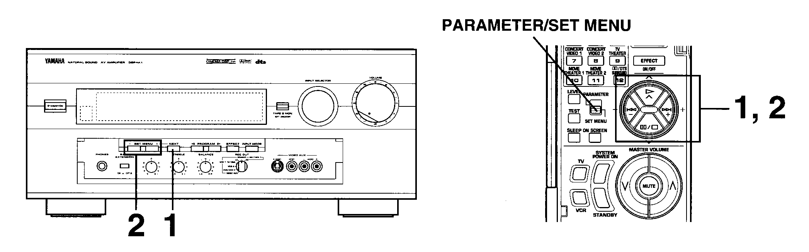
Примечание: Используйте пульт дистанционного управления с открытой крышкой.
1 Одним или несколькими нажатиями кнопки NEXT на передней панели усилителя выберите нужную Вам функцию, ориентируясь на высвечиваемую индикацию.
2 С помощью кнопки SET MENU "+" или "-" на передней панели усилителя выберите необходимую опцию настройки.
3 Повторно выполните указания пунктов 1 и 2 для настройки аналогичным способом других функций.
Примечание
Настройка с помощью пульта дистанционного управления подробно описана далее по тексту.
- Кнопки +/- на ПДУ имеют то же самое функциональное предназначение, что и кнопки SET MENU +/- на передней панели усилителя.
- Кнопка ∨ на ПДУ выполняет такие же функции, что и кнопка NEXT на усилителе.
Помните, что с помощью кнопки ∧ на ПДУ настройка осуществляется в обратном направлении, нежели чем с помощью кнопки ∨.
- ОПИСАНИЕ ОТДЕЛЬНЫХ ФУНКЦИЙ
1. Функция SPEAKER SET (Настройка выхода колонок)
Подробности настройки данной функции приводились ранее по тексту. (В случае правильной предварительной установки выходов дальнейшая настройка не требуется, если Вы только не захотите внести свои изменения.)
2. Функция LOW FREQ. TEST (Настройка уровня звучания сабвуфера с использованием режима звукового тестирования)
Уровень звучания сабвуфера может быть установлен с помощью встроенного генератора сигналов, для того чтобы настроить сабвуфер на другие колонки системы.
Порядок действий
- Одним или несколькими нажатиями кнопки NEXT на передней панели усилителя выберите функцию LOW FREQ. TEST, ориентируясь на высвечиваемую индикацию, и с помощью кнопок SET MENU "+" или "-" выберите необходимый режим настройки.
- Нажмите кнопку (∨) для перевода курсора на строчку "TEST TONE ...... OFF". Затем с помощью кнопки "+" или "-" выберите опцию "ON". В результате этого включается режим звукового тестирования колонок.
- Нажмите кнопку (∨) для перевода курсора на строчку "OUTPUT ......". С помощью кнопки "+" или "-" выберите колонку, звучание которой Вы хотите сравнить с выходными сигналами сабвуфера. При этом сигнал звукового тестирования будет воспроизводиться через выбранную колонку.
* Установите общий уровень громкости с помощью регулятора MASTER VOLUME так, как Вам хотелось бы слышать сигнал звукового тестирования.
* При выборе опции "SUBWOOFER" сигнал звукового тестирования до 90 Гц воспроизводится через сабвуфер.
* Сигнал звукового тестирования воспроизводится не только через выбранную(ые) колонку(и). Выход сигнала звукового тестирования зависит от настройки функции "1. SPEAKER SET" в режиме SET MENU.
* Даже во время воспроизведения источника звука будет звучать сигнал звукового тестирования, а не сигналы источника звука.
- Нажмите кнопку (∨) для перевода курсора на строчку "FREQ. ...... 88 Hz". Проверьте, чтобы уровень звучания сабвуфера был согласован с другими колонками, изменение частоты сигнала звукового тестирования осуществляется нажатиями кнопок "+" и "-". (Частота может быть выбрана в диапазоне 35 - 250 Гц).
Установите уровень звучания сабвуфера с помощью регулятора, расположенного на нем, в соответствии с уровнем звучания других колонок по всем низкочастотным позициям.
Примечание
С помощью данного сигнала звукового тестирования может быть проконтролирована также низкочастотная характеристика помещения прослушивания. Воспроизведение низких частот должно восприниматься одинаково хорошо во всех точках помещения. При отрицательном результате следует изменить место установки или ориентацию направления сабвуфера.
3. Функция DLBY DGTL (DOLBY DIGITAL) SET
Настройка
Одним или несколькими нажатиями кнопки NEXT на передней панели усилителя выберите функцию LOW FREQ. TEST, а затем с помощью кнопок SET MENU "+" или "-" переключитесь на строчку "3A. LFE LEVEL". На строчку "3B. D-RANGE" можно переключиться с помощью кнопки (∨). (Для повторного подсвечивания строчки "3A. LFE LEVEL" нажмите кнопку (∧).) Дальнейшая настройка осуществляется с помощью кнопки "+" или "-".
Функция 3A. LFE LEVEL
(Настройка уровня на выходе низкочастотного LFE-канала)
- Диапазон настройки: -20 db - 0 db
Рекомендуемый показатель: 0 db
- Данная настройка оказывает воздействие только на воспроизведение декодированного системой Dolby Digital (AC-3) источника звука и на сигналы кодированного системой Dolby Digital (AC-3) источника низкочастотных звуковых эффектов.
Осуществите настройку уровня выхода низкочастотного LFE-канала. В случае смешенного воспроизведения низких частот с другими сигналами через одни и те же колонки отрегулируйте соотношение между уровнем сигналов низкочастотных звуковых эффектов (LFE) и другими сигналами. (Более подробная информация о канале низкочастотных звуковых эффектов приводилась ранее по тексту.)

3B. D-RANGE (Настройка динамического диапазона)
- Опции: MAX/STD/MIN
Рекомендуемая опция: MAX
- Данная настройка оказывает воздействие только на воспроизведение декодированного системой Dolby Digital (AC-3) источника звука.
MAX: | Динамический диапазон представляет собой разницу между максимальным и минимальным уровнем громкости. Оригинальное озвучивание фильма имеет обычно очень большой динамический диапазон.  Технология Dolby Digital (АС-3) позволяет воспроизвести без ограничений динамического диапазона оригинальный звук фильма в домашних условиях.  При выборе данной опции закодированный системой Dolby Digital (AC-3) источник звука воспроизводится с той же насыщенностью динамического диапазона, что и у оригинального звука фильма. Наибольшая эффективность выбора данной опции проявляется при воспроизведении источника звука с высоким уровнем звучания в помещении, которое приспособлено для прослушивания аудио/видеопрограмм и имеет соответствующую звуковую изоляцию.
STD (Standart)
Насыщенное воспроизведение с большим динамическим диапазоном не всегда подходит для прослушивания в домашних условиях. В зависимости от конкретных условий высокие звуки воспроизводятся слишком громко, в то время как при уменьшении их уровня воспроизведения слабые звуковые сигналы становятся неразличимыми или перекрываются фоновыми шумами.
Технология Dolby Digital (AC-3) позволяет для прослушивания в домашних условиях снизить динамический диапазон оригинального звука фильма за счет "уплотнения" цифровых аудиоданных.
При выборе данной опции закодированный системой Dolby Digital (AC-3) источник звука воспроизводится с уплотненным динамическим диапазоном, так что места с низким уровнем звучания становятся хорошо различимы.
Выбор опции STD позволяет осуществлять регулировку динамического диапазона вручную.
- Функция H-LEVEL CUT (Подавление высоких уровней громкости)
Диапазон настройки: 0,0 - 1,0
Рекомендуемый показатель: 1,0
Динамический диапазон источников звука с высоким уровнем громкости подлежит регулировке. При повышении показателя настройки увеличивается подавление высоких уровней, при его уменьшении возрастает динамический диапазон.

- Функция L-LEVEL BST (Усиление низких уровней громкости)
Диапазон настройки: 0,0 - 1,0
Рекомендуемый показатель: 1,0
Динамический диапазон источников звука с низким уровнем громкости подлежит регулировке. При повышении показателя настройки возрастает динамический диапазон, а при его уменьшении динамический диапазон становится меньше.
Настройка
С помощью кнопки ∨ или ∧ выберите "H-LEVEL CUT" или "L-LEVEL BST", а затем кнопками "+" и "-" установите необходимый Вам показатель.
MIN: | При выборе данной опции динамический диапазон уменьшается еще больше, чем при выборе опции "STD". Выберите данную опцию для воспроизведения звука с низким уровнем громкости.  * При слишком тихой громкости звука переключитесь на опию "MAX" или "STD".
4. Функция DTS SET
Настройка
Одним или несколькими нажатиями кнопки NEXT на передней панели усилителя выберите функцию "4. DTS SET", а затем с помощью кнопок SET MENU "+" или "-" переключитесь на строчку "4A. LFE LEVEL". Установите уровень с помощью кнопки "+" или "-".
Функция 4A. LFE LEVEL
(Настройка уровня на выходе низкочастотного LFE-канала)
- Диапазон настройки: -10 db - 0 db
Рекомендуемый показатель: 0 db
- Данная настройка оказывает воздействие только на воспроизведение декодированного системой DTS источника звука и на сигналы кодированного системой DTS источника низкочастотных звуковых эффектов.
Осуществите настройку уровня выхода низкочастотного LFE-канала. В случае смешенного воспроизведения низких частот с другими сигналами через одни и те же колонки отрегулируйте соотношение между уровнем сигналов низкочастотных звуковых эффектов (LFE) и другими сигналами. (Более подробная информация о канале низкочастотных звуковых эффектов приводилась ранее по тексту.)

5. Функция CENTER DELAY
(Настройка задержки центрального канала)
- Диапазон настройки: 0 ms - 5 ms (с шагом настройки 1 ms)
Рекомендуемый показатель: 0 ms
- Данная настройка оказывает воздействие только на воспроизведение декодированного системой Dolby Digital (AC-3) или DTS источника звука и на сигналы кодированного системой Dolby Digital (AC-3) или DTS источника сигналов для центрального канала.
Отрегулируйте задержку между основным звуком (главные каналы) и диалогом и т.д. по центральному каналу.
Расстояние между центральной колонкой и местом прослушивания может быть меньше чем до главных колонок.
В этом случае задержка воспроизведения через центральную колонку позволит обеспечить одновременное достижение сигналов главных колонок и центральной колонки места прослушивания.
6. Функция CENTER GEQ (Настройка эквалайзера центрального канала)
С помощью встроенного 5-канального эквалайзера может быть произведена настройка частотной характеристики центрального канала в диапазоне ± 6 db. Частотные диапазоны подразделяются на: 100 Гц, 300 Гц, 1 кГц, 3 кГц и 10 кГц. Произведите соответствующую настройку отдельных диапазонов.
Настройка
Одним или несколькими нажатиями кнопки NEXT на передней панели усилителя выберите функцию "6. CENTER GEQ", а затем с помощью кнопок SET MENU "+" или "-" переключитесь на индикацию настройки эквалайзера. Выберите настраиваемый частотный диапазон с помощью кнопки ∨ или ∧ и произведите настройку частотного уровня, используя кнопки "+" и "-".
* Настройка может быть произведена с помощью сигнала звукового тестирования. Для этого перед настройкой нажмите кнопку TEST до высвечивания на дисплее индикации "TEST DOLBY SUR". Сигнал звукового тестирования будет воспроизводиться через одну или две центральные колонки.
7. Функция CINEMA EQ (Настройка баланса колонок)
Настройка баланса колонок затруднена из-за разницы в типах используемых колонок, их размеров, а также места и высоты установки. Встроенный CINEMA-эквалайзер позволяет, несмотря на это, упростить настройку баланса отдельно для главных, центральных колонок и задних колонок звуковых эффектов.
Тем самым компенсируется также величина потерь, если, например, главные и центральная колонки установлены за экраном (в случае, если вместо телевизора используется проектор).
CINEMA-эквалайзер состоит из двух эквалайзеров: HIGH и PEQ. HIGH-эквалайзер плавно изменяет характеристику высоких частот, в то время как PEQ-эквалайзер усиливает или подавляет настроенные частоты.
Настройка
- Одним или несколькими нажатиями кнопки NEXT на передней панели усилителя выберите функцию "7. CINEMA EQ", а затем нажмите кнопку "+" или "-".
- Выберите настраиваемые каналы с помощью кнопки ∨ или ∧, переведя курсор на соответствующую позицию.
L, C, R .......... левый главный канал, центральный канал, правый главный канал
FRNT EFCT .... передние каналы звуковых эффектов
REAR EFCT .... задние каналы
- Нажмите кнопку "+" или "-" для переключения эквалайзера на настраиваемые каналы.
- Нажмите кнопку ∨ до высвечивания на дисплее вида режима настройки настраиваемых каналов (7A. L,C,R EQ/7B. FRNT EFCT EQ/7C. REAR EFCT EQ)
* Для каналов, переключенных в п.2 на опцию "OFF", вид режима настройки не высвечивается.
- Проведите настройку выбранных каналов. Переключитесь на нужную строчку меню, нажав кнопку ∨ или ∧, и осуществите настройку с помощью кнопок "+" или "-".
HIGH: FRQ ... Настройка переходной частоты HIGH-эквалайзера
GAIN ............. Настройка максимального уровня эквалайзера
PEQ: FRQ .... Настройка завышенной или чрезмерно подавленной частоты
GAIN ............ Регулировка уровня эквалайзера для настроенной частоты
* Результаты настройки могут быть проконтролированы с помощью воспроизведения сигнала звукового тестирования. Для этого нажмите кнопку TEST до высвечивания на дисплее индикации "TEST DOLBY SUR." или "TEST DSP". Сигнал звукового тестирования будет воспроизводиться только для настраиваемых каналов через соответствующие колонки.
Рекомендуется осуществлять данную настройку совместно с настройкой звука центральной колонки, используя функцию меню "6. CENTER GEQ".
Примечание
Слишком сильное увеличение GAIN-уровня может привести к перегрузке. В этой связи рекомендуется установить GAIN-уровень на более низкий показатель по сравнению с предварительной настройкой.

- Показатели предварительной настройки для CINEMA-эквалайзера
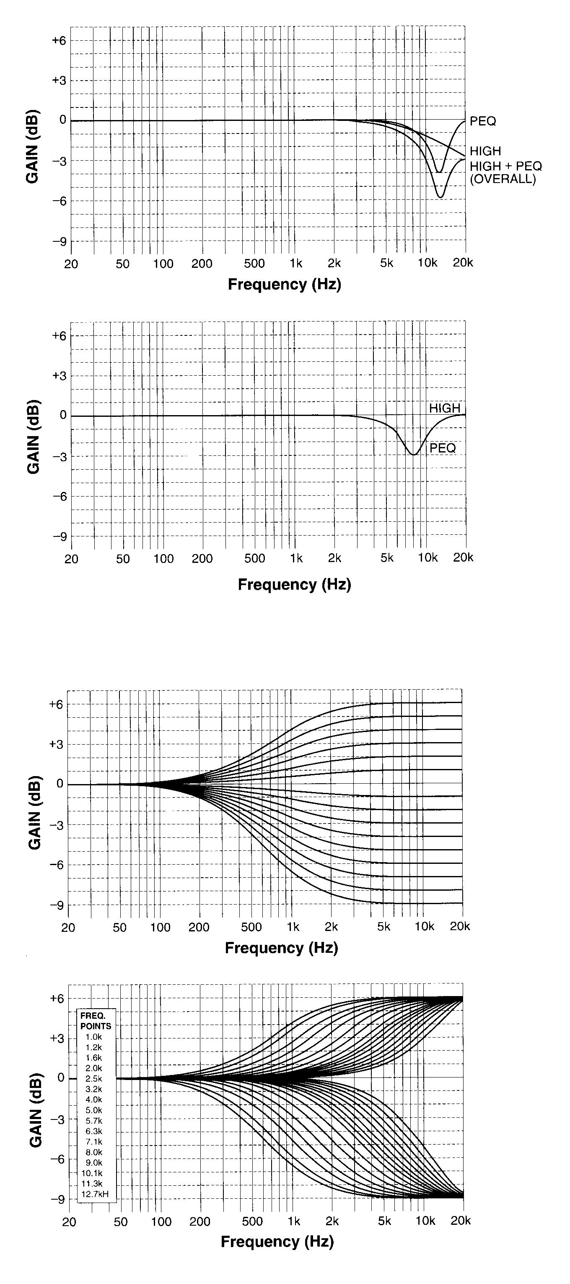
L, C, R EQ
HIGH: FRQ ... 12,7 kHz
GAIN ............. - 3 db
PEQ: FRQ .... 12,7 kHz
GAIN ............ - 4 db
FRONT, REAR EFCT EQ
HIGH: FRQ ... 12,7 kHz
GAIN ............. 0 db
PEQ: FRQ .... 8,0 kHz
GAIN ............ - 3 db

- Частотная характеристика
Следующие кривые отражают частотные характеристики, когда HIGH-эквалайзер настроен на нижеуказанные показатели.
HIGH: FRQ ... 1,0 kHz
GAIN ............. от + 6 db до - 9 db

HIGH: FRQ ... от 1,0 kHz до 12,7 kHz
GAIN ............. от + 6 db до - 9 db

Следующие кривые отражают частотную характеристику, когда PEQ-эквалайзер настроен на нижеуказанные показатели.
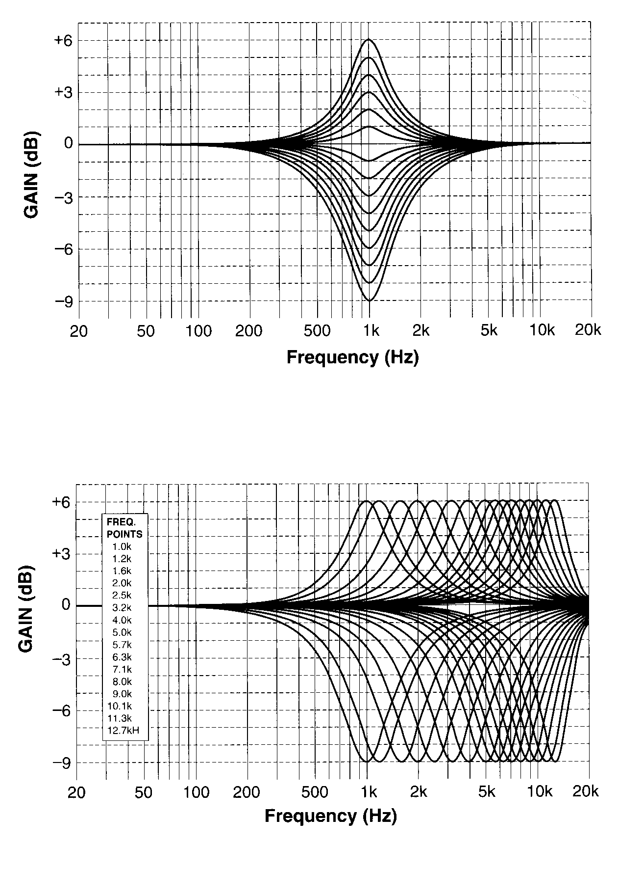
PEQ: FRQ ... 1,0 kHz
GAIN ............. от + 6 db до - 9 db

PEQ: FRQ ... от 1,0 kHz до 12,7 kHz
GAIN ............. от + 6 db до - 9 db

8. Функция PARAMETER INI (Сброс данных DSP-программ)
Вы можете произвести сброс данных DSP-программ. DSP-программа имеет две или три подпрограммы, сброс данных которых осуществляется одновременно.
Порядок действия
Одним или несколькими нажатиями кнопки NEXT на передней панели усилителя переключитесь на функцию "8. PARAMETR INI", а затем с помощью кнопок "+" и "-" выберите одну из 12 DSP-программ. Номер программы, данные которой были изменены, имеет маркировку "". Нажмите соответствующую кнопку DSP-программы, сброс данных которой Вы хотите осуществить. После сброса данных отключается маркировка "".
Функция MEMORY GUARD (Обеспечение сохранности данных DSP-программ и других настроек)
Во избежание случайного изменения данных DSP-программ и других настроек Вы можете выбрать опцию "ON". При выборе данной опции происходит блокирование следующих функций усилителя, данные которых при этом не могут быть изменены.
- DSP-программы
- Функции режима SET MENU
- Кнопка ON SCREEN
- Кнопка LEVEL
- Кнопка TEST
10. Функция VCR 3 VIDEO (Переключение выхода DVD/VCR 3 VIDEO OUT для использования второго монитора)
Выберите опцию "MONTR" при подключении к данному усилителю второго монитора или телевизионного проектора с целью переключения выхода DVD/VCR 3 VIDEO OUT (а также гнезда S VIDEO) для его использования. Соедините в этом случае данное гнездо с видеовходом второго монитора.
Примечания:
- При выборе опции "MONTR" гнездо DVD/VCR 3 VIDEO IN может быть использовано в качестве обычного видеовхода, а гнезда DVD/VCR 3 AUDIO SIGNAL IN/OUT - в качестве обычных аудиовходов/выходов.
- В случае подключения к гнездам DVD/VCR 3 усилителя третьего видеомагнитофона необходимо выбрать опцию "REC OUT".
В случае возникновения помех на мониторе при использовании третьего видеомагнитофона можно также выбрать опцию "MONTR". В этом случае установите опцию "REC OUT".

11. Функция INPUT MODE (Настройка изначального входа для источников звука, подключенных к гнездам TV/DBS и DVD/VCR 3)
Для источников звука, подключенных к гнездам "TV/DBS" и "DVD/VCR 3", может быть установлен режим входа, который автоматически настраивается при включении усилителя.
AUTO: | В случае выбора данной опции при включении усилителя всегда устанавливается режим входа AUTO.
LAST: | В случае выбора данной опции при включении усилителя устанавливается использовавшийся последним и сохраненный в памяти режим входа.
* Более подробную информацию о переключении входа см. далее по тексту.
Настройка
Одним или несколькими нажатиями кнопки NEXT на передней панели усилителя выберите функцию "11. INPUT MODE", а затем нажмите кнопку "+" или "-". С помощью кнопки ∧ или ∨ переведите курсор на источник входа "TV/DBS" или "DVD/VCR 3", а затем выберите опцию "AUTO" или "LAST" с помощью кнопки "+" или "-".
- Функция DIMMER (Настройка яркости свечения индикации дисплея)
Яркость свечения дисплея регулируется пятью режимами.

ОСНОВНЫЕ ОПЕРАЦИИ
Воспроизведение звукового источника
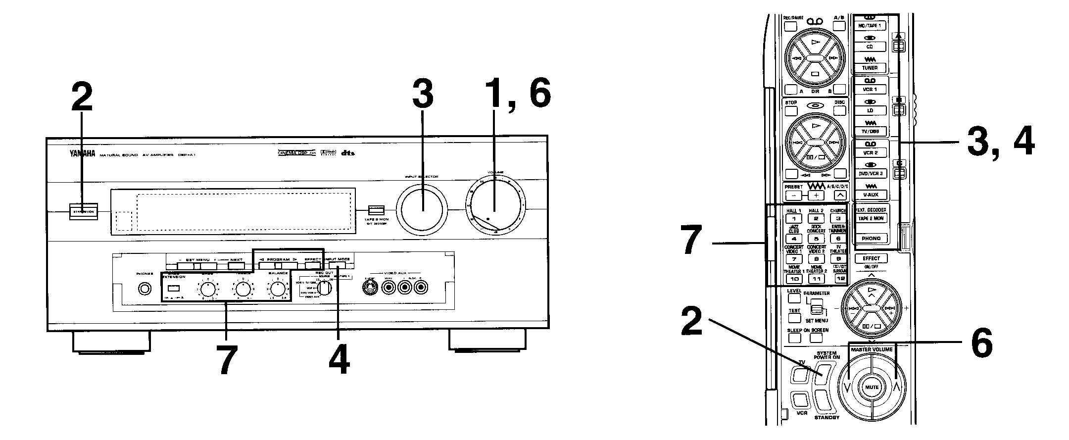
Примечание:
При использовании пульта дистанционного управления следите за тем, чтобы защитный кожух был открыт.
- Поставьте регулятор громкости VOLUME, расположенный на передней панели, в положение “”.
- Включите усилитель нажатием на кнопку STANDBY/ON, расположенную на передней панели, или на кнопку SYSTEM POWER ON, находящуюся на пульте дистанционного управления.
- Выберите внешнее устройство.
(Для воспроизведения видеосигналов включите телевизор или монитор).
Выбранное устройство будет отображено на индикаторной панели или на мониторе.
- Если устройства имеют более одного сигнального входа, то на индикаторной панели всегда будет указываться режим поступления сигналов.
Для выбора режима поступления сигналов нажимайте на кнопку INPUT MODE, расположенную на передней панели усилителя, или на одну из кнопок пульта дистанционного управления, соответствующую данному звуковому устройству.
- Включите звуковое устройство.
- Установите определенный уровень громкости с помощью расположенного не передней панели регулятора VOLUME или регулятора MASTER VOLUME, находящегося на пульте дистанционного управления.
- При желании вы можете отрегулировать определенным образом низкочастотные, высокочастотные звуки и баланс, а также задействовать цифровой процессор акустических полей.
По окончании воспроизведения:
Нажатием на кнопку STANDBY ON, расположенную на передней панели усилителя, или на кнопку STANBY, находящуюся на пульте дистанционного управления, переведите устройство в режим готовности к эксплуатации
Включение кассетной деки, подключенной к гнезду ТАРЕ 2, а также устройства, подключенного к гнездам EXTERNAL DECODER INPUT
Нажатием на кнопку TAPE 2 MON/EXT.DECODER выведите на индикаторную панель соответствующее сообщение.
“TAPE MONITOR ON”: загорается на несколько секунд после того как будет задействована кассетная дека, подключенная к гнезду ТАРЕ 2.
“EXT.DECODER IN” загорается на несколько секунд после задействования устройства, подключенного к гнездам EXTERNAL DECODER INPUT.
Примечание:
Выбранное таким образом устройство имеет приоритет в воспроизведении над уже задействованным устройством.
Для того чтобы выбрать другое устройство, нажимайте на кнопку TAPE 2 MON/EXT.DECODER, пока на индикаторной панели не будет гореть ни надпись TAPE 2 MON, ни надпись EXT.DECODER IN.
Дополнительные сведения о выборе внешнего устройства:
- При выборе внешнего устройства будет задействовано именно то устройство, которое подключено к соответствующим гнездам, расположенным на задней панели усилителя.
Для выбора устройства, подключенного к расположенным на передней панели гнездам “VIDEO AUX”, выведите на индикаторную панель сообщение “VIDEO AUX”.
- Воспроизведение задействованного с помощью кнопки TAPE 2 MON/EXT.DECODER устройства не может быть отменено за счет выбора другого устройства. Для этого следует нажимать на кнопку TAPE 2 MON/EXT.DECODER, пока на индикаторной панели не будет гореть ни надпись TAPE 2 MON, ни надпись EXT.DECODER IN.
- Если вы задействуете видеоустройство, предварительно не выключив выбранное с помощью кнопки TAPE 2 MON/EXT.DECODER устройство, то одновременно будут воспроизводиться видеосигналы и аудиосигналы выбранного ранее устройства.
- Если во время воспроизведения видеоустройства вы с помощью расположенной на пульте дистанционного управления кнопки выбора внешнего устройства включите другое устройство, то звуковые сигналы последнего будут воспроизводиться одновременно с видеосигналами первого.
- При включении внешнего устройства автоматически установится та программа DSP (или DSP OFF), которая была установлена ранее.
- При воспроизведении нестандартного устройства или при поломке воспроизводящего устройства высветится сообщение “INPUT DATA ERROR”.
Выбор режима поступления сигналов
Данный усилитель оснащен функцией выбора режима поступления сигналов от звуковых устройств, передающих звуковые сигналы разного типа.
Проигрыватель компакт-дисков, проигрыватель дисков МD, кассетная дека ТАРЕ 1, устройства TV/DBS и DVD/VCR 3
Для данных звуковых устройств предусмотрены следующие режимы поступления сигналов:
AUTO:
В данном положении сигналы определенного типа устанавливаются автоматически при включении устройства. Автоматическая установка определенного типа сигналов в приоритетном плане производится следующим образом:
- Цифровые сигналы, кодированные системой Dolby Digital (AC-3) или DTS, или нормальные цифровые сигналы (РСМ).
- Аналоговые сигналы (ANALOG)
При включении проигрывателя компакт-дисков, устройств TV/DBS и DVD/VCR 3 автоматически начнется прием сигналов светопроводного гнезда (OPTICAL), если и светопровод, и коаксиальные гнезда имеют сигнальный вход.
DTS:
В данном режиме будут поступать только кодированные системой DTS сигналы, хотя имеются в наличии и другие сигналы.
ANALOG
В данном положении будут поступать только аналоговые сигналы, несмотря на наличие и цифровых сигналов. Используйте данное положение, если хотите, чтобы задействовались только аналоговые сигналы.
Проигрыватели дисков LD
Для данных звуковых источников предусмотрено пять режимов поступления сигналов.
AUTO:
В данном положении сигналы определенного типа устанавливаются автоматически при включении устройства. Автоматическая установка определенного типа сигналов в приоритетном плане производится следующим образом:
- Сигналы Dolby Digital (АС-3) RF (DOLBY DIGITAL).
- Цифровые сигналы, кодированные системой Dolby Digital (AC-3) или DTS, или нормальные цифровые сигналы (РСМ).
- Аналоговые сигналы (ANALOG)
AC-3 RF:
В данном положении будут задействованы только сигналы Dolby Digital (АС-) RF.
DTS:
В данном режиме будут поступать только кодированные системой DTS сигналы, хотя имеются в наличии и другие сигналы.
DIGITAL:
В данном положении будут задействованы только цифровые сигналы.
ANALOG:
В данном положении будут воспроизводиться только аналоговые сигналы, несмотря на наличие и цифровых сигналов.

Примечание:
- При включении звукового источника TV/DBS и DVD/VCR 3 будет задействован режим поступления сигналов, устанавливаемый с помощью находящейся в меню установки “SET MENU” функции “11.INPUT MODE”.
- Для воспроизведения сигналов диска LD, кодированных системой Dolby Digital (АС-3) используйте положение “AUTO” или “АС-3 RF”.
- Для воспроизведения звукового источника с нормальными двухканальными сигналами с использованием системы объемного звучания Dolby Pro Logic Surround используйте положение “ANALOG”.
- Если при воспроизведении сигналов дисков LD или DVD, кодированных системой Dolby Digital (AC-3) или системой DTS, будет задействован режим “AUTO”, и вы включите функцию автоматического поиска, то при повторном включении воспроизведения на короткое время звук отключится, что объясняется переключением усилителя на прием цифровых сигналов.
- При воспроизведении звуковых источников PHONO, TUNER, TAPE 2, VCR 1, VCR 2 и V-AUX определенный режим поступления сигналов не может быть выбран по той причине, что в них используются только аналоговые сигналы.
- При переключении между звуковыми источниками LD, CD, MD/TAPE 1, TV/DBS или DVD/VCR 3 или при переключении между режимами поступления сигналов на индикаторной панели и на мониторе будет высвечиваться вновь задействованный режим. Если будет задействован режим AUTO, то будет указан также тип сигналов, как это показано на следующей схеме.
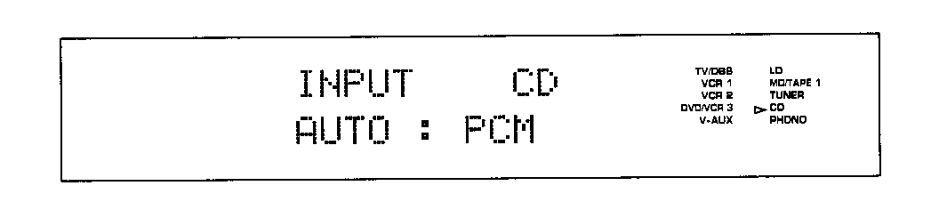

Если переключение производится во время воспроизведения тестовых сигналов, то тип сигналов не будет высвечен (будет гореть только надпись “AUTO”).
Воспроизведение звукового источника, передающего сигналы, кодированные системой DTS.
- При воспроизведении кодированных системой DTS сигналов компакт-дисков или дисков LD (горит красным светом надпись “dts”) в режиме AUTO непосредственно после начала воспроизведения могут образоваться шумы. Для подавления шумов включите режим DTS.
Не воспроизводите данный источник звука в режиме “ANALOG”, так как в этом случае будут воспроизводиться только одни шумы.
- При воспроизведении кодированных системой DTS сигналов компакт-дисков или дисков LD в режиме AUTO и при выполнении следующих действий по эксплуатации автоматически включится система декодирования DTS с целью подавления шумов. В этом случае надпись “dts” будет мигать красным светом.
Если в таком случае будет воспроизводиться CD или LD с нормальными цифровыми сигналами (РСМ), то звука не будет. С помощью кнопки INPUT MODE, расположенной на передней панели усилителя, или кнопки выбора внешнего устройства, находящейся на пульте дистанционного управления, установите соответствующий режим поступления сигналов (на индикаторной панели появится сообщение “РСМ”).
ЗАПИСЬ/ПЕРЕЗАПИСЬ ЗВУКОВОГО ИСТОЧНИКА
НА КАССЕТУ ИЛИ МИНИДИСК
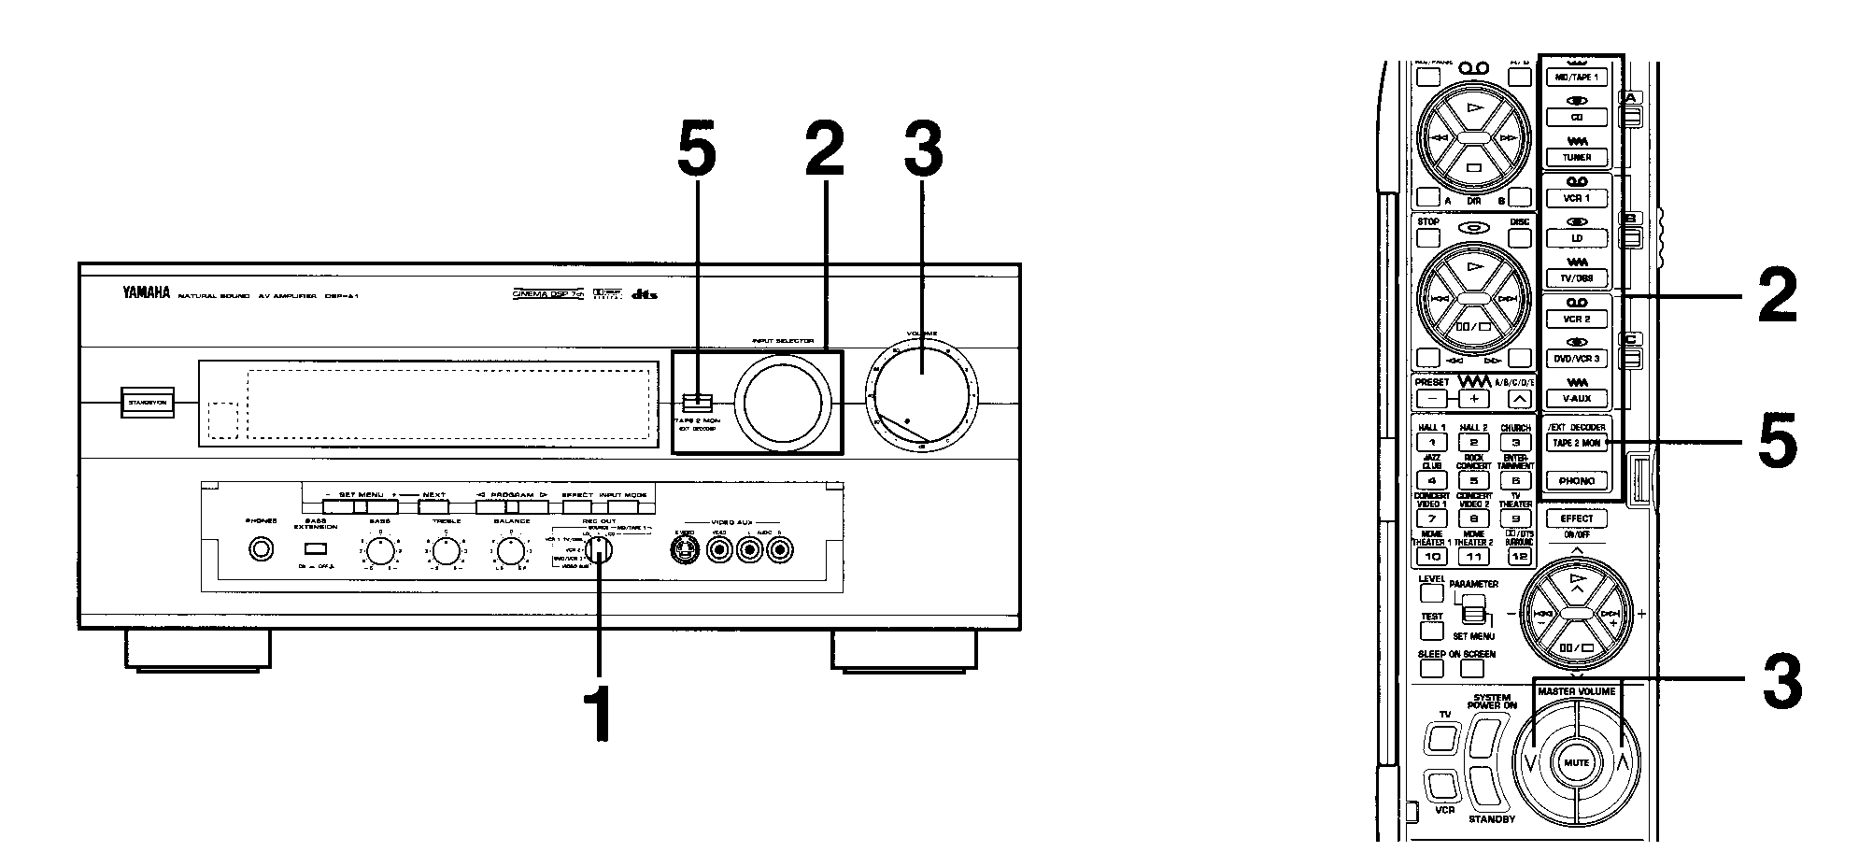

Примечание:
При использовании пульта дистанционного управления следите за тем, чтобы защитный кожух был открыт.
- Поставьте переключатель выходящих записываемых сигналов REC OUT в положение SOURCE.
- Выберите устройство, с которого будет производиться запись.
- Включите воспроизведение и для контроля за входящими сигналами увеличьте уровень громкости с помощью регулятора громкости VOLUME, расположенного на передней панели усилителя, или регулятора MASTER VOLUME на пульте дистанционного управления.
- Поставьте на запись подключенную к усилителю кассетную деку, деку MD или видеомагнитофон.
- Если к усилителю подключена еще одна кассетная дека (или дека MD), то при постановке ее на запись и при нажатии на кнопку TAPE 2 MON/EXT.DECODER записываемые сигналы будут слышны (на индикаторной панели загорится надпись “TAPE 2 MON”.

Запись звукового источника на кассету (или MD) и
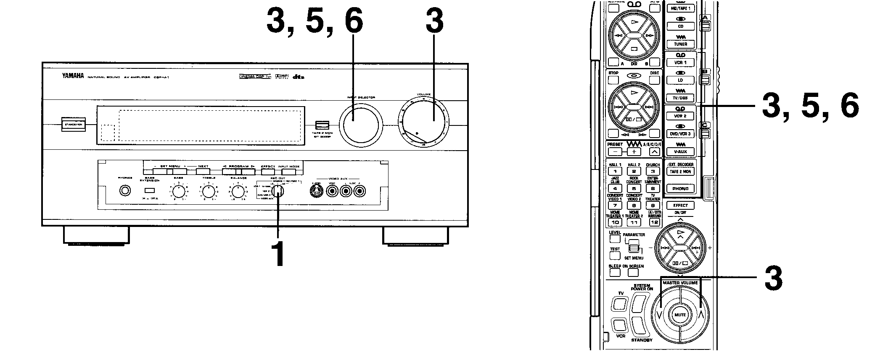
воспроизведение другого устройства
Независимо от положения переключателя входящих сигналов INPUT SELECTOR на кассету первой кассетной деки (или MD), подключенной к гнездам MD/TAPE 1 REC усилителя, могут записываться аудиосигналы, поступающие с проигрывателя компакт-дисков, если переключатель записываемых сигналов REC OUT находится в положении CD. Таким же образом может производиться запись аудио и видеосигналов видеомагнитофоном, подключенным к гнездам VCR 1 OUT.
Примечание:
При использовании пульта дистанционного управления следите за тем, чтобы защитный кожух был открыт.
- Выберите устройство, с которого будет производиться запись.
- Включите источник звука.
- Установите звуковой источник с помощью переключателя входящих сигналов INPUT SELECTOR и увеличьте уровень громкости с помощью регулятора громкости VOLUME, расположенного на передней панели усилителя, или регулятора MASTER VOLUME на пульте дистанционного управления.
- Поставьте на запись первую подключенную к усилителю кассетную деку, деку MD или видеомагнитофон.
- С помощью переключателя INPUT SELECTOR установите кассетную деку, чтобы было можно следить за звуком или изображением.
- Если вы хотите, чтобы во время записи звучало другое устройство, задействуйте его с помощью переключателя INPUT SELECTOR.
Примечание:
- Во время записи возможно проведение еще одной записи другой кассетной декой или видеомагнитофоном, не установленными с помощью переключателя выходящих сигналов REC OUT. В таком случае устройство, которое будет производить дополнительную запись, должно быть задействовано с помощью переключателя INPUT SELECTOR.
- Если переключатель выходящих записываемых сигналов REC OUT находится в положении VCR 2 (или DVD/VCR 3), звуковые или видеосигналы поступают с VCR 2 (или VCR 3) на VCR 1.
- Если переключатель выходящих записываемых сигналов REC OUT находится в положении VCR 2 (или DVD/VCR 3), то вы не сможете произвести запись с одного видеомагнитофона на другой (или третий), даже если переключатель INPUT SELECTOR будет поставлен в положение VCR 1.
- Для перезаписи со второй кассетной деки на первую нажатием на кнопку TAPE 2 MON/EXT. DECODER выведите на индикаторную панель сообщение “TAPE 2 MON” и перед началом записи с помощью переключателя INPUT SELECTOR установите звуковой источник, за исключением MD/TAPE 1.
Примечание:
- Установленные определенным образом акустические поля (DSP), регулятор громкости VOLUME, регулятор низких звуков BASS регулятор высоких звуков TREBLE, регулятор баланса BALANCE и кнопка выделения низких звуков BASS EXTENSION не влияют на качество записи.
- Смешанные видеосигналы и видеосигналы S обрабатываются независимо друг от друга. По этой причине при записи или перезаписи видеосигналов следует иметь в виду, что если видеомагнитофон передает только видеосигналы S (или смешанные видеосигналы), то и записываться будут только такие сигналы.
- Запись с внешнего устройства, подключенного к светопроводным гнездам, может производиться только кассетной декой (или декой MD), подключенной к гнездам OPTICAL MDD/TAPE 1 REC данного усилителя.
- Аудиосигналы, кодированные системой Dolby Digital (АС-3) не могут быть записаны кассетной декой или видеомагнитофоном. Для записи источника LD к гнезду светопровода OPTICAL и/или к гнездам аналоговых сигналов усилителя должен быть подключен проигрыватель дисков LD.
- Не может быть записан звуковой источник, подключенный к гнездам EXTERNAL DECODER INPUT.
- При записи пластинок, компакт-дисков, радиопередач и т.п. следует соблюдать авторские права, установленные в вашей стране.

Если вы будете просматривать видеоизображение, защищенное от несанкционированного копирования путем перестановки элементов и кодирования, то надписи и/или изображение могут быть стерты сигналами.

НАСТРОЙКА ПАРАМЕТРОВ ЗВУЧАНИЯ
Регулировка баланса (BALANCE)
С помощью регулятора BALANCE отрегулируйте баланс громкости обеих колонок в зависимости от их расположения и акустических условий помещения.
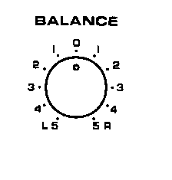

Примечание:
Данный регулятор предназначен для настройки баланса только основных колонок.
Выделение низкочастотных звуков (BASS EXTENSION)
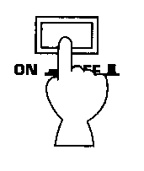
Для выделения низкочастотных звуков переведите кнопку BASS EXTENSION в положение “ON”. Это касается только основных колонок.

Регулировка низких (BASS)и высоких (TREBLE) звуков
BASS: | Для увеличения уровня низких частот вращайте регулятор вправо, для уменьшения - влево.
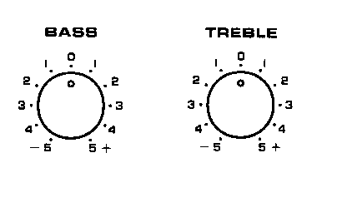
TREBLE: | Для увеличения уровня высоких частот вращайте регулятор вправо, для уменьшения - влево.
Примечание:
Данные регуляторы предназначены для настройки громкости низких и высоких звуков, передаваемых только через основные колонки.

ЦИФРОВОЙ ПРОЦЕССОР АКУСТИЧЕСКИХ ПОЛЕЙ (DSP)
Данный аппарат оснащен цифровым мультипрограммным процессором акустических полей (режимов). Электронное оборудование процессора позволяет расширить и изменить акустическое поле аудио- или видеоисточника, с целью создания в помещении эффекта нахождения в киноконцертном зале.
Для обеспечения высококачественного воспроизведения вы можете выбрать в зависимости от прослушиваемого источника подходящий акустический режим (программу) и произвести соответствующую регулировку звучания.
Кроме того, данный усилитель оснащен декодером Dolby Digital (AC-3) и декодером Dolby Pro Logic Surround для многоканального воспроизведения сигналов, кодированных системой Dolby Surround , а также DTS-декодером для многоканального воспроизведения сигналов, кодированных системой DTS. Воспроизведение через декодеры Dolby-Pro-Logic-Surround, Dolby Digital (AC-3) или DTS-декодер может управляться путем выбора соответствующей DSP-программы, включая комбинированное использование перечисленных декодеров.
Всего процессор позволяет создать до 12 различных акустических режимов, 6 из которых соответствуют акустике известных концертных залов и 6 обеспечивают своеобразное воспроизведение аудио- и видеосигналов. Кроме того, каждая программа имеет две или три подпрограммы. В каждой программе предусмотрена регулировка параметров звучания. Таким образом, вы можете настроить акустическое поле по своему вкусу.
ВОСПРОИЗВЕДЕНИЕ ЗВУКОВОГО ИСТОЧНИКА С ЭФФЕКТОМ АКУСТИЧЕСКОГО ПОЛЯ (DSP)
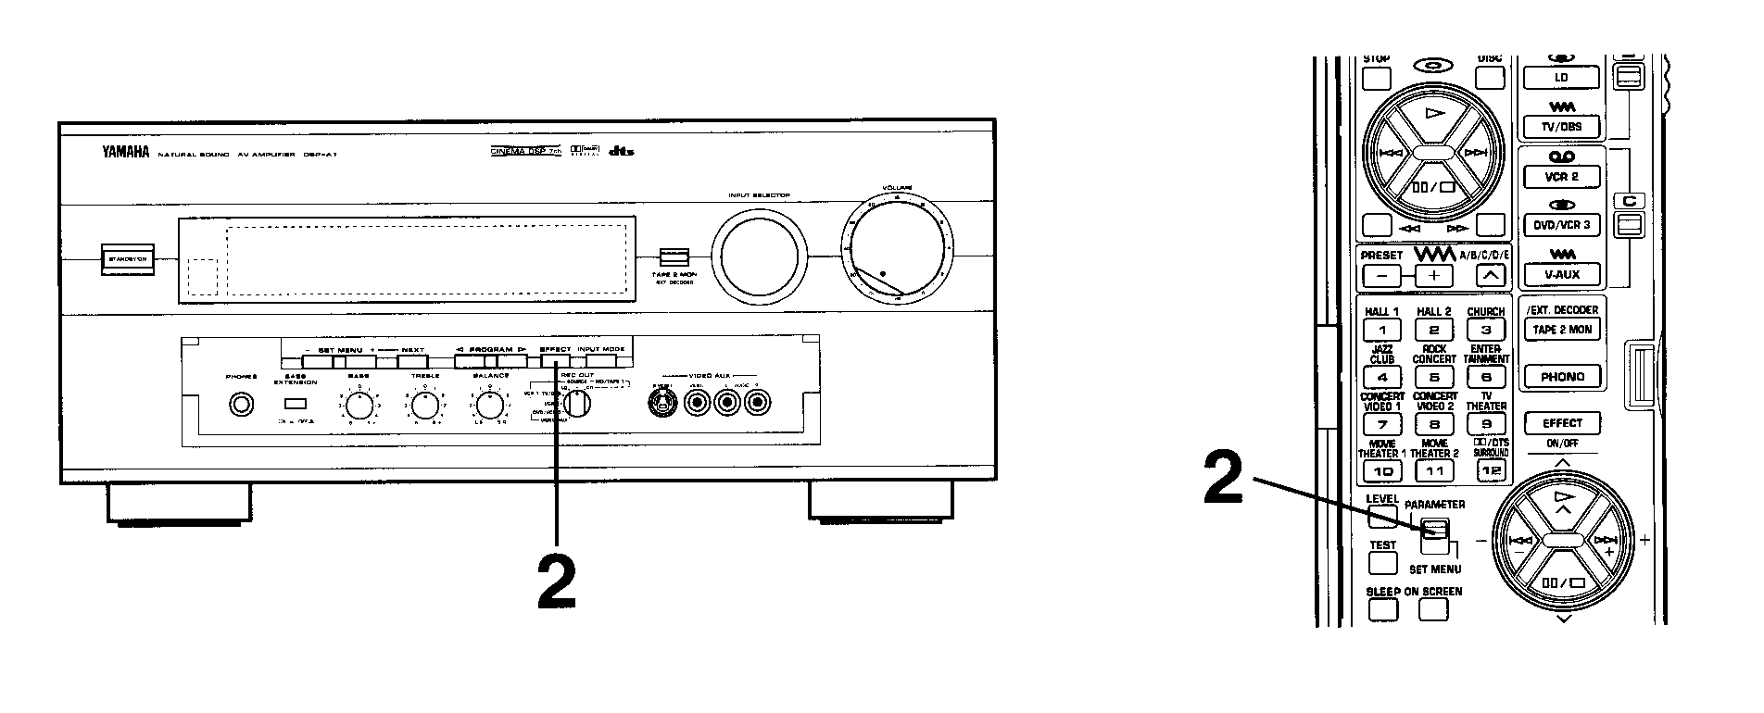
- Выполните действия 1 - 7, указанные в параграфе “Основной режим эксплуатации”.
- Использование кнопок на передней панели усилителя:
Если на индикаторной панели не высвечено название программы, то для включения процессора акустических полей нажмите на кнопку EFFECT (загорится название программы DSP).
Использование кнопок на пульте дистанционного управления:
Поставьте переключатель PARAMETER/SET MENU в положение “PARAMETER”.
Примечание:
Используйте пульт дистанционного управления с открытым защитным кожухом.
- Установите необходимое акустическое поле.
Использование кнопок на передней панели усилителя:
Нажимайте на кнопки PROGRAM.
Использование кнопок на пульте дистанционного управления:
а) нажмите на кнопку “12”;
б) выберите желаемую подпрограмму, продолжая нажимать на ту же кнопку программирования или с помощью кнопок +/-
Выбранная программа акустического поля высветится на индикаторной панели и на мониторе.
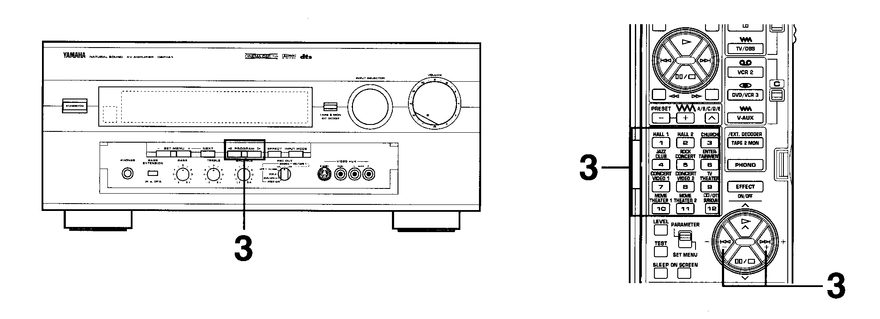
- По желанию вы можете установить определенный уровень громкости для каждой отдельной колонки.
Вы также можете сами создать акустическое поле.
Примечание:
- Акустические программы можно связать с определенными внешними устройствами. По включении устройства связанная с ним программа будет вызываться автоматически.
- Для выключения эффекта акустического поля нажмите на кнопку EFFECT. Звуковой источник будет воспроизводиться в нормальном двухканальном стереорежиме без эффекта объемного звучания.
- При воспроизведении монофонического источника с сигналами, кодированными системой DOLBY/DTS SURROUND, звук будет поступать только через центральную колонку, а не через основные и задние колонки. Если включаемая в меню установки (SET MENU) функция “1 A. CENTER SP” переведена в положение “NONE”, то звук центральной колонки будеn транслироваться через основные колонки.
- При использовании декодера Dolby Pro Logic Surround, декодера Dolby Digital (AC-3) или DTS-декодера качество звучания будет сильно зависеть от регулировки низких (BASS), высоких звуков (TREBLE), так что из-за неправильно отрегулированного баланса между центральной и задней колонкой звучание буде не натуральным.
- Если внешнее устройство подключено к гнездам EXTERNAL DECODER INPUT усилителя, то процессор акустических полей DSP не может быть задействован и при нажатии на кнопку EFFECT ничего не произойдет.
Воспроизведение источника видеосигналов, кодированных системой Dolby Pro Logic Surround, Dolby Digital (AC-3) или DTS.
Если в программах 10, 11 и 12 входящими сигналами являются двухканальные стереосигналы, то декодирование производится декодером Dolby Pro Logic Surround. Если задействована другая программа и входящие сигналы закодированы системой Dolby Digital (AC-3), то они будут автоматически декодироваться декодером Dolby Digital (AC-3).
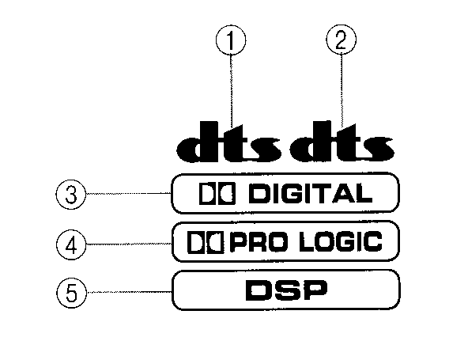
Если задействована другая программа и входящие сигналы закодированы системой DTS, то они будут автоматически декодироваться декодером DTS-
Способ обработки сигналов будет указан на индикаторной панели.
- Горит при декодировании DTS-сигналов, поступающих с DVD-устройства.
- Горит при декодировании DTS-сигналов, поступающих с CD или LD.
- Горит при работе декодера Dolby Digital (AC-3), если поступают не двухканальные сигналы.
Данная надпись горит также в том случае, если переключатель входящих сигналов поставлен в положение “AC-3 RF”, даже если не поступают сигналы, кодированные системой Dolby Digital (AC-3).
- Горит при работе декодера Dolby Pro Logic Surround.
- Горит, если включен цифровой процессор акустических полей.
Соответствующим образом в программах 10, 11 и 12 изменяется и обозначение подпрограмм.
Примечание:
- Если сигналы источника звука закодированы не системой Dolby Digital (AC-3), то они не будут обрабатываться декодером Dolby Digital (AC-3).
Если сигналы источника звука закодированы не системой DTS, то они не будут обрабатываться декодером DTS-
- Если входящие сигналы, кодированные системой Dolby Digital (AC-3) состоят из двухканальных сигналов, то они будут обрабатываться аналогично аналоговым сигналам или сигналам РСМ.
Примечание:
Если после воспроизведения LD или CD (при воспроизведении горела красным светом надпись “dts”), сигналы которого были кодированы системой DTS, вы вставите диск с некодированными сигналами, то звука не будет. В таком случае надпись “dts” начнет мигать, показывая, что декодер DTS не может быть задействован.
Для нормального воспроизведения нажатием на кнопку выбора входящих сигналов, расположенную на пульте дистанционного управления, или на кнопку INPUT MODE, находящуюся на передней панели усилителя, установите другой режим работы (надпись “dts” исчезнет с индикаторной панели).
Выключение эффекта объемного звучания
С помощью кнопки EFFECT на передней панели усилителя или кнопки EFFECT ON/OFF пульта дистанционного управления вы можете включать и выключать эффект объемного звучания.
Чтобы выключить эффект объемного звучания и прослушивать только основные каналы, нажмите на одну из указанных кнопок, чтобы вновь включить, сделайте то же самое.
Примечание:
- Если при приеме сигналов, кодированных системой Dolby Digital (AC-3) или DTS, эффект будет отключен, то сигналы всех каналов будут смешиваться и поступать через основные колонки.
- Если при приеме сигналов, кодированных системой Dolby Digital (AC-3) или DTS, эффект будет отключен, то звучание может быть слабым или ненатуральным. В таком случае включите эффект или используйте звуковые источники с некодированными сигналами.
- Если при приеме сигналов, кодированных системой Dolby Digital (AC-3), эффект будет отключен, то частота развертки декодированных сигналов и расположение каналов, по которым они поступают, будут указываться следующим образом:
а) частота развертки 48 кГц;
б) 3 канала впереди, 2 канала сзади.
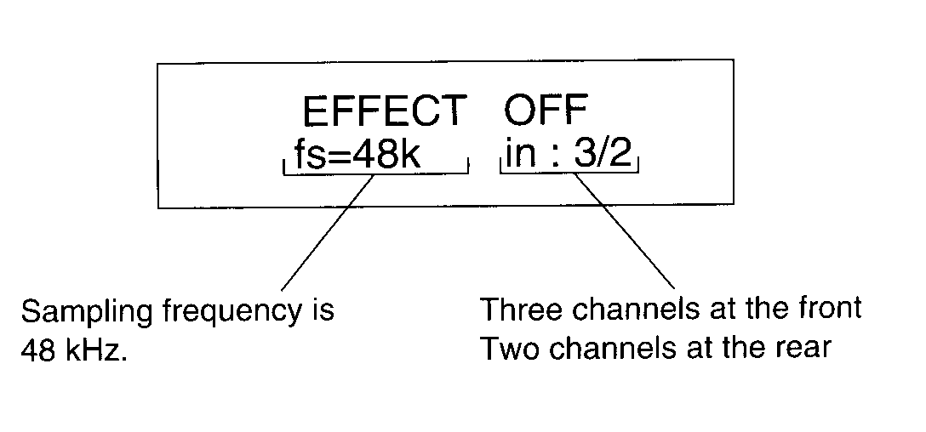
При декодировании сигналов Dolby Digital KARAOKE перед цифрами, показывающими расположение каналов, будет стоять буква “К”.

УСТАНОВКА ВЫХОДНОГО УРОВНЯ ЦЕНТРАЛЬНОЙ КОЛОНКИ, ЗАДНИХ КОЛОНОК, ПЕРЕДНИХ КОЛОНОК ДЛЯ ЭФФЕКТА ОБЪЕМНОГО ЗВУЧАНИЯ И СУБВУФЕРА
При желании вы можете установить выходной уровень сигналов на каждой отдельной колонке, даже если он был ранее установлен, как это указано в параграфе “Установка баланса между колонками”.
Примечание:
Данная установка может производиться только при включенном эффекте объемного звучания. Нажмите на кнопку EFFECT на передней панели усилителя или на кнопку EFFECT ON/OFF на пульте дистанционного управления. На индикаторной панели загорится одна из следующих надписей:

- Выходной уровень сигналов центральной колонки.
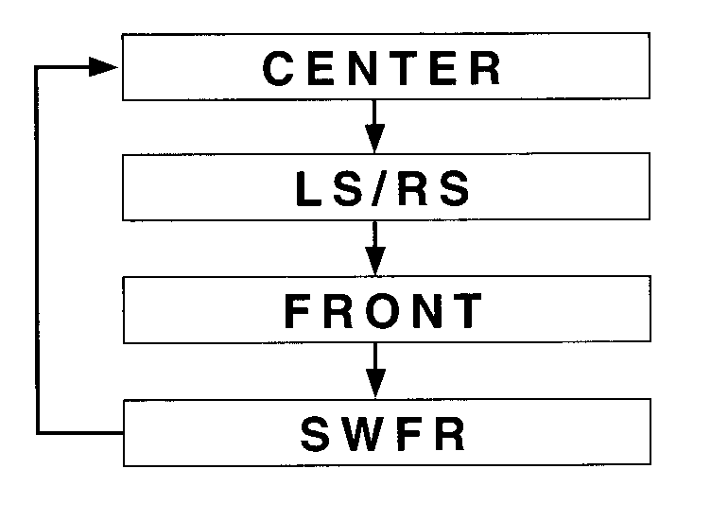
- Выходной уровень сигналов задних левой и правой колонок.
- Выходной уровень сигналов передней колонки для эффекта объемного звучания
- Выходной уровень субвуфера.
Способ установки
Данная процедура может быть выполнена только при использовании пульта дистанционного управления.
Примечание:
Используйте пульт дистанционного управления с открытым защитным кожухом.
- Поставьте кнопку PARAMETER/SET MENU, расположенную на пульте дистанционного управления, в положение “PARAMETER”.
- Нажмите на кнопку LEVEL.
- Нажимайте на кнопку, пока не будет выбрана колонка, на которой вы хотите установить выходной уровень сигналов.
При каждом нажатии на кнопку будет осуществляться переключение так, как указано выше.
При нажатии на кнопку пульта дистанционного управления переключение будет осуществляться в обратном направлении.
- Установите выходной уровень на выбранной колонке или колонках.
- Повторите действия 2 и 3 для установки выходного уровня на других колонках.
Колонка | Диапазон установки (дБ) | Ранее установленный параметр
CENTER  RIGHT SURROUND (RS)  LEFT SURROUND (LS)  SUBWOOFER (SWFR)  FRONT | MUTE, от -40 до +10  MUTE, от -40 до +10  MUTE, от -40 до +10  MUTE, от -20 до 0  MUTE, от -40 до +10 | 0  0  0  0  0
Примечание:
- Таким способом устанавливается уровень задних правой и левой колонок, тем самым разница уровня не изменяется.
Для установки уровня отдельной колонки независимо от других колонок выполните действия, указанные в параграфе “Установка баланса между колонками”.
- Если включаемая в меню установки (SET MENU) функция “1 A. CENTER SP” переведена в положение “NONE”, то уровень громкости центральной колонки не может быть установлен, потому что в данном режиме звук центральной колонки транслируется через основные колонки.
- Все цифровые программы акустических полей будут воспроизводиться с установленным выходным уровнем.
- Установленный выходной уровень каждой колонки останется в памяти усилителя, даже если он будет переведен в режим готовности к эксплуатации.
Если же усилитель будет отключен от сети более одной недели, установленные параметры сотрутся и сменятся установленными заводом-изготовителем.
ОБЗОР ЦИФРОВЫХ ПРОГРАММ АКУСТИЧЕСКИХ ПОЛЕЙ
Ниже приводится краткая характеристика акустических полей, производимых жесткими программами. В большинстве случаев речь идет о точном описании фактически существующих акустических полей, которые измерялись и записывались в соответствующих местах с помощью точных измерительных приборов.
Примечание:
Баланс звука между задними левой и правой колонками, предназначенными для создания эффекта объемного звучания, может измениться в зависимости от установленного акустического поля, как этого требуют специфические акустические условия.
Программы 1 - 6: программы HiFi-DSP (для источников аудиосигналов)
- Если входящие сигналы состоят из аналоговых сигналов или сигналов РСМ: (DSP).
Выходы колонок: основные колонки, задние колонки, передние колонки для эффекта объемного звучания.
- Если входящие сигналы состоят из сигналов, кодированных системой Dolby Digital (более 2 каналов): (DIGITAL DSP).
Выходы колонок: основные колонки, центральные колонки, задние колонки, передние колонки для эффекта объемного звучания.
- Если входящие сигналы состоят из сигналов, кодированных системой DTS: (dts DSP).
Выходы колонок: основные колонки, центральные колонки, задние колонки, передние колонки для эффекта объемного звучания.
№ | Програм-ма | Подпрограмма (тип) | Описание
1 | CONCERT HALL 1 | Hall A in Europe | Большой концертный зал в Мюнхене приблизительно с 2500 местами. Внутри практически полностью отделан деревом. Боковые стороны зала отражают звук относительно слабо, за счет чего он распространяется чисто и ясно.
 |  | Hall B in Europe | Большой концертный зад прямоугольной формы приблизительно с 2500 местами. Стены и потолок обшиты красным деревом, хорошо отражающим звуковые волны. Над сценой размещены полированные звукоотражательные пластины, обеспечивающие сильное фронтальное звукоотражение. Звучание в таком зале очень сбалансированное и энергичное.
 |  | Hall C in Europe | Классический концертный зал прямоугольной формы приблизительно с 1700 местами.. Колонны и декорации образуют ненаправленное комплексное отражательное поле, обеспечивающее полное и детальное звучание.
2 | CONCERT HALL 2 | Hall D in U.S.A. | Этот концертный зал в Америке с 2600 местами выполнен в традиционном европейском стиле и имеет относительно простую внутреннюю отделку. С наибольшей силой воспроизводятся средние и высокие частоты
 |  | Hall E in Europe | Классический концертный зал с 2200 местами и круглой сценой в середине.
 |  | Live Concert | Большой концертный зал круглой формы с полным эффектом объемного звучания. Звук отражается во всех направлениях, за счет чего у зрителя создается впечатление, что он находится возле сцены. Данное акустическое поле хорошо использовать для караоке, потому что у вас появится такое чувство, как будто вы находитесь на сцене.
3 | CHURCH | Tokyo | Воспроизводит акустические условия обычной церкви, в которой образуется средняя реверберация. Используйте данный режим акустического поля при прослушивании органной музыки.
 |  | Freiburg | Данная программа воспроизводит акустическое поле большой церкви с высокими, устремляющимися вверх готическим куполами и колоннами по обеим сторонам прохода. В таких условиях образуется большая реверберация.
 |  | Royamont | Данная программа переместит вас в обеденный зал монастыря в Роймоне, красивого готического средневекового здания в пригороде Парижа. Располагающаяся на колоннах остроконечная крыша создает реверберацию с длительно сохраняющимся эхом.
4 | JAZZ CLUB | Village gate | Джаз-клуб в Нью-Йорке, располагающийся в подвале и имеющий относительно большую площадь пола. Отражение звука такое же, как и в маленьком зале.
 |  | Village Vanguard | Традиционный джаз-клуб в Нью-Йорке на 7. Авеню. Крыша расположена низко, а сцена находится в углу. Звук отражается не так сильно, как в концертных залах или церквях, за счет чего слушающему передается интимное настроение.
 |  | The Bottom Line | Данная программа позволит почувствовать, что вы находитесь рядом со сценой известного нью-йоркского джаз-клуба “The Bottom Line”. Слева и справа сидят 300 человек, что помогает создать реалистичное воспроизведение звука.
5 | ROCK CONCERT | The Roxy Theatre | Идеальная программа для прослушивания динамической рок-музыки. Физические характеристики звука для создания данной программы изучались в самом “крутом” рок-клубе Лос-Анджелеса.
 |  | Warehouse Loft | Симулирует звучание в помещении с каменными стенами. Акустическое поле энергичное с относительно четким отражением от стен.
 |  | Arena | Эта программа воспроизводит акустические условия на большой арене за счет того, что между прямыми и эффектными звуковыми сигналами имеется препятствие.
6 | ENTER-  TAINMENT | Disco | Воспроизводит энергичную атмосферу дискотеки
 |  | Party | Данная программа предназначена для создания заднего музыкального фона на вечеринках. Музыку, доносящуюся из отдаленного помещения, вы сможете воспринимать непосредственно сзади.
 |  | Game/Amusement | Данная программа воспроизводит полно и объемно музыкальное сопровождение видеоигр вне зависимости от того, в каком режиме - моно или стерео - оно осуществляется. За счет этого видеоигры станут более динамичными.

Программы 7 - 12: программы CINEMA-DSP (для источников аудио и видеосигналов)
- В данных программах используется декодеры Dolby Pro Logic, Dolby Digital или DTS.
- В программах используются следующие выходы колонок.
7, 8, 9, 10, 11: основные колонки, центральные колонки, задние колонки, передние колонки для создания эффекта объемного звучания;
12 (Normal): основные колонки, центральные колонки, задние колонки;
12 (Enhanced): основные колонки, центральные колонки, задние колонки, передние колонки для создания эффекта объемного звучания.
- Для программ 7, 8 и 9 надписи на индикаторной панели высвечиваются следующим образом.
Если входящие сигналы состоят из аналоговых сигналов или сигналов РСМ: (DSP).
Если входящие сигналы состоят из сигналов, кодированных системой Dolby Digital (более 2 каналов): (DIGITAL DSP).
Если входящие сигналы состоят из сигналов, кодированных системой DTS: (dts DSP).

№ | Програм-ма | Подпрограмма (тип) | Описание
7 | CONCERT VIDEO 1 | Pop/Rock | Данная программа создаст впечатление, как будто вы на самом деле находитесь на джазовом или рок-концерте. Непрямой звук распространяется как в зале круглой формы, полностью передавая вместе с видеоизображением атмосферу зала.
 |  | DJ | С помощью этой программы вы сможете четко слышать голос диск-жокея и в то же время наслаждаться музыкой.
8 | CONCERT VIDEO 2 | Classical/Opera | Данная программа полностью передает весь спектр голосовых оттенков без ненатуральной реверберации. В опере оркестр располагается в наиболее оптимальном для качества звучания месте. Распространяющееся назад объемное звучание немного ограничено в целях создания атмосферы концертных залов. Эта программа позволит вам без устали наслаждаться продолжительной оперой.
 |  | Pavilion | Данная программа характеризуется четкой передачей голоса и созданием чувства нахождения в длинном павильоне. Реверберация немного сдерживается, за счет это образуется акустическое поле, присущее павильону.
9 | V THEATRE | Mono Movie | Данная программа предназначена для просмотра монофонических видеофильмов, каковыми, например, являются старые фильмы. Звук воспроизводится полностью, переднее акустическое поле воспроизводится с наиболее оптимальной реверберацией. Для слияния изображения и звука в одно целое диалоги усиливаются в средней колонке.
 |  | Variety/Sports | В передней части акустическое поле относительно ограничено, в то время как в задней части оно такое, как в длинном концертном зале. Данную программу хорошо использовать при просмотре телевизионных передач, таких, например, как новости, развлекательные, музыкальные и спортивные передачи. При стереофонической трансляции спортивного состязания комментатор окружен публикой, не очень далеко стоящей от него. Даже продолжительные передачи вы сможете смотреть без особого напряжения.
10 | MOVIE THEАTRE 1 | 70 mm Spectacle  (PRO LOGIC, DSP)  Функционирует в случае, если входящие сигналы состоят из аналоговых сигналов, сигналов РСМ или двухканальных сигналов, кодированных системой Dolby Digital (AC-3).  DGTL Spectacle (DIGITAL, DSP). Функционирует, если входящими сигналами являются кодированные системой Dolby Digital (AC-3) сигналы, состоящие более чем из 2 каналов.  DTS SPECTACLE  (dts DSP). Для входящих сигналов, кодированных системой DTS. | Эта программа создает предельно широкое акустическое поле фильма. Так как воспроизводятся все звуковые оттенки, изображение и звук воспринимаются с необычной реалистичностью. Данная программа рекомендуется для просмотра источников изображения, кодированных системой Dolby Digital или DTS.
 |  | 70 mm Sci-Fi (PRO LOGIC, DSP). Функционирует в случае, если входящие сигналы состоят из аналоговых сигналов, сигналов РСМ или двухканальных сигналов, кодированных системой Dolby Digital (AC-3).  DGTL Si-Fi (DIGITAL, DSP). Функционирует, если входящими сигналами являются кодированные системой Dolby Digital (AC-3) сигналы, состоящие более чем из двух каналов.  DTS Sci-Fi  (dts DSP). Для входящих сигналов, кодированных системой DTS. | Данная программа предназначена для просмотра научно-фантастических фильмов с новейшими звуковыми эффектами. В тишине образуется широкое и протяженное акустическое поле. Такие фильмы воспроизводятся с виртуальным акустическим полем, предназначенном для кодированных системами Dolby Pro Logic, Dolby Ddigital (AC-3) и DTS сигналов, и предусматривают использование новейшей техники.
11 | MOVIE THETRE 2 | 70 mm Adventure (PRO LOGIC, DSP). Функционирует в случае, если входящие сигналы состоят из аналоговых сигналов, сигналов РСМ или двухканальных сигналов, кодированных системой Dolby Digital (AC-3).  DGTL Adventure (DIGITAL, DSP). Функционирует, если входящими сигналами являются кодированные системой Dolby Digital (AC-3) сигналы, состоящие более чем из двух каналов.  DTS Adventure  (dts DSP). Для входящих сигналов, кодированных системой DTS. | Данная программа предназначена для воспроизведения новейших многодорожечных фильмов. Имитируется объемное звучание современных фильмов и реверберация по возможности подавляется. Для создания эффекта присутствия Используются звуковые параметры оперного театра. За счет этого возникает ощущение трехмерного пространства, в то время звук диалога направлен точно на экран. При использовании акустических данных концертного зала для задней части акустического поля будет образовываться сильная реверберация. Данную программу рекомендуется задействовать при просмотре приключенческих фильмов, насыщенных действиями.
 |  | 70 mm General (PRO LOGIC, DSP). Функционирует в случае, если входящие сигналы состоят из аналоговых сигналов, сигналов РСМ или двухканальных сигналов, кодированных системой Dolby Digital (AC-3).  DGTL General (DIGITAL, DSP). Функционирует, если входящими сигналами являются кодированные системой Dolby Digital (AC-3) сигналы, состоящие более чем из двух каналов.  DTS General  (dts DSP). Для входящих сигналов, кодированных системой DTS. | Данная программа предназначена для просмотра многодорожечных фильмов. Она характеризуется мягким и протяженным акустическим полем. Присутствие акустического поля в передней части относительно невелико, и акустическое поле распространяется вокруг экрана. В целях четкого воспроизведения диалогов эхо уменьшено. По бокам акустического поля звуки музыки или хора оптимальным образом интегрируются в далекую часть заднего поля.
12 | /DTS SUR-ROUND | PRO LOGIC/Normal (PRO LOGIC). Функционирует в случае, если входящие сигналы состоят из аналоговых сигналов, сигналов РСМ или двухканальных сигналов, кодированных системой Dolby Digital (AC-3).  DOLBY DIGITAL/Normal (DIGITAL). Функционирует, если входящими сигналами являются кодированные системой Dolby Digital (AC-3) сигналы, состоящие более чем из двух каналов.  DTS DIGITAL SUR./Normal(dts). Для входящих сигналов, кодированных системой DTS. | Встроенные декодеры Dolby Pro Logic Surround, Dolby Digital (AC-3) и DTS точно воспроизводят звуковые сигналы, кодированные соответствующими системами, и улучшают перекрестное затухание и разделение каналов.
 |  | PRO LOGIC/Enhanced (PRO LOGIC, DSP). Функционирует в случае, если входящие сигналы состоят из аналоговых сигналов, сигналов РСМ или двухканальных сигналов, кодированных системой Dolby Digital (AC-3).  DOLBY DIGITAL/Enhanced (DIGITAL, DSP). Функционирует, если входящими сигналами являются кодированные системой Dolby Digital (AC-3) сигналы, состоящие более чем из двух каналов.  DTS DIGITAL SUR./Enhanced(dts, DSP). Для входящих сигналов, кодированных системой DTS. | С помощью данной программы идеальным образом имитируется эффект объемного звучания при просмотре современных кинофильмов. Цифровая обработка акустических полей и кодирование системами Dolby Surround или DTS не оказывают никакого влияния на ориентацию пространства. За счет объемного звучания данного акустического поля зритель как бы включается в происходящее на экране.

Примечание:
Если в режиме SET MENU в подменю “1A. CENTER SP” будет выбрано положение “NONE”, то через центральную колонку звук поступать не будет.

ПОКАЗАНИЯ НА ДИСПЛЕЕ
Если к усилителю подключен видеомагнитофон, проигрыватель LD-дисков, видеомонитор и т. п, то названия программ, параметры звучания и информация о различных изменениях режимов работы будет высвечиваться на дисплее.
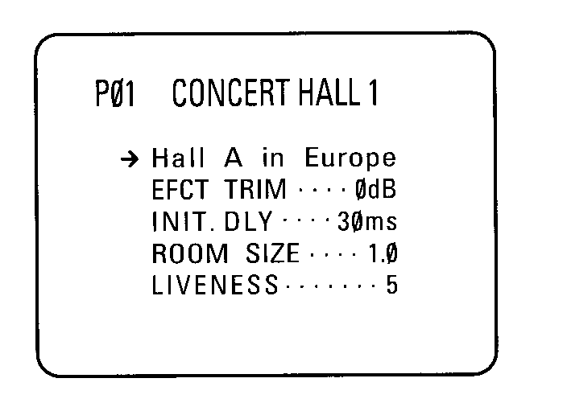
Если источник видеосигналов не подключен или выключен, информация будет высвечиваться на синем фоне.
Примечание:
Указанная информация высвечивается также на индикаторной панели данного усилителя.
Выбор режима индикации
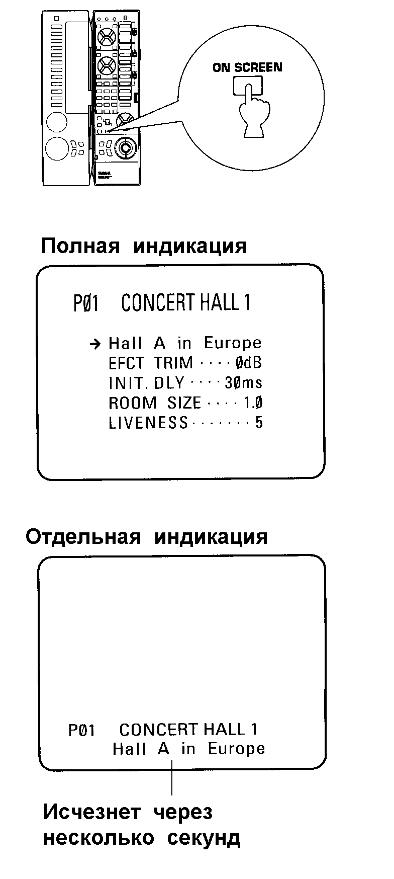
Режим индикации информации на дисплее может быть изменен нажатием на кнопку ON SCREEN, расположенную на пульте дистанционного управления. При каждом нажатии на эту кнопку происходит переключение между режимом полной, режимом простой и режимом отсутствия индикации.
Примечание:
- При вводе данных в режиме SET MENU или при регулировке баланса между колонками по тестовому сигналу высветится вся информация на дисплее монитора, даже если в данный момент был задействован дисплей другого устройства.
- Высвеченная на дисплее информация не может быть записана видеомагнитофоном.

ПРОГРАММИРОВАНИЕ АКУСТИЧЕСКИХ ПОЛЕЙ
Что такое акустическое поле?
Прежде чем перейти к рассмотрению впечатляющих функций усилителя, мы кратко остановимся на описании феномена акустического поля.
Разнообразное и полное воспроизведение звуков, издаваемых музыкальными инструментами, обеспечивается за счет специфического отражения от стен помещения. Такое отражение не только делает звук живым, но и позволяет слушающему сконцентрировать свое внимание на месте инструменталиста, а также определить размеры и форму помещения. Слушающий даже может выяснить, обладает ли помещение хорошей звукоотражательной способностью (например, звук хорошо отражается в помещениях со стеклянными и металлическими поверхностями), или же является звукопоглощающим (например, помещения, с деревянной обшивкой, коврами и занавесками).
Элементы акустического поля
В каждом акустическом поле, помимо прямых звуковых волн, воспринимаемых слушающим непосредственно от музыкального инструмента, существует два абсолютно разных вида звуковых волн, которые, сочетаясь друг с другом, образуют акустическое поле.
- Звуки первичного отражения.
Таковыми являются отраженные звуковые сигналы, которые слушающий воспринимает первыми (через 50 - 100 мс после неотраженных звуков) после того, как они отразились от какой-либо одной поверхности, например, от потолка или стены. В каждом акустическом поле существуют свои особенности первичного отражения, существенно влияющие на качество воспринимаемых слушающим звуковых сигналов. Первичное отражение обеспечивает четкое восприятие прямых звуковых волн.
- Реверберация.
Причиной реверберации является то, что звуки отражаются от нескольких поверхностей, - например, потолка, стен и пола - таким образом, что они смешиваются и последовательно поступают друг за другом. Звуки отражаются в разных направлениях, за счет чего уменьшается четкость восприятия каждого звука.
Прямые звуки, звуки первичного отражения и реверберация позволяют слушающему получить представление о том, как размеры и форма помещения влияют на качество звучания. Именно это легло в основу создания акустических полей.
Одно лишь специфическое сочетание звуков первичного отражения и реверберации способно создать индивидуальное акустическое поле. Таким образом в помещении могут быть воссозданы акустические условия концертного зала, дискотеки и практически любого другого помещения, звучание в котором вам нравится. Возможность создания акустических полей по собственному желанию была реализована благодаря разработке учеными фирмы YAMAHA программ DSP.
Данные программы комбинируются из различных параметров, каковыми являются размеры помещения, время реверберации, удаление зрителя от музыканта и т.п. Все необходимые для каждой программы параметры были тщательно изучены и запрограммированы. Мы рекомендуем пользоваться программами без изменения параметров. Тем не менее в данном усилителе предусмотрена возможность создания акустических полей по собственным параметрам. Для этого вам нужно изменить данные уже имеющейся программы. Все данные будут сохраняться в памяти усилителя в течение двух недель после того, как будет отключено питание.. Далее приводится описание процедуры по созданию собственного акустического поля..
Наряду с типовыми данными, имеющимися в каждом типе подпрограммы (например, в подпрограммах “Hall A in Europe”, “Hall B in Europe“ и “Hall C in Europe” программы 1 “HALL 1”) в каждой программе содержится ряд параметров, с помощью которых вы сможете изменить характеристики акустического поля и получить желаемый эффект. Все эти данные соответствуют натуральным акустическим параметрам, определяющим акустическое поле в каждом фактически существующем концертном или другом зале. Размер помещения, например, определяется временным интервалом между звуками первичного отражения. Параметр “ROOM SIZE” - составная часть многих DSP-программ - влияет на время между первично отражаемыми звуковыми волнами и тем самым позволяет внести корректировки в размеры “помещения”, которое прослушивают. На качество звучания влияют не только форма и размеры помещения, но и свойства стен. Например, звукопоглощающие стены обусловливают быстрое затухание отраженных звуков и реверберации. в то время как стены с хорошими звукоотражательными характеристиками обеспечивают более длительное звучание. Параметры DSP позволят управлять указанными и многими другими факторами, влияющими на создание индивидуального акустического поля. Тем самым вы можете изменить запрограммированные параметры акустических полей, если хотите достичь оптимального воспроизведения определенной разновидности музыки.
В параграфе “ОПИСАНИЕ ЦИФРОВЫХ ПАРМЕТРОВ АКУСТИЧЕСКИХ ПОЛЕЙ” приводится подробная информация о функциях каждого параметра, его влиянии на качество звука и диапазоне установки.

ВЫЗОВ И ВВОД ПАРАМЕТРОВ ПРОГРАММИРОВАНИЯ
Данная процедура может быть выполнена только с помощью пульта дистанционного управления. При вводе данных необходимо следить за показаниями на дисплее или индикаторной панели.
Примечание:
Рекомендуется использование дисплея, так как это позволит более легко выполнить процедуру.
- Поставьте переключатель PARAMETER/SET MENU в положение “PARAMETER”.
Примечание:
Используйте пульт дистанционного управления с открытым защитным кожухом.
- Включите монитор. Если установлен режим неполной индикации, нажмите на кнопку ON SCREEN.
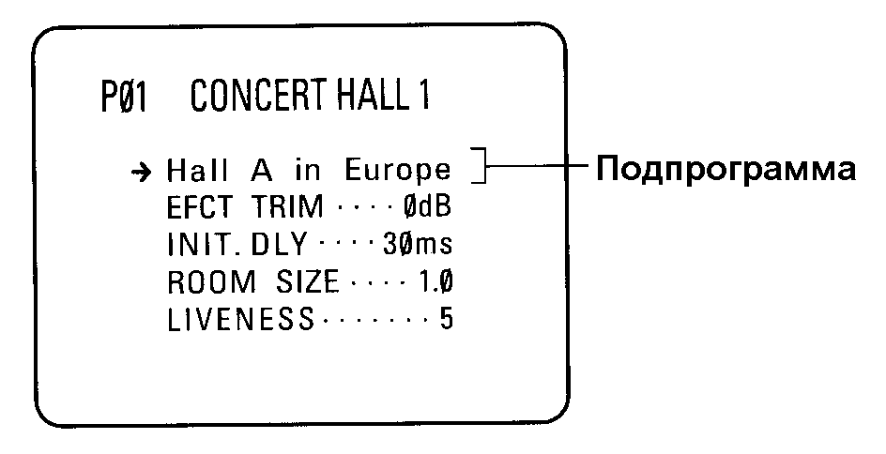
- Задействуйте какую-либо программу DSP, если этого еще не было сделано.
Выбранное название программы и параметры высветятся на дисплее монитора. Курсор в виде стрелки указывает на подпрограмму.
- Задействуйте какую-либо подпрограмму нажатием на кнопку установленной программы.
- Установите параметр, который хотите изменить.
- Измените величину параметра.
Величина параметра увеличивается при нажатии на кнопку “+” и уменьшается при нажатии на кнопку “-“.При удерживании кнопки в нажатом положении величина соответственно будет постепенно увеличиваться или уменьшаться.
Показания на дисплее будут изменяться с небольшой задержкой. (Символ ∗, стоящий перед изначально введенным параметром, после изменения величины параметра погаснет).
Примечание:
- Более подробная информация о параметрах приводится дальше.
- Введенные параметры будут сохраняться в памяти усилителя приблизительно в течение двух недель после отключения питания, затем установятся первоначальные параметры.

ОПИСАНИЕ ЦИФРОВЫХ ПАРАМЕТРОВ АКУСТИЧЕСКИХ ПОЛЕЙ
Не все из ниже описанных параметров имеются в каждой программе.
ROOM SIZE (размеры помещения)
Влияние на звук:
Имитирует увеличение размеров помещения. Чем выше параметр, тем большим будет казаться помещение.
Способ действия:
Устанавливает временные интервалы меду звуковыми сигналами первичного отражения. Звуковые сигналы первичного отражения являются первым видом отражения. Они воспринимаются перед реверберацией.
Диапазон ввода:
0,1 - 0,2
Стандартная величина: 1,0
При изменении величины параметра с 1 на 2 объем помещения будет казаться в восемь раз больше (то есть длина, ширина и высота удвоятся).

P.ROOM SIZE (величина фронтальной части помещения)
Данный параметр определяет размеры помещения в передней части. При увеличении величины интервал между отражаемыми звуками будет больше. Это позволит увеличить объемность звукового источника.

S.ROOM SIZE (размеры задней части помещения)
С помощью данного параметра устанавливаются имитируемые размеры помещения для задней части акустического поля. Размеры поля увеличиваются при повышении величины параметра.
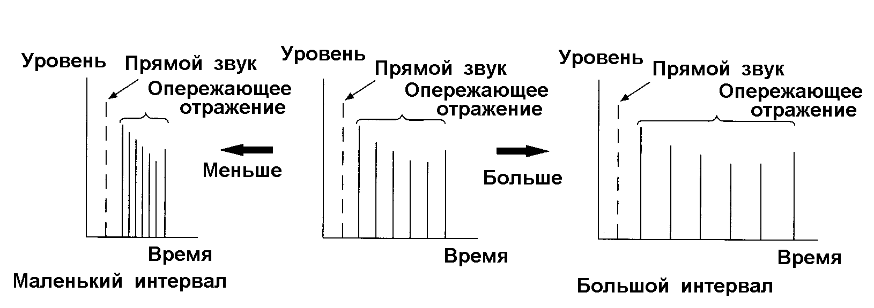

INIT.DLY (начальное сдерживание)
Влияние на звук:
Данный параметр изменяет имитируемое удаление от источника звука.
Так как удаление источника звука от отражающей поверхности увеличивает промежуток времени между восприятием прямых звуков и звуков первичного отражения, данный параметр изменяет местоположение источника звука в пределах акустического поля.
Способ действия:
Увеличивает промежуток времени между восприятием прямых звуков и звуков первичного отражения.
Диапазон ввода:
1 - 99 мс.
Для маленькой жилой комнаты следует установить маленькую величину. Большие величины следует устанавливать в больших помещениях. При больших величинах образуется эхо.
P.INIT.DLY (сдерживание в передней части акустического поля)
С помощью данного параметра устанавливается замедление поступления первично отраженных звуков в передней части акустического поля. При увеличении параметра продолжительность сдерживания звуков первичного отражения будет также увеличиваться.
Диапазон ввода:
1 - 99 мс.
S.INIT.DLY (сдерживание в задней части акустического поля)
С помощью данного параметра устанавливается замедление поступления первично отраженных звуков в задней части акустического поля. При увеличении параметра продолжительность сдерживания звуков первичного отражения будет также увеличиваться.
Диапазон ввода:
1 - 99 мс.
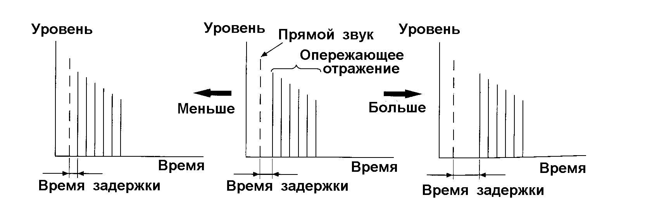

LIVENESS (интенсивность звука)
Влияние на звук:
Данный параметр создает видимость изменения звукоотражательной способности стен.
Интенсивность звуков первичного отражения в помещении со звукопоглощающими стенами уменьшается значительно быстрее, чем в помещении, стены которого хорошо отражают звук. По этой причине помещение с хорошей звукоотражательной способностью обозначается как “звукоактивное”, а с плохой - как “звукопассивное”. Параметр LIVENESS позволяет установить определенную степень интенсивности звуков.
Способ действия:
Изменяет время затухания звуков первичного отражения.
Диапазон ввода:
0 - 10
P.LIVENESS (интенсивность звука в передней части акустического поля)
С помощью данного параметра устанавливается интенсивность звуков в передней части акустического поля. При увеличении параметра интенсивность звуков будет также увеличиваться.
S.LIVENESS (интенсивность звука в задней части акустического поля)
С помощью данного параметра устанавливается интенсивность звуков в задней части акустического поля. При увеличении параметра интенсивность звуков будет также увеличиваться.
REV.TIME (время реверберации)
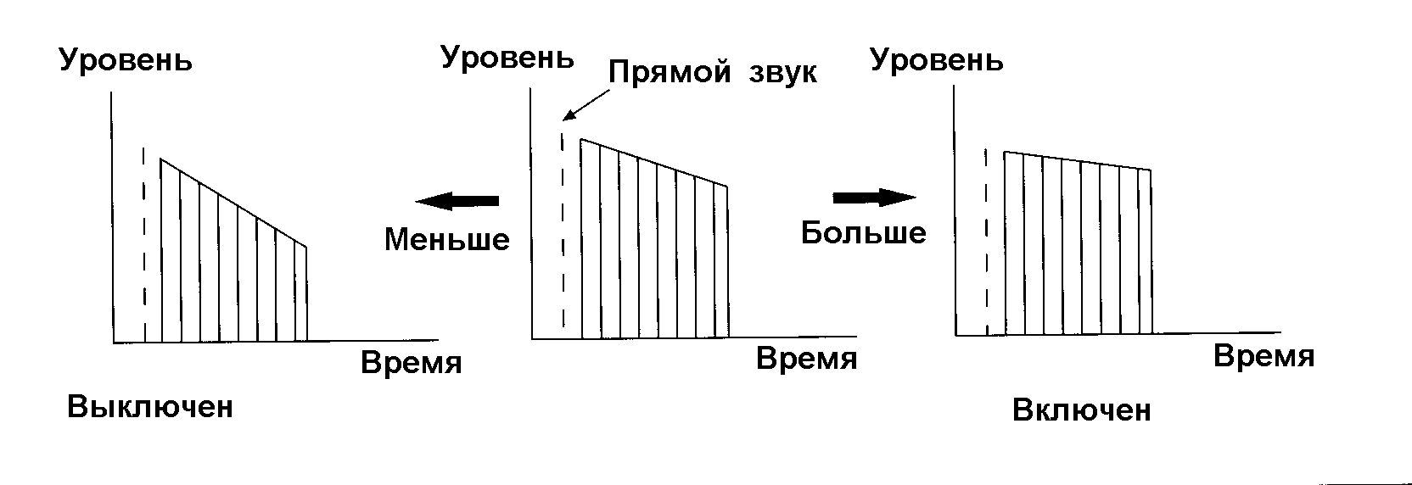
Влияние на звук:
Естественное время реверберации зависит в первую очередь от размеров помещения и звукоотражательных особенностей стен. С помощью данного параметра могут быть значительно изменены имитируемые размеры акустического поля.
Способ действия:
Устанавливает временной интервал, в течение которого будет затухать уровень плотных реверберационных звуковых волн на 60 дБ (при 1 кГц).
Диапазон ввода:
1,0 - 5,0 с
В залах маленького и среднего размера время затухания от 1 до 2 секунд является нормальным, а в больших залах данный параметр должен составлять от 2 до 3 секунд.
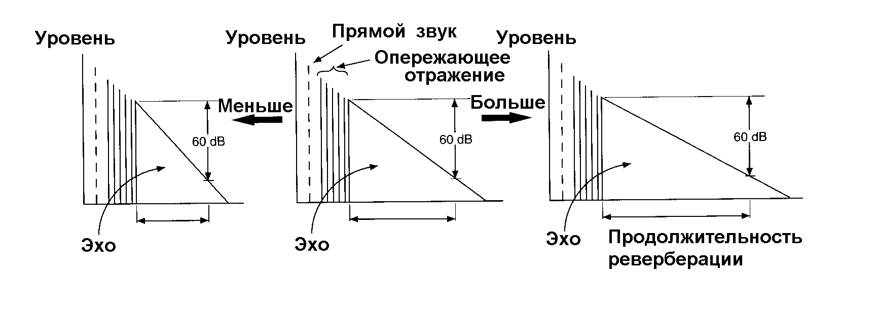
REV.DELAY (сдерживание реверберации)
Данный параметр предназначен для установки временного интервала между восприятием прямых звуковых сигналов и началом реверберации. При увеличении параметра время сдерживания увеличивается. Данная функция создает ощущение нахождения в большем помещении.
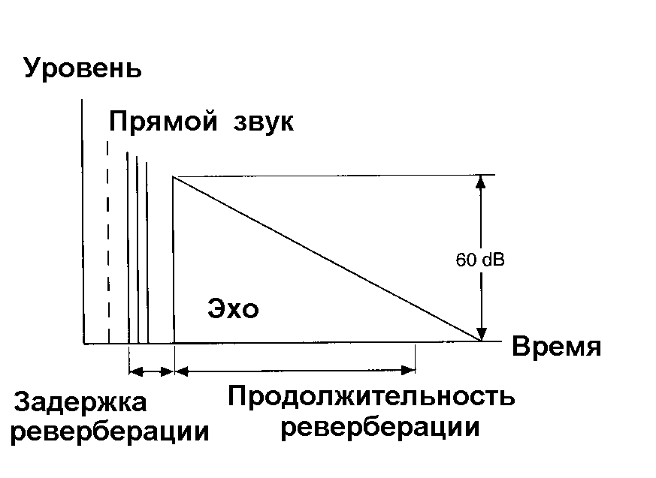
Диапазон установки:
0 - 250 мс

REV.LEVEL (уровень реверберации)
Данный параметр служит для установки уровня реверберации. При увеличении параметра уровень реверберации также увеличивается.
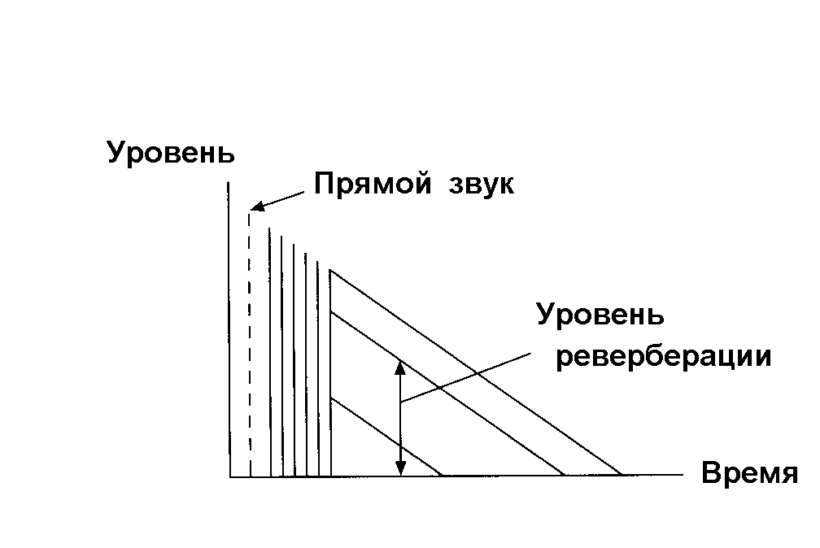
Диапазон ввода:
0 - 100 %

EFCT TRIM (включение звуковых эффектов)
Данный параметр предназначен для регулировки уровня всех эффектов.
Диапазон ввода:
от -3дБ до- 3 дБ

S.DELAY (сдерживание звуков первичного отражения в задней части акустического поля)
Данный параметр предназначен для ввода определенного интервала времени между поступлением прямых звуков и звуков первичного отражения в задней части акустического поля. При увеличении параметра сдерживание будет усиливаться.
Диапазон ввода:
При использовании декодера Dolby Pro Logic Surround: 15 - 30 мс.
При использовании декодера Dolby Digital (AC-3) или DTS: 0 - 15 мс.
При использовании программы без кодирования системой Dolby Surround или DTS: 0 - 15 мс.
УСТАНОВКА ТАЙМЕРА АВТОМАТИЧЕСКОГО ВЫКЛЮЧЕНИЯ
Данный таймер предназначен для автоматического переключения усилителя в режим готовности к эксплуатации. Установив его, вы можете засыпать под музыку.
Примечание:
- Таймер может быть установлен только с помощью пульта дистанционного управления.
- Во введенное в таймер время отключатся также внешние устройства, подключенные к расположенному на задней панели усилителя сетевому гнезду switched AC OUTLET(S).
Установка таймера
- Одним или несколькими нажатиями на кнопку SLEEP введите определенное время, через которое усилитель переключится в режим готовности к эксплуатации.
При этом на дисплее появится индикация времени и мигает индикация режима настройки таймера SLEEP.
При каждом нажатии на кнопку SLEEP время будет меняться следующим образом:
120 минут → 90 минут → 60 минут → 30 минут → таймер выключен (OFF) → 120 минут...
После установки таймера сразу высветится предыдущая информация.
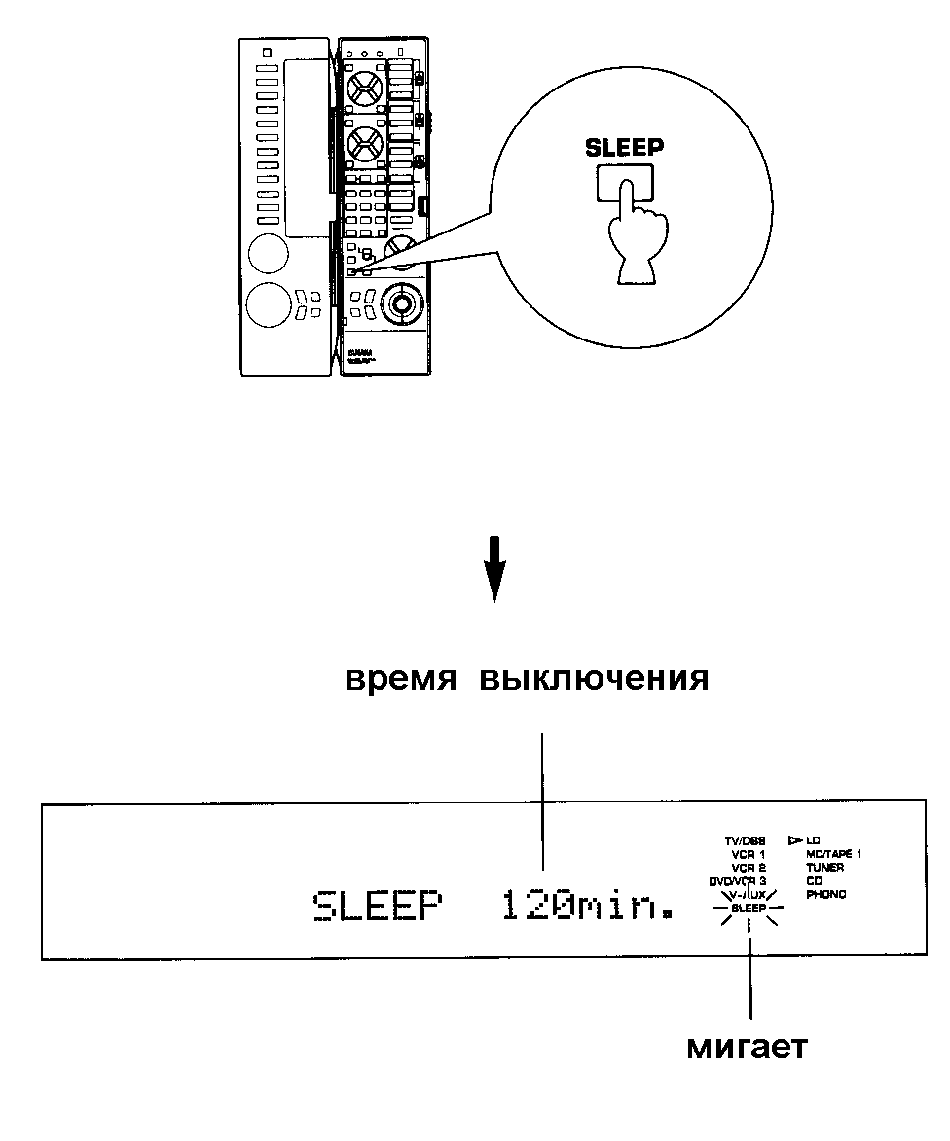
- По истечении введенного времени усилитель переключится в режим готовности к эксплуатации.
Стирание показаний таймера
Нажимайте на кнопку SLEEP, пока на индикаторной панели не загорится надпись “SLEEP OFF”. (Эта надпись исчезнет через короткий промежуток времени и надпись “SLEEP” потухнет).
Примечание:
Показания таймера сотрутся также в случае, если вы нажатием на кнопку STANDBY/ON на передней панели или кнопку STANDBY на пульте дистанционного управления переключите усилитель в режим готовности к эксплуатации или вынете штекер из розетки.

ДИСТАНЦИОННОЕ УПРАВЛЕНИЕ
Основные функции управления (при открытой крышке)
Поставляемый в комплекте с усилителем пульт дистанционного управления предназначен для управления большей частью функций усилителя. При помощи пульта дистанционного управления вы также можете управлять другими подключенными к усилителю внешними устройствами (проигрыватель компакт-дисков, кассетная дека, тюнер, проигрыватель LD-дисков и т.д), если они произведены фирмой YAMAHA и имеют функцию дистанционного управления.
- Пульт следует использовать с открытой крышкой .
Обозначение кнопок пульта дистанционного управления и их функции
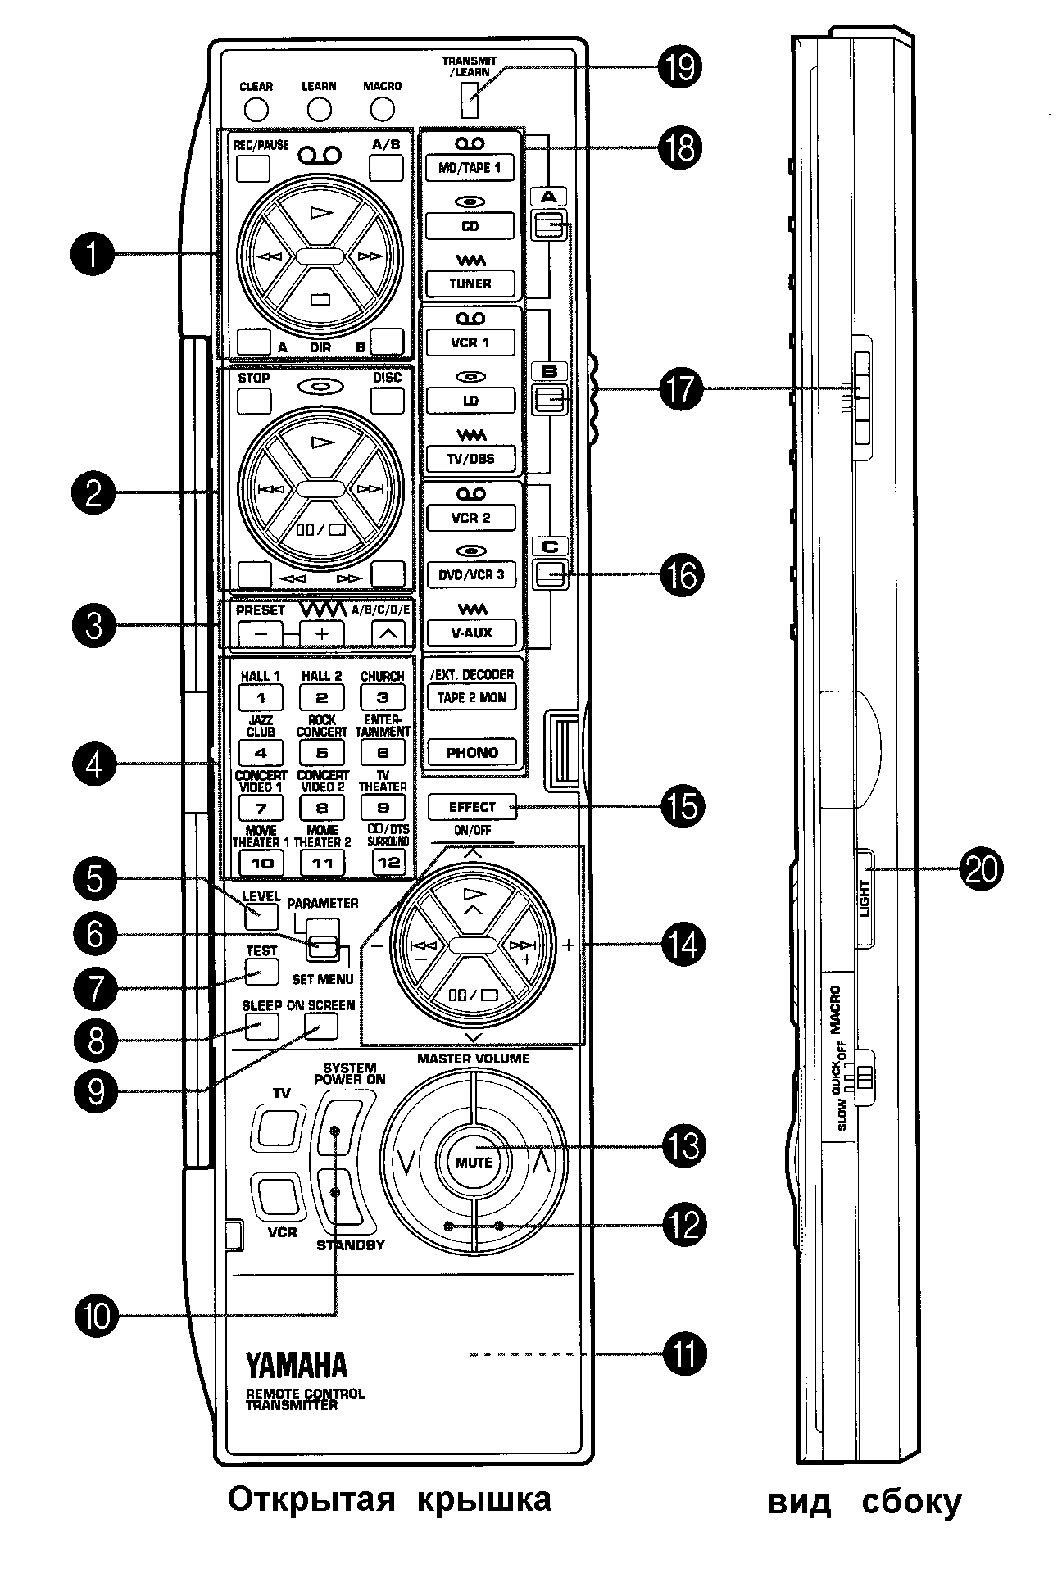
- Кнопки кассетной деки.
Данные кнопки предназначены для управления кассетной декой. (Переключатель А/В/С (17) должен находиться в положении “А”).
Кнопки DIR A, DIR B и А/В служат для управления только двухкассетной декой.
При управлении одинарной кассетной декой с автоматическим реверсом кнопка DIR A служит для изменения направления воспроизведения.
- Кнопки проигрывателей CD/LD.
Данные кнопки предназначены для управления проигрывателем компакт дисков или проигрывателем дисков LD. (Переключатель А/В/С (17) при управлении проигрывателем CD должен находиться в положении “А”, а при управлении LD-проигрывателем - в положении “В”).
Кнопка DISC служит для управления только одним CD-чейнджером.
Кнопка STOP предназначена для управления LD-проигрывателем.
- Кнопки тюнера.
Данные кнопки предназначены для управлениятюнером. (Переключатель А/В/С (17) должен находиться в положении “А”).
+: вызов запрограммированной радиостанции с большим порядковым номером.
-: вызов запрограммированной радиостанции с меньшим порядковым номером.
A/B/C/D/E: при помощи данной кнопки вы можете задействовать несколько накопителей частот радиостанций (А - Е).
- Кнопки программ DSP.
Предназначены для установки программ с включенным цифровым процессором (включая декодеры Dolby Por Logic Surround, Dolby Digital (AC-3) и DTS).
- Кнопка LEVEL
Служит для установки выходного уровня центральной колонки, задних колонок, передних колонок для эффекта объемного звучания или субвуфера. Сначала одним или несколькими нажатиями на кнопку выберите колонку (колонки) (на индикаторной панели появится соответствующая надпись), затем при помощи кнопки + или - установите выходной уровень.
- Переключатель PARAMETER/SET MENU.
Для изменения DSP-программы поставьте переключатель в положение “PARAMETER”. Для входа в режим меню поставьте его в положение “SET MENU”.
- Кнопка TEST.
Предназначена для установки звукового баланса между колонками.
- Кнопка SLEEP.
Служит для включения, выключения таймера автоматического выключения и ввода определенного времени.
- Кнопка ON SCREEN.
При помощи данной кнопки можно выводить на подключенный к усилителю дисплей названия программ, параметров и показания изменений введенных данных. При каждом нажатии на кнопку будет происходить переключение между следующими режимами индикации: полная индикация, сокращенная индикация и отсутствие индикации.
- Кнопки SYSTEM POWER ON и STANDBY.
Кнопка SYSTEM POWER ON предназначена для включения усилителя, а кнопка STANDBY для переключения его в режим готовности к эксплуатации.
- Кнопка RESET
Данная кнопка расположена в ячейке батареек. Она предназначена для сброса данных встроенного микропроцессора дистанционного управления. Данная процедура необходима в том случае, если дистанционное управление перестает осуществляться.
При нажатии на данную кнопку не происходит стирания запрограммированных функций.
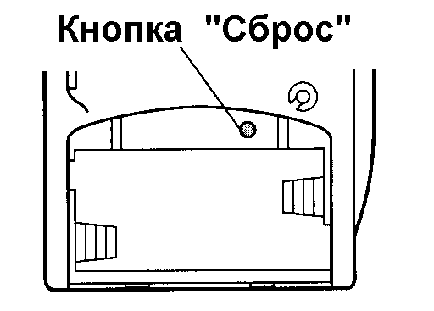
- Кнопки MASTER VOLUME -
Служат для регулировки громкости.
- Кнопка MUTE.
При нажатии на эту кнопку воспроизведение звука приостановится. Для продолжения воспроизведения еще раз нажмите на кнопку.
При остановленном воспроизведении будет мигать индикатор регулятора громкости VOLUME.
- Кнопки /и -/+.
Кнопки /предназначены для установки параметра акустического поля, выбранного в задействованном при помощи кнопки PARAMETER/SET MENU режиме, а кнопки - и + - для изменения величины параметра.
- Кнопка EFFECT ON/OFF.
Предназначена для включения и выключения цифрового процессора акустических полей (включая декодеры Dolby Por Logic Surround, Dolby Digital (AC-3) и DTS).
- Индикаторы А, В, С.
Выбранное при помощи переключателя А/В/С (А, В или С) горит красным светом.
- Переключатель А/В/С.
Данная кнопка может быть задействована только при открытой крышке пульта. Обычно переключатель находится в положении “А”. Для управления LD-проигрывателем фирмы YAMAHA, имеющим кнопки CD/LD, переключатель следует перевести в положение “В”.
- Кнопки выбора внешних устройств.
Кнопка TAPE 2 MON имеет некоторые особенности. Она выполняет те же функции, что и кнопка TAPE 2 MON/EXT.DECODER, расположенная на передней панели усилителя.
- Индикатор RANSMIT/LEARN.
Загорается в тот момент, когда с пульта дистанционного управления поступают инфракрасные сигналы.
- Кнопка LIGHT.
При нажатии на эту кнопку некоторые кнопки будут подсвечены приблизительно в течение 5 секунд. Если в это время вы нажмете на какую-либо функциональную кнопку, освещение прекратится.
Примечание:
Для дистанционного управления подключенными к усилителю устройствами фирмы YAMAHA изучите кнопки управления, расположенные на самом устройстве. Одинаково обозначенные кнопки на пульте и на устройстве выполняют одинаковые функции. Более подробная информация о дистанционном управлении внешних устройств приводится в их инструкциях по эксплуатации.
ПРОГРАММИРОВАНИЕ ФУНКЦИЙ КНОПОК (крышка открыта)
Данный пульт дистанционного управления оборудован запоминающим устройством, позволяющим программировать функции кнопок. Кнопки, функции которых могут программироваться, заштрихованы на схеме. Вы можете запрограммировать функции пультов дистанционного управления другими устройствами. тем самым не будет необходимости в их использовании: всеми устройствами можно будет управлять при помощи только одного пульта. За некоторыми из предназначенных для программирования кнопок уже закреплены некоторые функции, за некоторыми нет.
Примечание:
Если память накопителя полностью занята, то никакие функции больше не могут быть запрограммированы, даже если за той или иной кнопкой не закреплено никакой функции.. В общей сложности можно запрограммировать до 50 функций. За каждой из предназначенных для программирования кнопок может быть зафиксирована любая из функций на ваше усмотрение.
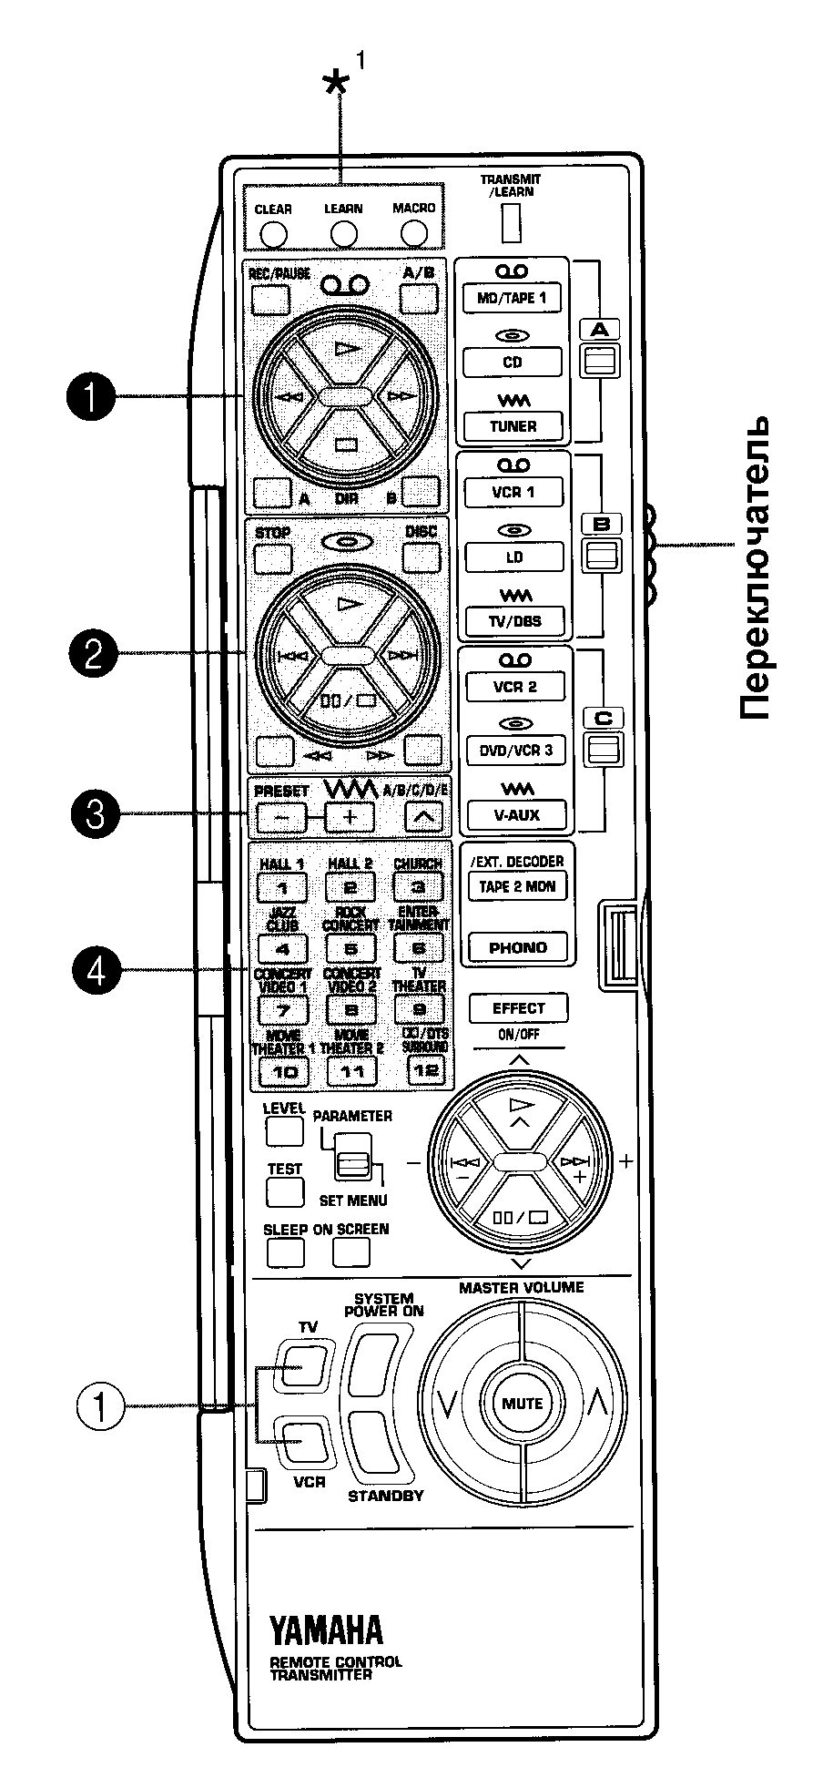
∗¹ Эти кнопки предназначены для запоминания новых функций, а также для стирания одной или всех запрограммированных функций.
Группы кнопок с тремя функциями (1, 2, 3, 4)
Каждая из кнопок, входящих в обозначенные на схеме группы с (1) по (4), может вызывать из памяти до трех функций. Это возможно благодаря наличию трех ячеек памяти (А, В и С), в каждую из которых может быть введена одна функция. Для программирования новых функций в ячейках памяти В и С поставьте переключатель А/В/С в соответствующее положение. (В ячейку памяти А не может быть введена новая функция).
Использование указанных кнопок
- Перед нажатием на кнопку поставьте переключатель А/В/С в положение, соответствующее ячейке памяти, в которую введена необходимая функция.
- Нажмите на кнопку.
Заводом-изготовителем закреплены за кнопками следующие функции
Положение переключателя
 | А | В | С
1 | Управление кассетной декой YAMAHA. | Свободны. | Свободны.
2 | Управление проигрывателем компакт-дисков YAMAHA. (Кнопка STOP свободна). | Управление проигрывателем LD-дисков YAMAHA. (Кнопка DISC свободна). | Свободны.
3 | Управление тюнером YAMAHA. (Кнопка STOP свободна). | Свободны. | Свободны.
4 | Вызов программ DSP. | Вызов программ DSP. | Вызов программ DSP.
Примечание:
Ячейка памяти А не предназначена для программирования новых функций. Используйте для этого ячейки В и С
Группа кнопок (1)
Ячейки памяти данных кнопок свободны. Они предназначены для программирования функций управления внешними устройствами. Например, за кнопкой TV может быть закреплена функция сетевой кнопки телевизора, а за кнопкой VCR - функция сетевой кнопки видеомагнитофона.
Примечание:
При вводе новой функции в ячейку памяти той или иной кнопки старая функция не стирается, а только лишается возможности вызова. Если запрограммированная последней функция будет стерта, то вместо нее снова будет задействоваться ранее запрограммированная функция.
Символы на пульте дистанционного управления
Функции управления и внешние устройства обозначены на пульте дистанционного символами.
Примеры:
(магнитная лента) - кассетная дека, видеомагнитофон и т.п.
(диск) - проигрыватель CD, LD и т.п.
(приемник) - тюнер, телевизор/спутниковый тюнер.
Примеры:
Ячейка памяти кнопок группы (1) предназначена для программирования функций управления видеомагнитофоном.
Ячейка памяти кнопок группы (3) предназначена для программирования функций управления телевизором/спутниковым тюнером.
Освещение кнопок
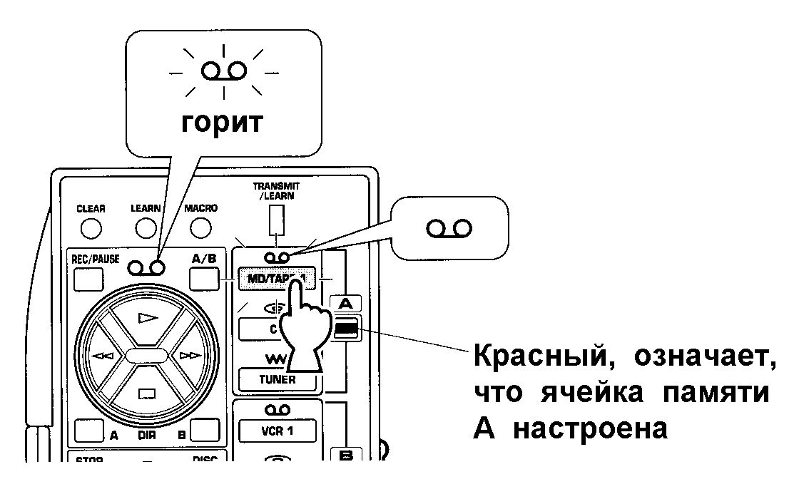
При нажатии на кнопку выбора внешнего устройства кнопка будет освещена в течение приблизительно 3 секунд.
Если вы нажмете на кнопку выбора внешнего устройства, входящую в какую-либо из групп программируемых кнопок, то на 3 секунды загорится символ выбранного устройства.
Примеры:
Наоборот, если вы нажмете на одну из программируемых кнопок, то на 3 секунды загорится символ группы и кнопка внешнего устройства, помеченная таким же символом.
Таким образом при нажатии на кнопку выбора внешнего устройства будет проще вносить функции в ячейку памяти кнопки, входящей в группу кнопок, имеющих то же обозначение, что и кнопка внешнего устройства.
КНОПКИ УПРАВЛЕНИЯ (OPERATION CONTROL) (крышка закрыта)
При закрытой крышке пульта дистанционного управления вы можете задействовать функции управления подключенными к усилителю внешними устройствами YAMAHA, в том числе программируемые функции, с помощью кнопок OPERATION CONTROL.
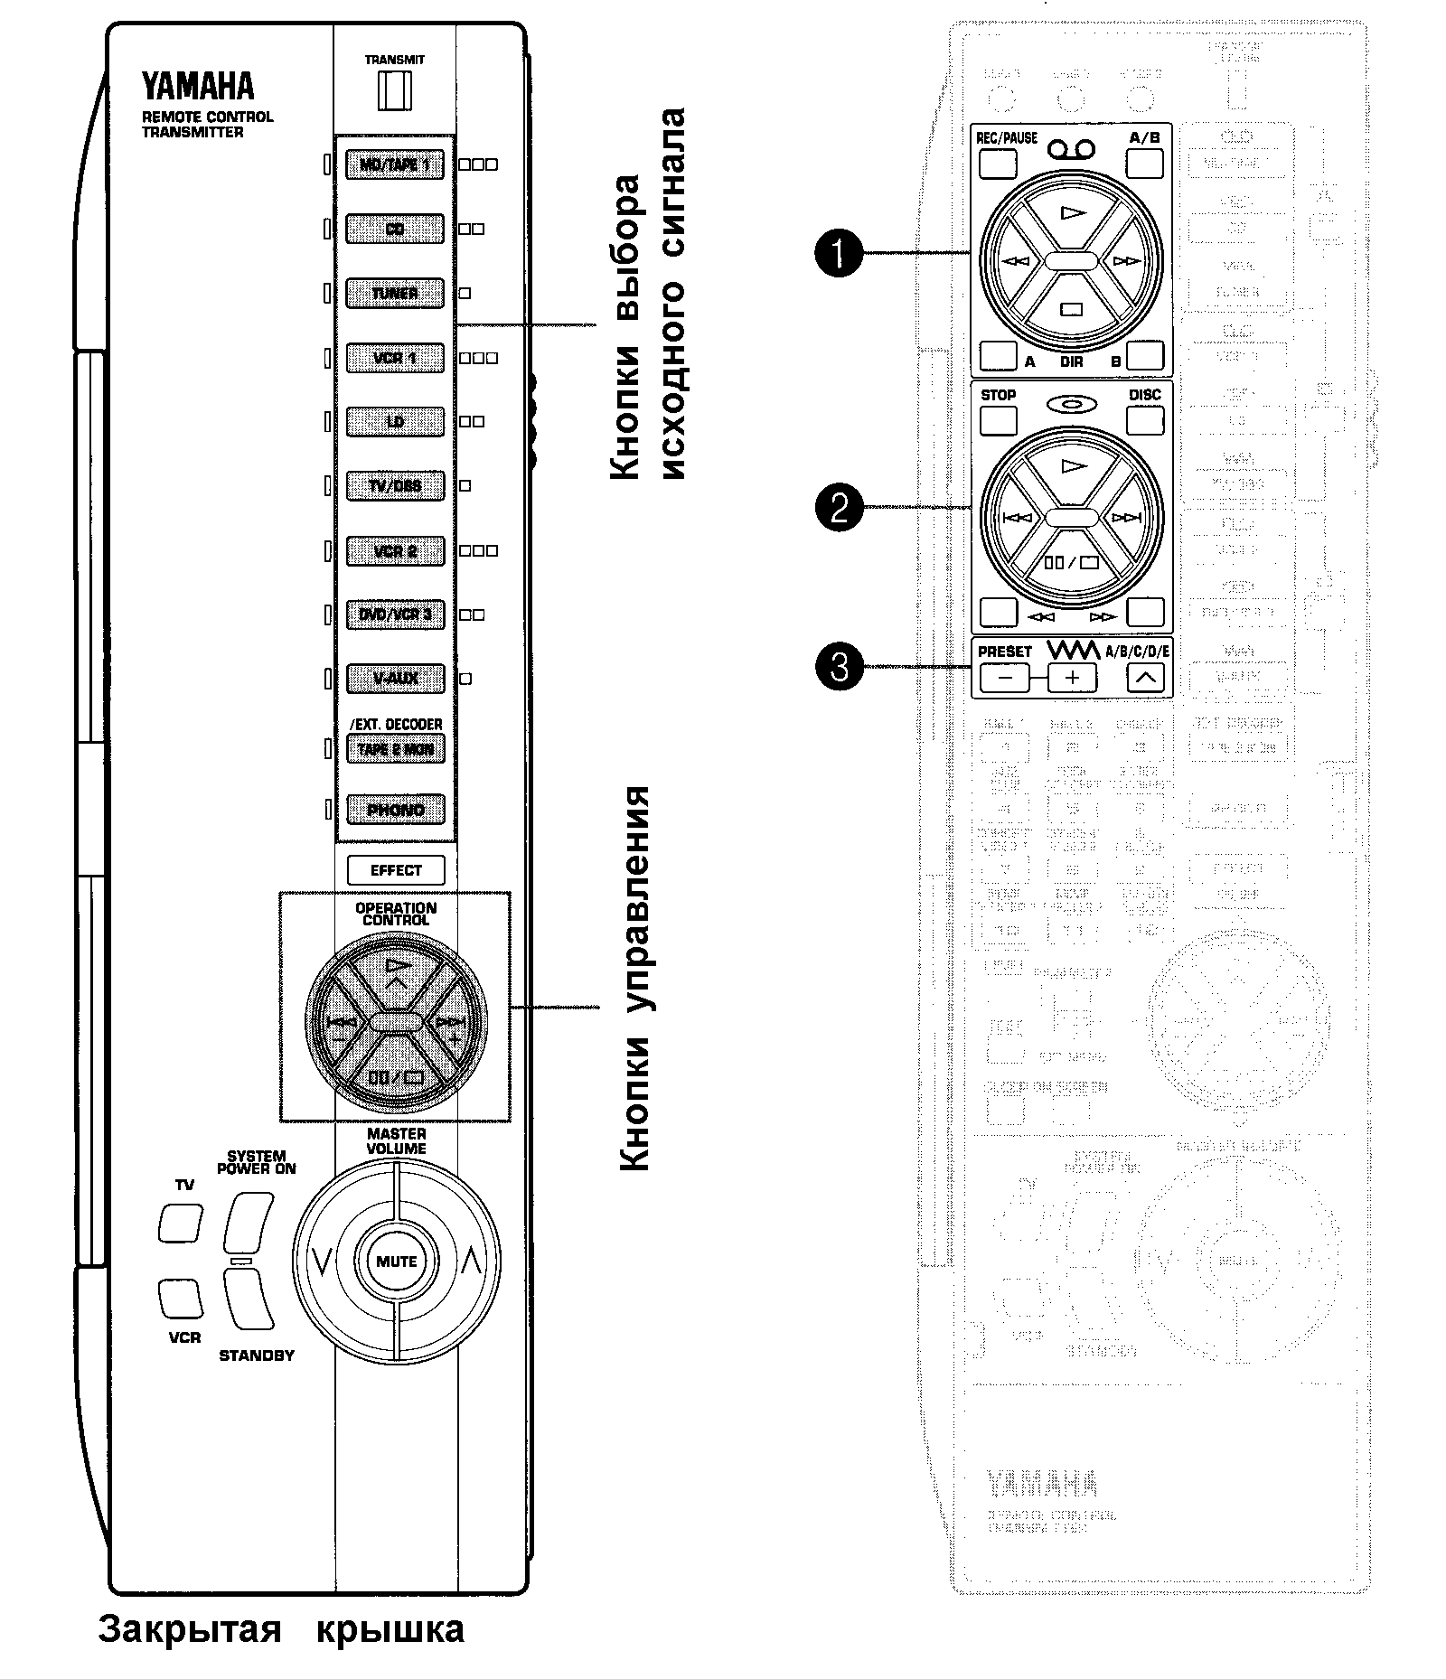

Если крышка пульта закрыта, то вместо кнопок, входящих в группы 1, 2 и 3, вы можете задействовать кнопки OPERATION CONTROL. При использовании этих кнопок нет необходимости в переключении с одной ячейки памяти на другую. Функции кнопок OPERATION CONTROL зависят от того, кнопка какого устройства была нажата.
Примечание:
При закрытой крышке кнопки EFFECT, MASTER VOLUME MUTE TV и VCR выполняют те же функции, что и при открытой. Если переключатель MACRO находится в положении “OFF”, то кнопки SYSTEM POWER ON и STANDBY и с открытой, и с закрытой крышкой задействуются одинаково.
Примеры управления устройствами при помощи кнопок OPERATION CONTROL
Управление проигрывателем компакт-дисков
- Нажмите на кнопку CD.
- Нажмите на нужную кнопку OPERATION CONTROL. (Эта же функция может быть задействована нажатием на кнопку группы 2 при нахождении переключателя в положении “А”)
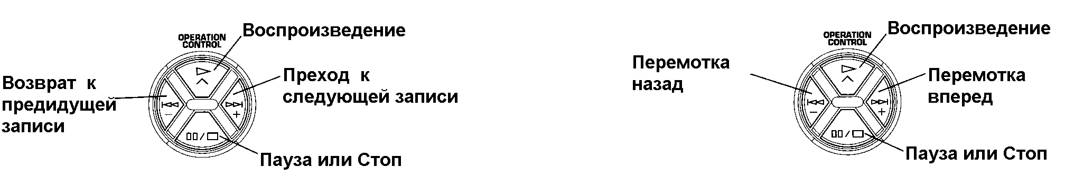
Управление видеомагнитофоном
- Нажмите на кнопку VCR.
- Нажмите на нужную кнопку OPERATION CONTROL. (Эта же функция может быть задействована нажатием на кнопку группы 1 при нахождении переключателя в положении “В”. Данная ячейка не занята, поэтому в нее сначала нужно запрограммировать соответствующие функции).
Кнопки выбора внешнего устройства и функции кнопок OPERATION CONTROL

Кнопка выбора внешнего устройства | Функции кнопок управления OPERATION CONTROL
MD/TAPE 1 | Функции в ячейке А группы кнопок 1 (кроме кнопок REC/PAUSE, A/B, DIR A и В).
CD | Функции в ячейке А группы кнопок 2 (кроме кнопок STOP, DISC, и ).
TUNER | Функции в ячейке А группы кнопок 3.
VCR 1 | Функции в ячейке В группы кнопок 1 (кроме кнопок REC/PAUSE, A/B, DIR A и В).
LD | Функции в ячейке В группы кнопок 2 (кроме кнопок STOP, DISC, и ).
TV/DBS | Функции в ячейке В группы кнопок 3.
VCR 2 | Функции в ячейке С группы кнопок 1 (кроме кнопок REC/PAUSE, A/B, DIR A и В).
DVD/VCR 3 | Функции в ячейке С группы кнопок 2 (кроме кнопок STOP, DISC, и ).
V-AUX | Функции в ячейке С группы кнопок 3.
Кнопки TAPE 2 MON и PHONO не влияют на кнопки OPERATION CONTROL.
Примечание:
- Если вы нажмете на кнопку OPERATION CONTROL, соответствующую кнопке, за которой не закреплена никакая функция, то команда не будет выполнена. Запрограммируйте функции кнопок, расположенных на пультах внешних устройств, в свободных ячейках памяти.
- Если во время воспроизведения аудио или видеоустройства вы захотите задействовать функцию управления другим устройством, например, включить функцию обратной перемотки видеокассеты во время воспроизведения компакт-диска, то вам нужно будет открыть крышку и нажать на соответствующую кнопку. (Если вы нажмете на кнопку выбора видеомагнитофона, чтобы задействовать функцию обратной перемотки, то воспроизведение компакт-диска прекратится).
Освещение кнопок
При нажатии на кнопку выбора внешнего устройства она приблизительно в течение 3 секунд будет подсвечиваться. Также будут подсвечиваться те из кнопок OPERATION CONTROL, которые замещают кнопки с закрепленными за ними функциями. Такая подсветка позволит быстро найти нужную кнопку.
При нажатии на одну из кнопок OPERATION CONTROL загорятся все кнопки управления, которые могут быть задействованы, а также кнопка задействованного устройства.
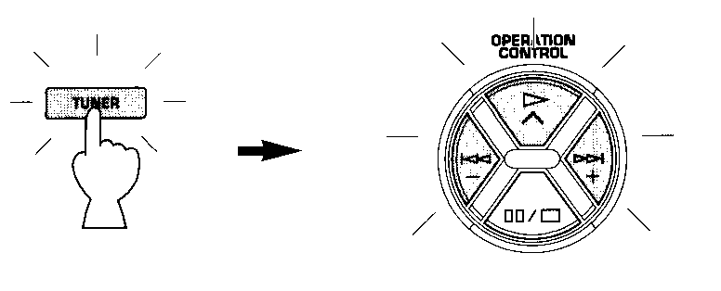

ЗАПИСЬ МАКРОКОМАНД (ЗАКРЫТАЯ КРЫШКА)
Термин «Макро» означает последовательность целого ряда команд.
Показанные на иллюстрации кнопки (в качестве кнопок функции «Макро») наряду с выполнением обычных команд могут также использоваться для выполнения макрокоманд.
С введением каждой макрокоманды Вы можете запрограммировать последовательное выполнение различных функций других кнопок ПДУ. Выполнение отдельных макрокоманд рассматривается далее.
Вы можете вводить макрокоманды только при закрытой крышке ПДУ, при этом переключатель макрокоманд MACRO должен находиться в положении «SLOW» (Быстро) или «QUICK»(Медленно). В положении «OFF» В не можете вводить макрокоманды независимо от положения крышки ПДУ.
Кнопки макрокоманд уже запрограммированы на заводе-изготовителе на выполнение определенных команд. При желании Вы можете заменить эти макрокоманды другими. На каждую из кнопок макрокоманд можно занести цепочку команд состоящую максимум из 7-ми операций (Пример программирования будет описан далее).
Настройка переключателя кнопок макрокоманд MACRO
OFF: В этом положении невозможен ввод и выполнение макрокоманд
QUICK: В этом положении при нажатии одной их кнопок макрокоманд команды на вы полнение отдельных операций макроцепи будут передаваться с интервалом в полсекунды.
SLOW: В этом положении при нажатии одной их кнопок макрокоманд команды на вы полнение отдельных операций макроцепи будут передаваться с интервалом в три секунды.
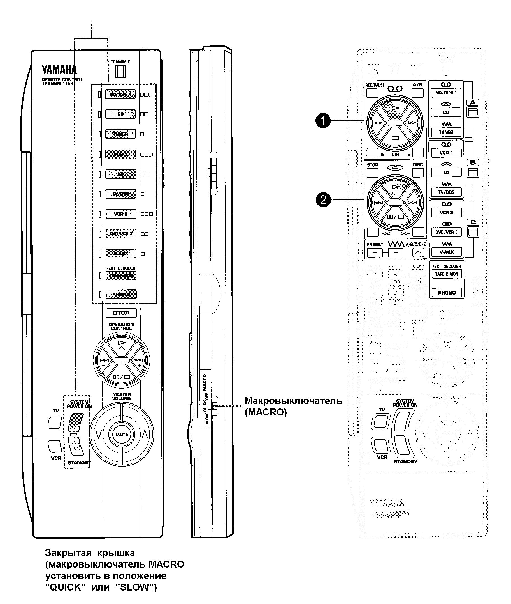
Макрокнопки и цепочки команд, им соответствующие, показаны на этой таблице:
Макрокнопка | Операции, выполняемые при нажатии
 | 1. Включение аппарата | 2. Выбор источника сигнала | 3. Включение воспроизведения источника сигнала
MD/TAPE 1 |  | MD/TAPE 1 | «» в ячейке памяти А группы кнопок 1.
CD |  | CD | «» в ячейке памяти А группы кнопок 2.
TUNER | Аналогично кнопке | TUNER | ---
VCR 1 | SYSTEM  POWER ON | VCR 1 | «» в ячейке памяти B группы кнопок 1.
LD |  | LD | «» в ячейке памяти B группы кнопок 2.
TV/DBS |  | TV/DBS | ---
VCR 2 |  | VCR 2 | «» в ячейке памяти C группы кнопок 1.
DVD/VCR 3 |  | DVD/VCR 3 | «» в ячейке памяти C группы кнопок 2.
V - AUX |  | V - AUX | ---
TAPE 2 MON |  | TAPE 2 MON | ---
PHONO |  | PHONO | ---

Макрокнопка | Операции, выполняемые при нажатии
 | 1. | 2. | 3.
SYSTEM  POWER ON | SYSTEM  POWER ON | TV | VCR
STAND BY | STAND BY | --- | ---

Примечания:
- На кнопки, которые не заняты какими либо функциями, нельзя ввести команды.
- В случае, если вторая операция (команда) макроцепи не принимается, т.к. введение и распознавание первой команды требует определенного времени, установите переключатель MACRO в положение SLOW и пропустите одну операцию, либо введите не принятую операцию повторно.
- В случае, если Вы программируете включение/выключение телевизора, видеомагнитофона, или т.п. аппаратуры в качестве одной из команд макроцепи, необходимо обращать внимание на то, способен ли Ваш подключенный аппарат выключаться или включаться при помощи данного ПДУ.
- При нажатии кнопок макрокоманд Ваш аппарат не будет выполнять другие команды или реагировать на нажатия кнопок ПДУ до тех пор, пока вся цепочка макрокоманд не будет выполнена. Особенно это касается тех случаев, когда переключатель скорости выполнения макрокоманд находится в положении SLOW (Медленно).
- При нажатии кнопки макрокоманд, необходимо, чтобы ПДУ был направлен на аппарат до тех пор, пока все команды не будут выполнены.
- При выполнении макрокоманд вы можете использовать кнопки управления OPERATION CONTROL.
ПРОГРАММИРОВАНИЕ НОВЫХ ФУНКЦИЙ
- Направьте Ваш ПДУ на другой пульт.
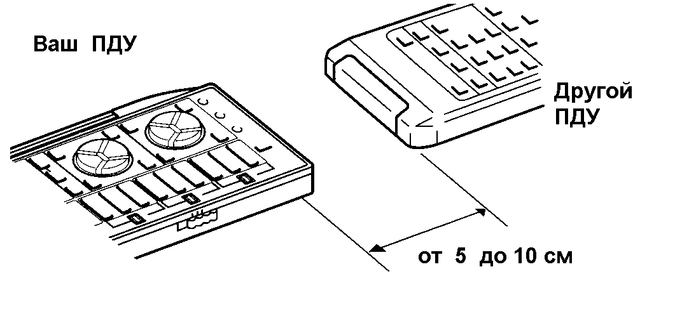
- Нажмите кнопку LEARN. В случае, если после нажатия данной кнопки в течение 30-ти секунд не последовало других команд, быстро замигает индикатор передачи TRANSMIT/LEARN и режим программирования будет отменен. В этом случае вам все придется начать сначала.
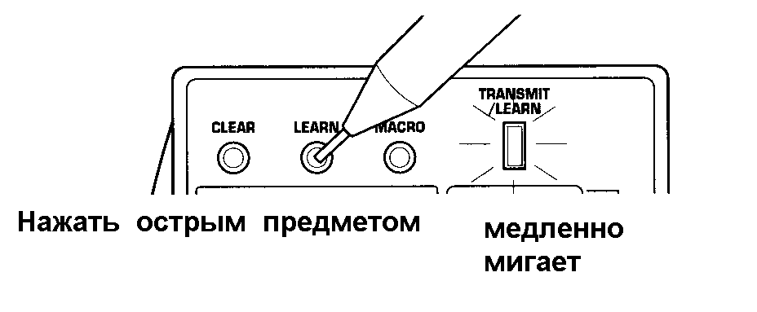

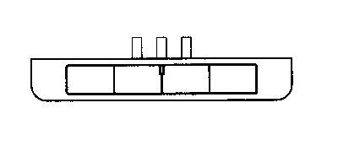

- При необходимости установите переключатель А/В/С в нужное положение.
- Нажмите ту кнопку Вашего ПДУ на которую Вы хотите занести новую команду.
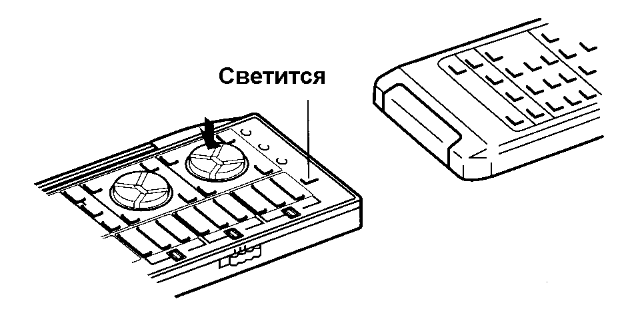
- В том случае, если будет нажата кнопка, программирование которой невозможно, быстро замигает индикатор передачи TRANSMIT/LEARN и режим программирования будет отменен. В этом случае вам все придется начать сначала.
- В случае, если в течение 30-ти секунд не последует новых команд, быстро замигает индикатор передачи TRANSMIT/LEARN и аппарат переключится в тот режим, в котором он находился до выполнения шага 2. В этом случае Вам необходимо будет начать снова с шага 2.
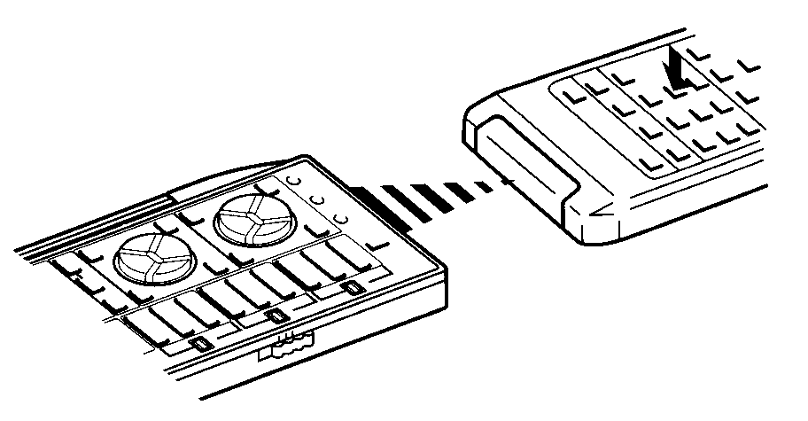
- Нажмите ту кнопку другого ПДУ, команду с которого Вы хотите занести на Ваш пульт. По окончании программирования индикатор передачи TRANSMIT/LEARN погаснет. Теперь Вы можете отпустит кнопку и индикатор передачи медленно замигает.
- В случае, если сигнал будет принят неправильно ли не будет принят, быстро замигает индикатор передачи TRANSMIT/LEARN и аппарат переключится в тот режим, в котором он находился до выполнения шага 4. В этом случае Вам необходимо будет начать снова с шага 2.
- Если емкость используемой ячейки памяти не позволяет запись новых команд, быстро замигает индикатор передачи TRANSMIT/LEARN показывая тем самым, что программирование дальнейших команд невозможно. Для дальнейшего программирования измените ячейку памяти и повторите операцию с начала.
- Для программирования других команд повторите операции 3 - 5.
- По окончании программирования нажмите кнопку LEARN.
Примечание:
- При программировании новых функций кнопок ПДУ старые стираются из памяти ПДУ.
- Если емкость используемой ячейки памяти не позволяет запись новых команд, быстро замигает индикатор передачи TRANSMIT/LEARN показывая тем самым, что программирование дальнейших команд невозможно даже в том случае, если некоторые кнопки и не заняты командами.
- В случае, если во время программирования будет закрыта крышка, через 5 секунд быстро замигает индикатор передачи TRANSMIT/LEARN и пульт переключится в режим работы, в котором он находился перед программированием. В этом случае снова начните с шага 2. Если крышка будет снова открыта в течение 5-ти секунд переключения в другой режим работы не произойдет.
- Бывают случаи, когда в следствие кодировки сигнала или особенного вида модуляции, обучение ПДУ невозможно.
- Будьте осторожны при нажатии кнопок LEARN, MACRO, CLEAR и RESET, чтобы не повредить кнопки острым предметом, используемым для нажатия.
ПРОГРАММИРОВАНИЕ МАКРОКОМАНД
На каждую из макрокнопок Вы можете наложить новую макрокоманду, вместо той которая уже занесена в память на заводе-изготовителе. Всего в Вашем распоряжении находится 13 макрокнопок и на каждой из этих кнопок может быть записана цепочка, состоящая максимум из семи команд.
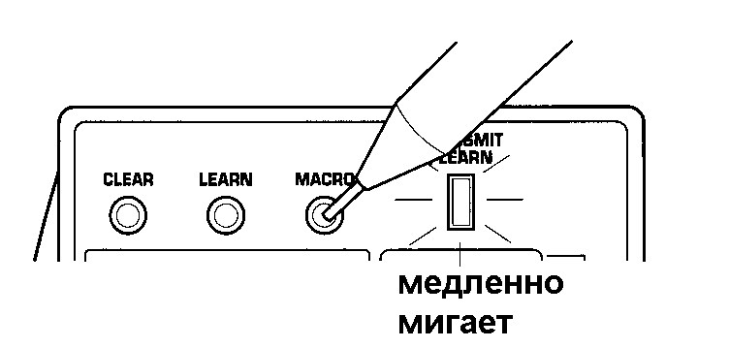
- Нажмите кнопку MACRO.
- В случае, если после нажатия данной кнопки в течение 30-ти секунд не последовало других команд, быстро замигает индикатор передачи TRANSMIT/LEARN и режим программирования будет отменен. В этом случае вам все придется начать сначала.
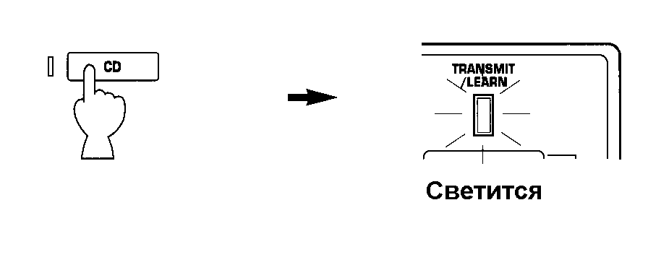
- Нажмите ту кнопку макрокоманд, операции которой вы хотели бы перепрограммировать.
- В случае, если вы нажали кнопку, не относящуюся к группе кнопок с макрокомандами, быстро замигает индикатор передачи TRANSMIT/LEARN и режим будет отменен. В этом случае вам придется начать операцию сначала.
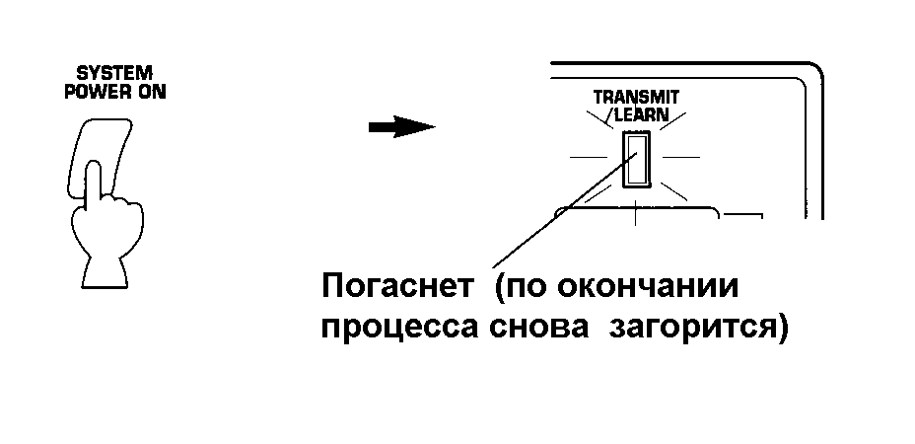
- Нажмите кнопку соответствующую выполнению первой операции макроцепи.
- В случае, если вы нажали кнопку, функции которой не могут быть отнесены к макрокомандам, быстро замигает индикатор передачи TRANSMIT/LEARN и режим будет отменен. В этом случае вам придется начать операцию сначала.
- В случае, если в течение 30-ти секунд не последовало других команд, быстро замигает индикатор передачи TRANSMIT/LEARN и режим программирования будет отменен. В этом случае вам все придется начать сначала.
- Для занесения в макроцепочку других команд повторите операцию 3. Цепочка может состоять максимум из семи команд.
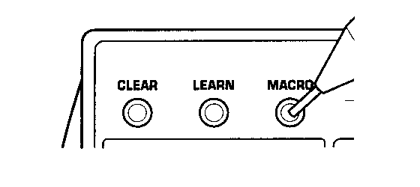
- После программирования седьмой команды, быстро замигает индикатор передачи TRANSMIT/LEARN и режим программирования будет отменен. В этом случае вы не сможете продолжать операции с этой кнопкой.
- Для окончания программирования макрокоманд нажмите кнопку MACRO.

Мы рекомендуем Вам записывать новые макрокоманды на этикетки и наклеивать эти этикетки на обратную сторону ПДУ или внутреннюю строну крышки ПДУ.

Защита памяти
При замене батареек все занесенные в память ПДУ команды не стираются. Однако если батарейки в ПДУ отсутствуют несколько часов, все вновь занесенные в память функции стираются и необходимо повторное программирование.

СТИРАНИЕ ИЗ ПАМЯТИ ЗАПРОГРАММИРОВАННЫХ ФУНКЦИЙ
Стирание одной функции
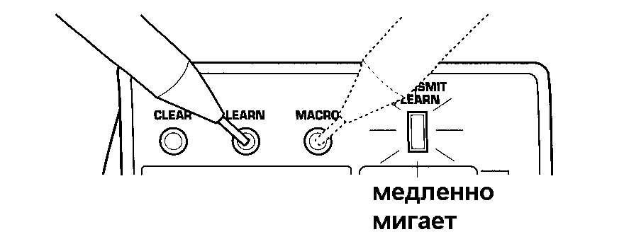
- При помощи острого предмета осторожно нажмите кнопку LEARN. Если вы хотите стереть макрокоманду нажмите кнопку MACRO.
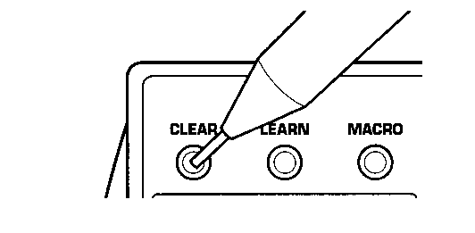

- Нажмите кнопку CLEAR.

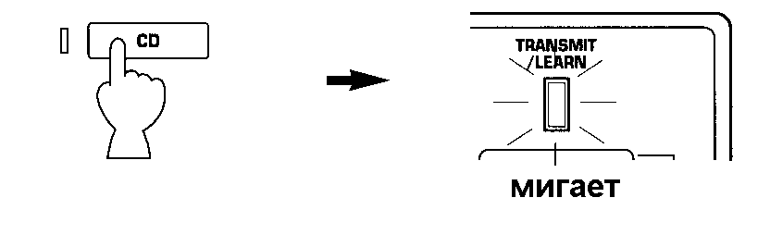
- Удерживая нажатой кнопку СLEAR нажмите ту кнопку функцию которой вы хотели бы стереть из памяти до тех пор, пока индикатор TRANSMIT/LEARN не мигнет три раза.
Для стирания двух и более команд одну за другой нажимайте нужные кнопки удерживая нажатой кнопку CLEAR.
Примечания:
После стирания вновь занесенной функции кнопки, эта кнопка начинает выполнять свои прежние функции (те, что были установлены на заводе-изготовителе).
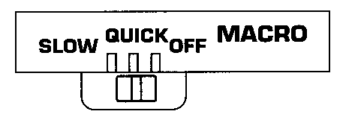
Стирание всех запрограммированных функций
- При помощи переключателя MACRO выберите группу стираемых из памяти функций:
OFF: В этом положении стираются все функции, кроме макрокоманд.
QUICK: В этом положении стираются только макрокоманды.
SLOW: В этом положении стираются как обычные, тек и макрокоманды.
- При помощи острого предмета нажмите кнопку CLEAR.
* В случае, если после нажатия кнопки стирания Вы нажмете еще какую либо кнопку управления быстро заминает индикатор TRANSMIT/LEARN и режим стирания будет отменен. В этом случае необходимо нажать кнопку CLEAR повторно.
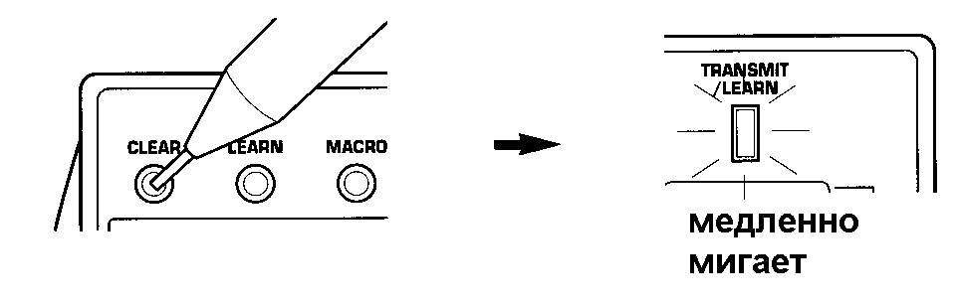
- Установите переключатель MACRO в другое положение.
- Нажмите другую кнопку.
- В течение 30-ти секунд не нажимайте никаких кнопок.
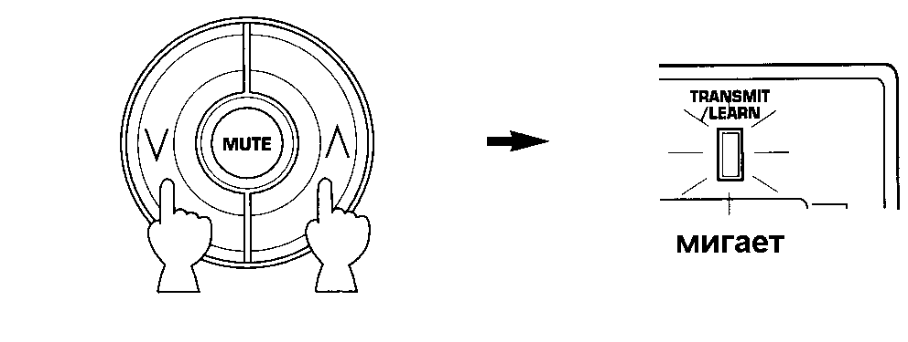
3. Еще раз нажмите и удерживайте в нажатом положении кнопку СLEAR.
Удерживая кнопку в нажатом положении нажмите одновременно кнопки MASTER VOLUME до тех пор, пока индикатор TRANSMIT/LEARN не мигнет семь раз.

ПРИЧИНЫ НЕПОЛАДОК И СПОСОБЫ ИХ УСТРАНЕНИЯ
При возникновении неполадок в работе аппарата попытайтесь с помощью нижеследующей таблицы самостоятельно принять меры по их устранению. Если Вам это не удастся или Вы не найдете в таблице симптомы возникшей неполадки, выньте штепсель сетевого шнура из розетки и обратитесь за консультацией к дилеру или в сервисный центр фирмы YAMAHA.
Общие неполадки
Симптомы неполадок | Причины | Меры по устранению
Аппарат не включается с помощью переключателя | Неправильно подсоединен сетевой шнур. | Вставьте плотнее штепсель сетевого шнура в розетку.
STANDBY/ON или после включения неожиданно переключается в режим ожидания. | Переключатель IMPEDANCE SELECTOR находится в промежуточном положении. | Установите переключатель в одно из фиксированных положений.
Сбои в работе аппарата. | Наличие источника внешних помех (яркий свет, сильное статическое электричество и т.д.) или ошибка в управлении аппаратом. | Переключите аппарат в режим ожидания, вытащите штепсель сетевого шнура из розетки. Через 30 секунд вставьте штепсель в розетку и снова включите аппарат.
Отсутствует звук или изображение | Неправильное подсоединение шнуров к выходам аппарата. | Правильно подсоедините соединительные шнуры. Отсутствие результатов означает дефект шнуров.
 | Неправильно выбран режим входа источника звука. | Выберите правильный режим входа источника звука с помощью переключателя INPUT SELECTOR или кнопки TAPE 2 MON/EXT. DECODER.
 | Неправильно подключены колонки. | Подключите колонки в соответствии с инструкцией.
 | Осуществляется поступление цифровых сигналов отличных от PCM-сигналов, а также сигналов, закодированных с помощью системы Dolby Digital (AC-3) (или DTS), воспроизведение которых невозможно, как при прослушивании CD-ROM и т.д. | Используйте источник звука, который может быть воспроизведен через данный усилитель.
Отсутствие изображения | При наличии входа S-Video на данном аппарате телевизор все-таки не подключен к гнездам S-Video усилителя. | Соедините между собой выход "S VIDEO MONITOR OUT" данного аппарата и вход S-Video телевизора.
Прерывание звука | Сработала предохранительная система из-за короткого замыкания и т.п. | Переключите аппарат в режим ожидания, а затем снова включите для разблокирования предохранительной системы.
 | Был включен таймер автоматического отключения. | Отключите таймер.
Воспроизведение звука только через одну колонку. | Не правильно установлен регулятор баланса (BALANCE). | Установите регулятор BALANCE в правильное положение.
 | Неправильно подсоединены соединительные шнуры. | Правильно подсоедините соединительные шнуры. Отсутствие результатов означает дефект шнуров.
Отсутствует воспроизведение через колонки звуковых эффектов. | Отжата кнопка EFFECT. | Нажмите кнопку EFFECT.
 | Используется программа кодирования Dolby Surround или DTS, программные сигналы однако не закодированы с помощью системы Dolby Surround. | Переключитесь на другую программу акустического поля.
Отсутствует воспроизведение через передние колонки звуковых эффектов. | В режиме SET MENU выбрана опция "ON-5ch" функции "1E. FRONT MIX". | Переключитесь на опцию "OFF-7ch".
 | Выбрана 12 DSP-программа: PRO LOGIC/Normal или DTS DIGITAL SUR./Normal. | Выберите другую программу (подпрограмму).
Отсутствует звук в центральной колонке. | В режиме SET MENU выбрана опция "NONE" функции "1A. CENTER SP". | Выберите правильную опцию.
 | При подключении источника 2-канальных стереосигналов (аналог./РСМ) выбрана DSP-программа 1-6. | Выберите другую программу.
 | Источник закодированных с помощью системы Dolby Digital (AC-3) или DTS не имеет сигналов для центрального сигнала. | Обратитесь к руководству по эксплуатации соответствующего источника звука.
Плохое качество воспроизведения низких частот. | В режиме SET MENU выбрана опция "SWFR" или "BOTH" функции "1D. LFE/BASS OUT", хотя сабвуфер не используется. | Выберите опцию MAIN.
 | Выбор выхода (MAIN, CENTER или REAR) ошибочен. | Настройте выходы каналов в соответствии с используемыми колонками.

Симптомы неполадок | Причины | Меры по устранению
Появление гудения | Неправильно подсоединены соединительные шнуры. | Правильно подключите штекера соединительных шнуров. Отсутствие результатов означает дефект шнуров.
 | Проигрыватель пластинок не подключен к гнезду заземления GND. | Подключите проигрыватель пластинок к гнезду GND.
Низкий уровень громкости при прослушивании пластинок. | Проигрыватель пластинок использует систему МС. | Подключите проигрыватель пластинок к усилителю через МС-предусилитель.
Не удается повысить уровень громкости или происходит искажение звука. | Подсоединенная к усилителю через гнезда MD/TAPE 1 REC аппаратура не включена. | Включите аппаратуру.
Не удается изменить данные DSP-программ или других настроек. | В режиме SET MENU выбрана опция "ON" функции "9. MEMORY GUARD". | Выберите опцию "OFF".
Высвечивание индикации "INPUT DATA ERROR", отсутствие звука. | Осуществляется воспроизведение нестандартного источника звука или возникли помехи при воспроизведении источника звука. | Проверьте источник звука или выключите, а затем снова включите воспроизводящую аппаратуру.
Невозможна запись акустического режима. | Запись акустического режима с помощью подключенной через гнезда MD/TAPE 1 REC кассетной деки невозможна.
Функциональные сбои. | Внутренние схемы не функционируют из-за разряда молнии, высокой статической нагрузки или электропитания от сети с низким напряжением. | Выньте штепсель сетевого шнура из розетки, а затем снова подключите аппарат к сети примерно через одну минуту.
Невозможна запись с помощью подключенной кассетной деки или видеомагнитофона. | Эта аппаратура подключена к усилителю только через цифровые входы. | Подсоедините записывающую аппаратуру к аналоговым гнездам.
Возникновение звуковых помех в работе рядом находящейся аппаратуры. | Усилитель расположен слушком близко от соответствующей аппаратуры. | Установите усилитель как можно дальше от соответствующей аппаратуры.
Слабый уровень звука при прослушивании через наушники, подключенные к проигрывателю CD или кассетной деке. | Усилитель находится в режиме ожидания. | Включите электропитание усилителя.

Неполадки пульта дистанционного усилителя
Симптомы неполадок | Причины | Меры по устранению
Пульт дистанционного управления не действует. | Сели батарейки в пульте дистанционного управления. | Замените батарейки, после чего нажмите кнопку RESET на пульте дистанционного управления.
 | Микропроцессор не реагирует на сигналы управления. | Нажмите кнопку RESET на пульте дистанционного управления.
Функциональные помехи в работе ПДУ | Неправильно выбрано удаление и угол направления ПДУ. | Максимальное удаление ПДУ от усилителя составляет 6 м, а угол действия от оптической оси приемного сенсора ИК-сигналов - 30^{о}.
 | Приемный сенсор ИК-сигналов находится под воздействием сильных источников света, например, прямых солнечных лучей или лампы дневного света. | Измените положение усилителя относительно сильных источников света.
 | Микропроцессор не реагирует на сигналы управления. | Нажмите кнопку RESET на пульте дистанционного управления.
Не удается составить программу (Высвечивается или не мигает индикация TRANSMIT/LEARN). | Сели батарейки данного и/или другого пульта дистанционного управления. | Замените батарейки, после чего нажмите кнопку RESET на данном пульте дистанционного управления.
 | Слишком большое или малое расстояние между пультами дистанционного управления. | Разместите пульты дистанционного управления на правильном удалении.
 | Кодирование или модуляция сигналов несовместимы с данным пультом дистанционного управления. | Программирование функции невозможно.
 | Исчерпан запас программных позиций. | Дальнейшее программирование функций невозможно без стирания предварительных установок.
 | Микропроцессор не реагирует на сигналы управления. | Нажмите кнопку RESET на пульте дистанционного управления.
Преждевременное прерывание функции запоминания регулировки громкости. | Процесс запоминания не закончен. | Нажмите функциональную кнопку на другом пульте дистанционного управления до высвечивания на дисплее и медленного мигания индикации TRANSMIT/LEARN.

Симптомы неполадок | Причины | Меры по устранению
При воспроизведении закодированного системой DTS источника звука возникает сильный гул. | Воспроизводящая аппаратура не подключена к цифровому входу данного усилителя. | Воспроизводящая аппаратура должна быть подключена к данному усилителю через аналоговые и цифровой входы.
 | Данный усилитель не переключен на режим аналогового входа. | Установите правильный режим входа на данном усилителе, для того чтобы включить встроенный DTS-декодер.
При воспроизведении закодированного системой DTS источника звука возникают биения. | При выборе режима входа "AUTO" аналогичные звуки могут возникать при идентифицировании входного сигнала. | Переключите режим входа на "DTS".
При воспроизведении закодированного системой DTS источника звука отсутствует звук, хотя режим входа установлен на "AUTO" или "DTS". | Не действует DTS-декодер данного усилителя, так как воспроизводящая аппаратура оснащена цифровым регулятором громкости, который не установлен в положение "Maximum", "Neutral" или "Unwirksam". | Цифровой регулятор громкости воспроизводящей аппаратуры установите в положение "Maximum", "Neutral" или "Unwirksam".
При воспроизведении MD с использованием кодированных системой DTS сигналов отсутствует звук. | Кодированный системой DTS источник звука не записывается на MD.
При воспроизведении DAT-кассеты с использованием кодированных системой DTS сигналов отсутствует звук. | В зависимости от типа DAT-деки невозможно записать кодированный системой DTS источник звука на DAT-кассету.
При воспроизведении источника сигнала (CD и т.д.) отсутствует звук, хотя режим входа установлен на "AUTO". | В режиме "AUTO" отсутствует возможность автоматического переключения режима входа при DTS-декодировании на режим входа для нормальных цифровых сигналов (РСМ). | Нажмите кнопку переключения режимов входа INPUT MODE на передней панели усилителя или на ПДУ до высвечивания на дисплее индикации "PCM".
Примечания:
- Для воспроизведения закодированного системой DTS источника звука должен быть использован DTS-декодер, а воспроизводящая аппаратура должна быть подключена к цифровым входам данного усилителя, как это было описано ранее в этой инструкции. В случае допущения ошибки при подключении или при использовании D/A-преобразователя без DTS-декодера во время воспроизведения будет слышен только сильный гул.
- Во время поиска наименования фрагмента при воспроизведении закодированного системой DTS источника звука на дисплее высвечивается индикация "PCM".Во избежание появления шумов данный усилитель автоматически переключается с режима входа сигналов DTS-декодирования на режим входа для нормальных цифровых сигналов (PCM).
- Закодированный системой DTS источник звука не может быть записан на аналоговую аудио- или видеокассету, а аналоговые кассеты, записанные с использованием системы кодирования DTS не могут быть воспроизведены.
То же самое распространяется на MD- и DAT-кассеты (в зависимости от DAT-деки, используемой для записи или воспроизведения).

